

АНАЛІТИЧНА ДОПОВІДЬ

«Про стан забезпечення прав дітей та молоді
у Тернопільській міській територіальній громаді
в рамках ініціативи
«Громада, дружня до дітей та молоді»

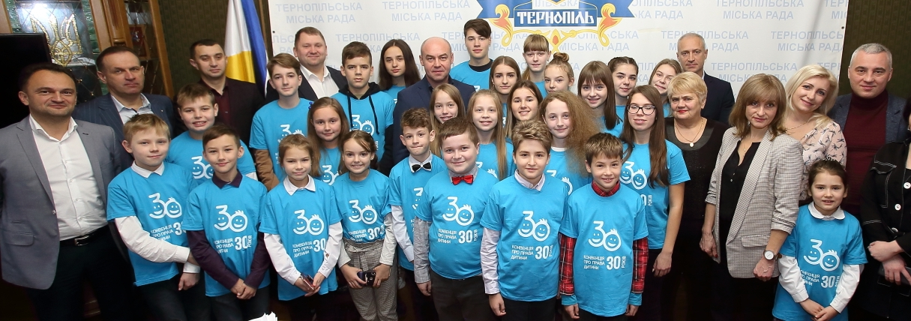

м. Тернопіль – 2020

ЗМІСТ
1. Вступ 3
2. Опис основних проблем щодо нерівності дітей та молоді 4
3. Інформація про громаду 5
3.1. Географічне розташування 5
3.2. Демографічна ситуація 6
3.3. Ринок праці 7
3.4. Динаміка та особливості соціально-економічного розвитку 10
3.4.1 Промисловість 10
3.4.2 Підприємництво 12
3.4.3 Капітальні інвестиції 13
3.4.4 Населеня, трудові ресурси та ринок праці 13
3.5. Фінансово-бюджетна ситуація громади 14
3.6. Наявна інфраструктура 15
4. Становище дітей та молоді в громаді 18
4.1. Право на визнання, повагу та справедливе ставлення 18
4.2. Право бути почутим 22
4.3. Право на охорону здоров’я, освіту та соціальний захист 24
4.3.1 Охорона здоров’я 24
4.3.2 Освіта 28
4.3.3 Соціальний захист 32
4.4. Право на безпеку дітей 34
4.4.1 Безпека дітей 34
4.4.2 Охорона довкілля 36
4.5. Право на дитинство 38
4.6. Діяльність органів виконавчої влади та органів місцевого самоврядування в інтересах дітей 45
5. Висновки та пропозиції щодо поліпшення становища дітей та молоді 51
Додатки
Додаток 1Перелік адміністративних індикаторів становища дітей 53
Додаток 2 Опитування, проведене за методологією UNICEF 64
Додаток 3 Перелік обов’язкових індикаторів 64

ВСТУП
Мета аналітичного звіту полягає в аналізі діяльності міста Тернопіль за критеріями ініціативи «Громада дружня до дітей та молоді» протягом останніх 3-5 років (залежно від актуальності індикаторів) та формуванні на його основі плану дій.
Для аналізу взято статистику, отриману з опитування молоді МТГ (1122 особи, 5 категорій: 8-12 років, 13-17, 18-24, 25+, батьків дітей 0-12 років), а саме учнів, студентів університетів та коледжів, представників молодіжних організацій, пересічних громадян та батьків.

Вибірка проводилася наступним чином: вчителі та викладачі залучали по 4 особи з закріплених за ними класів / груп, вчителі та працівники дошкільних закладів поширювали онлайн-опитування через спільні батьківські чати в соц.мережах, 23 молодіжні організації (інформація поширювалася через ММР) залучали по 4 представника з власного членства, пересічні громадяни заповнювали онлайн-анкету через QR посилання, що були розміщені на плакатах в людних місцях Тернополя. Результати опитування – Додаток 2.
Місто організовувало польовий етап дослідження, аналіз анкет здійснено Управлінням в питаннях сім'ї, молодіжної політики та захисту дітей, а також залученими експертами-аналітиками.
У Тернопільській міській територіальній громаді станом 01.10.2019 роки (за даними управління статистики) проживає 69400 осіб з числа молоді.
Здійснюється робота щодо залучення молоді до активної громадської діяльності, підтримки дитячих і молодіжних громадських організацій, органів студентського самоврядування.
Щорічно понад 80 заходів ініційованих молодіжними громадськими організаціями громади отримують підтримку зі сторони міської ради. На реалізацію даних проектів спрямовується не лише фінансові, але й інші наявні ресурси виконавчих органів ради.
З метою сприяння реалізації дітьми своїх прав, передбачених Конвенцією ООН про права дитини, забезпечення можливості розбудови більш безпечних та стабільних умов розвитку молоді та громади загалом, у 2019 році Тернопільська міська рада підписала із Представництвом Дитячого фонду ООН (ЮНІСЕФ) Меморандум про взаємодію в рамках глобальної ініціативи «Громада, дружня до дітей та молоді».
В Тернопілській громаді діє Молодіжна міська рада (надалі – ММР). ММР входить до складу Експертної ради з питань освіти, науки, культури, молодіжної політики, фізичної культури та спорту. Голова та депутат ММР входить до комісії конкурсу з визначення програм (проектів, заходів) розроблених інститутами громадянського суспільства Тернопільської міської територіальної громади.
Реалізується проект «Тернопіль - студентська столиця», який об'єднує представників всіх вищих начальних закладів громади, створено єдиний комунікаційний майданчик між міською влада та студентами. Регулярно відбувається нагородження активної молоді за різноманітними конкурсами, з міського бюджету оплачується навчання у магістратурі студентам, які подають заявку та готові працювати після завершення навчання у громаді.
У 2020 році місто Тернопіль визнано Молодіжною столицею 2020!

2. ОПИС ОСНОВНИХ ПРОБЛЕМ ЩОДО
НЕРІВНОСТІ ДІТЕЙ ТА МОЛОДІ

У 2019 році Тернопіль став міською об’єднаною територіальною громадою. До міста добровільно приєдналися Курівецька, Малашовецька, Чернихівська, Кобзарівська та Городищинська сільські громади. Повноправними тернополянами стали мешканці 8-ми сіл: Курівці, Малашівці, Чернихів, Кобзарівка, Глядки, Плесківці, Вертелка, Іванівці. За цей короткий проміжок часу вже вдалось зробити багато покращень для приєднаних сіл, зокрема що стосується дітей та молоді у Кобзарівці та Чернихові здійснені ремонтні роботи у будівлях шкіл, проведено ремонт шкільних територій, вперше за всю історію існування села у Чернихові відкрили дитячий садочок, у селах Глядки та Курівці відремонтували фельдшерсько-акушерські пункти, У Малашівцях, Іванківцях, Чернихові, Глядках та Плесківцях відремонтовано вуличне та зовнішнє освітлення, забезпечені новою технікою та апаратурою будинки культури сіл Тернопільської МТГ, між Тернополем та селами Тернопільської МТГ організовано якісне транспортне сполучення. А саме запроваджені автобусні маршрути: «Тернопіль – Курівці», «Тернопіль – Кобзарівка», «Тернопіль – Малашівці – Іванківці – Плесківці», «Тернопіль – Глядки». Втім, проведене в 2020 році онлайн-опитування зазначає, що 45,6% дорослих від 25 років погоджуються з твердженням, що «діти з околиць міста мають обмежений доступ до освіти, медичного обслуговування та інших соціальних послуг», тому місту необхідно забезпечити відповідні умови в безпосередній близькості до даної категорії населення.
Все ще залишається проблема мобільності молоді та дітей адже чимало гуртків, спортивних секцій, закладів дозвілля та розваг зосереджені у самомому місті, а тривалий доїзд у місто і з міста не завжди є зручним та комфортним протягом дня, практично відсутні маршрутні автобуси у вечірні години.
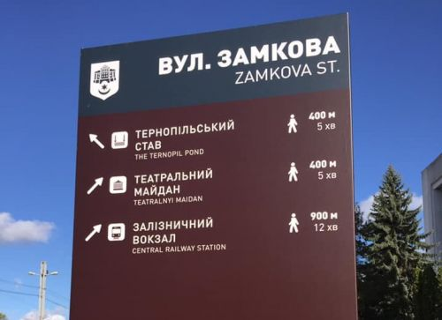
Діяльність сфери позашкільної освіти чи присутність громадських організацій на території ново-приєднаних сіл є практично відсутньою, як і кількість соціальних, культурних заходів та проектів молодіжного спрямування.
Стосовно нерівності в питаннях обмеженого доступу до освіти, медичного обслуговування та інших соціальних послуг для національних меншин 40,9% дорослих (від 25 років) погодились з цим твердженням. Проте в Тернополі доволі мало національних меншин, за переписом 2001 року українці складали 94,1% населення Тернополя, що є найвищим показником серед обласних центрів України. Наразі чисельними представниками інших національностей в Тернополі є іноземні студенти (понад 1800 з 59 країн світу, дані ТНМУ ім. І.Я Горбачевського), що очевидно забезпечені правами на освіту та іншими соціальними послугами. Також для інформування іноземців на головних вулицях Тернополя та основних туристичних місцях розташовані інформаційні стенди, написи на яких дубльовані англійською мовою.
Зважаючи на встановлені нерівності, потрібно створити умови для розвитку громадського життя в селищах МТГ, включно з пріоритетом міста щодо підтримки молодіжних проєктів на відповідних територіях. Також, для забезпечення доступності послуг, варто запровадити додаткові вечірні сполучення між селищами МТГ та містом під час популярних святкових дат, коли мобільність молоді має вищі показники за будні дні.

3. ІНФОРМАЦІЯ ПРО ГРОМАДУ

3.1ГЕОГРАФІЧНЕ РОЗТАШУВАННЯ

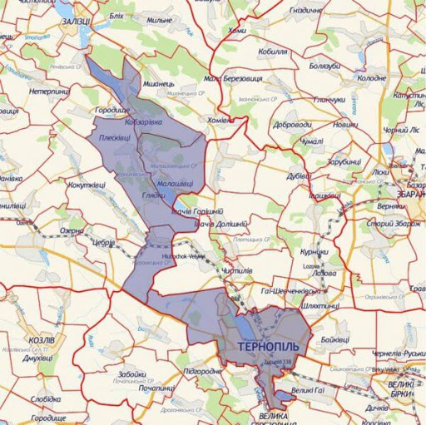
Тернопільська міська територіальна громада утворена в листопаді 2018 року шляхом приєднання до м.Тернополя, як міста обласного значення населених пунктів Зборівського району, саме с.Кобзарівка, с.Вертелка, с.Курівці, с.Малашівці, с.Іванківці, с.Чернихів, с. Глядки, с.Плесківці.
Тернопіль — обласний адміністративний центр, розташований в центрі західної України, на відстані 479 км від Києва та 220–350 км — до західних кордонів України з сусідніми державами: Польщею, Угорщиною, Румунією, Молдовою. Перша письмова згадка про Тернопіль датована 1540 роком. Місто розташоване на берегах р. Серет і входить до історичного регіону України – Галичини.
Село Кобзарівка – центр сільської ради. Утворено внаслідок об’єднання сіл Обаринці і Заруддя. Знаходиться у східній частині Зборівського району на лівому березі річки Серет, за 45 км. Відстань до Тернополя - шосейним шляхом 24 км (об'ізд – 30 км).
Че́рнихів — центр сільради. Розташоване на річці Серет, на сході району. Центр сільради, якій підпорядковане село Глядки.
Ма́лашівці — село в Україні, в Зборівському районі Тернопільської області. Розташоване на річці Серет, на сході району. Центр сільради, якій підпорядковане село Іванківці. Відстань до обласного центру - 18 км.
Курівці́ – село Зборівського району Тернопільської області. ЦентрКуровецької сільської ради. Залізнична станція. Відстань до обласного центру 17 км. Площа, всього: 15143,4 га (151,434 кв.км), або 1,09 % території області (площа області 13823 кв. км). В тому числі: м. Тернопіль – 5852 га, населенні пункти, що входять до складу громади –10,8 га; в т.ч.:земель державної і комунальної власності - 5345,7 га,земель приватної власності -506,3 га.
МТГ Тернопіль входить до Асоціації міст України.

3.2 ДЕМОРГАФІЧНА СИТУАЦІЯ
ТЕРНОПІЛЬСЬКОЇ МІСЬКОЇ ТЕРИТОРІАЛЬНОЇ ГРОМАДИ
Структура Тернопільської міської територіальної громади
Назва органу самоврядування | Населенні пункти | Кількість мешканців | Площа, км²
Тернопільська міська рада | м. Тернопіль | 220338 | 59,0
Кобзарівськасільська рада | с. Кобзарівка  с. Вертелка | 782 | 2,9
Курівецька сільська рада | с. Курівці | 710 | 1,8
Малашовецька сільська рада | с. Малашівці с. Іванківці | 705 | 2,8
Чернихівськасільська рада | с. Чернихів с. Глядки с. Плесківці | 1159 | 3,3
Разом |  | 223 694 | 69,8
Чисельність населення громади станом на 1 січня 2019 року – 223,6 тис. осіб,із них чоловіки – 102 675 особи (45,9%) та жінки – 121 019 (54,1%).
За віковою структурою переважає населення працездатного віку: 18-60 років– 136 453 осіб (61%); кількість мешканців у віці, молодшому за працездатний (0-14 років) – 38 700 осіб (17,3%); у віці 61-64 – 14 987 осіб (6,7%); у віці, старшому за працездатний(понад 65 років) – 26 843 особа (12%).
Дитяче населення у віці 0-14 років складає 38 700осіб, в тому числі – 19 853 осіб чоловічої статі (51,3%) та 18 847 жіночої (48,7%).
Дитяче населення віком 15-17 років складає 6710 осіб (3%).
Молодь віком 14-35 років складає 65200 осіб (29,1%)
Доросле населення від 18 років складає 178 284 особи (79,7%).
Загальний приріст населення у 2018 році склав 3167 осіб.
Природній приріст населення у 2018 році склав154 особи. За період 2018 року спостерігались такі тенденції: кількість народжених – 2 147 осіб; кількість померлих – 1 993 особи.

Демографічні показники за 2016 рік
 | Обидві  статі | Чоловіча стать | Жіноча стать
Кількість живонароджених | 2313 | немає даних | немає даних
Кількість померлих | 2009 | немає даних | немає даних
Природний приріст, скорочення (–) населення | 304 | немає даних | немає даних
Демографічні показники за 2017 рік
 | Обидві  статі | Чоловіча стать | Жіноча стать
Кількість живонароджених | 2278 | 1209 | 1069
Кількість померлих | 1885 | 1041 | 844
Природний приріст, скорочення (–) населення | 393 | 168 | 225
Демографічні показники за 2018 рік
 | Обидві  статі | Чоловіча стать | Жіноча стать
Кількість живонароджених | 2147 | 1124 | 1023
Кількість померлих | 1993 | 1117 | 876
Природний приріст, скорочення (–) населення | 154 | 7 | 147

Тернопіль – одне з небагатьох міст України, де протягом тривалого періоду спостерігається приріст населення. Питома вага осіб працездатного віку в структурі населення є вищою за середній показник по країні.
Збільшення кількості мешканців міста відбувалось в основному за рахунок зовнішньої міграції. За результатами 2018 року чисельність наявного населення збільшилась на 3,8 тис. осіб до 223,6 тис. осіб на 31.12.2018 р., з них природний приріст становив 0,2 тис. осіб (у 2017 році – 0,5 тис. осіб).
За 2016-2018 роки частка населення молодшого за працездатний вік збільшилась на 0,4%.
Таким чином в Тернопільській МТГ вже протягом чотирьох років є тенденція до приросту населення.

3.3 РИНОК ПРАЦІ
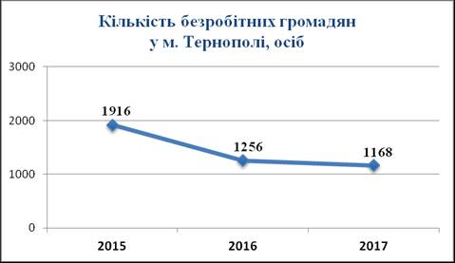

Кількість економічно-активного населення в Тернопільської громади – 144,2 тис осіб.Станом на 01 січня 2018 року на обліку в центрі зайнятості перебували 1168 безробітних громадян, що на 88 осіб або на 7,0% менше, ніж на 01.01.2017 року (1256 осіб).
Станом на 01 січня 2019 року на обліку в центрі зайнятості перебували 2331 незайнятий громадянин з числа осіб, що проживають в громаді (на 01 січня 2018 року – 1 952 осіб), з них статус безробітного мали 1 208 осіб, тобто 0,9% від працездатного населення громади. Від загального числа безробітних, молодь до 35 років налічує 592 особи. Навантаження на одне робоче місце - 3,3 особи.
Протягом січня-вересня 2019 року в Тернопільському міськрайонному центрі зайнятості в пошуках роботи перебували 6585 осіб, що проживають на території Тернопільської міської територіальної громади, з них 3153 особи, що становить 2,35% від числа працездатного населення (чисельність працездатного населення 18-60 років становить 134339 осіб) мали статус безробітного.
У результаті вжитих заходів активної політики зайнятості, працевлаштовано 4960 незайнятих громадян громадян – з них 3151 особа з числа молоді у віці до 35 років (за 2016 рік – 3755 чол.).
За січень-грудень 2018 року за сприянням міськрайонного центру зайнятості працевлаштовані 4 685 незайнятих громадян – з них 3418 осіб з числа молоді у віці до 35 років), що проживають у м. Тернополі.
За 9 місяців 2019 року працевлаштовані 2985 незайнятих громадян, з них – 981 особа зі статусом безробітного громадян, та 2352 особи з числа молоді у віці до 35 років.
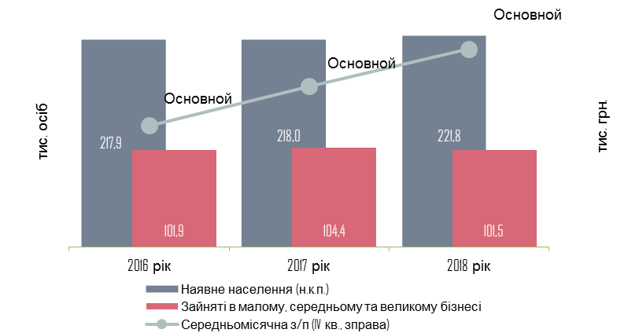
Показники ринку праці в м. Тернополі
Протягом 2017-2018 років було проведено:
- 1987 консультаційних семінарів, участь в яких взяли 15 255 осіб;
- 350 інформаційно-просвітницьких семінарів, участь в яких взяло 2357 осіб;
- 199 профорієнтаційних заходів для молоді, участь в яких взяло 6570 осіб, з них 21 інтерактивний захід «PROFILAND», до якого були залучені 805 учасники віком 7-15 років.
На новостворені місця з компенсацією роботодавцям витрат єдиного внеску на загальнообов’язкове державне соціальне страхування працевлаштовані 135 осіб, і 5 безробітних отримали одноразову виплату допомоги по безробіттю для організації підприємницької діяльності, 414 осіб проходили професійне навчання та підвищення кваліфікації (з них – 5 осіб з інвалідністю), 246 осіб направлені на громадські та інші роботи тимчасового характеру. Станом на 01 жовтня 2019 року на обліку в центрі зайнятості перебувало 2478 незайнятих громадян, з них статус безробітного мали 1156 особи, в тому числі 775 жінок, 521 особа віком до 35 років. На обліку в Тернопільському міськрайонному центрі зайнятості у пошуках роботи у січні – вересні 2019 року загалом перебували 23 особи з числа тих, які перемістилися з тимчасово окупованої території та районів проведення антитерористичної операції, з них статус безробітного мали 16 осіб. 4 особи працевлаштовані. Станом на 01 жовтня 2019 року на обліку у центрі зайнятості перебувають 13 переселенців із окупованих територій та жителів східних областей України, статус безробітного мають 7 осіб.
У січні – вересні 2019 року на громадські та інші роботи тимчасового характеру направлено 246 осіб з числа жителів міської територіальної громади. З них, 238 осіб направлені на громадські роботи в: Управління соціальної політики Тернопільської міської ради для робіт, пов’язаних з наданням населенню житлових субсидій – 118 осіб, ГО «ТМГОРДІ «Дитина» - 10 осіб, в Центр «Бебіко» - 63 особи, в Червоний Хрест – 31 особа, в СКП «Ритуальна служба» - 6 осіб, 10 осіб були задіяні на роботах, пов’язаних з веденням реєстру виборців , 8 осіб приймали участь у роботах тимчасового характеру
За січень – вересень 2019 року 414 особи за сприянням Тернопільського міськрайонного центру зайнятості проходили професійне навчання та підвищення кваліфікації. З метою розширення можливостей для підвищення конкурентоспроможності громадян віком старше 45 років та посилення їх соціального захисту, фахівцями центру зайнятості видано ваучери для підвищення кваліфікації за напрямком «Медсестринство» для 25 осіб та для перепідготовки за професією «Електрогазозварник» для 1 особи, «Кухар» - 1 особи.
За січень – вересень 2019 року проведені: 235 семінарів з техніки пошуку роботи, в яких взяли участь 1984 особи, які проживають на території Тернопільської міської територіальної громади, 12 семінарів для жінок, в яких взяли участь 106 осіб, 69 семінарів із роз’яснення законодавства про зайнятість населення та легальну зайнятість – 659 осіб, 19 семінарів з орієнтації на професійне навчання, в яких були задіяні 112 осіб, 53 семінари із загальних питань зайнятості – 462 особи.
Станом на 01 жовтня 2019 року від 319 суб’єктів підприємницької діяльності, що здійснюють діяльність на території Тернопільської ОТГ наявна інформація про 1056 вільних робочих місць та вакантних посад. Для працевлаштування осіб з обмеженими фізичними можливостями наявні 50 вакансій.
З початку 2019 року міськрайонним центром зайнятості проведені:
- 8 семінарів з питань запобігання нелегальній трудовій міграції та торгівлі людьми – 78 осіб,
- 10 семінарів для осіб з обмеженими фізичними можливостями – 38 особи,
- 6 семінарів для осіб старше 45 років, в яких були задіяні 31 особа,
- 7 семінарів з орієнтації на громадські та інші роботи тимчасового характеру – 50 осіб,
- 14 семінарів з орієнтації на службу в Збройних Силах України – 100 осіб,
- 5 інформаційних семінари для військовослужбовців та учасників АТО, в яких взяли участь 33 особи, 6 семінарів з основ комп’ютерної грамотності – 37 осіб,
- 22 тренінги з питань підвищення мотивації до праці – 220 осіб.
- Проводились 6 засідання «Клубу Бізнес-Подій», в яких взяли участь 65 осіб, що цікавляться започаткуванням власної справи.
За 9 місяців 2019р. здійснено 16 інспекційних відвідувань, за результатами яких:
- складено 11 адміністративних протоколів за частиною 1 статті 41 Кодексу України про адміністративні правопорушення;
- складено 13 постанов про накладення штрафів (фінансових санкцій) за статтею 265 Кодексу Законів про працю України на загальну суму 91806 грн. Середньомісячна заробітна плата на 01.09.2019 склала 8800,00 грн що на 4,6% більше ніж за аналогічний період 2018 року.

Середня заробітня платня за 2019 рік
По місту | 8800
По області | 8047
По Україні | 12264

Під час проведення в 2020 році анкетування серед молоді 15-25 років, 58,6% респондентів стверджували, що мають достатню кількість можливостей для самореалізації в Тернополі; 73,4% вважає, що в Тернополі потрібно більше високооплачуваної роботи; 46,2% планує працювати за кордоном. Також проблемою є й відсутність статистики щодо кількості мешканців, які виїхали за кордон, що дещо ускладнює об’єктивне оцінювання становища на ринку праці в Тернопільській МТГ.
Виходячи з представлених результатів анкетування стає очевидною проблема низькооплачуваності роботи. Значна частка молоді, перебуваючи в не найкращому фінансовому становищі, прагне забезпечити себе високим рівнем життя. Наявні ж пропозиції ринку праці громади цього забезпечити не можуть, тому молодь прагне виїжджати на заробітки. Цьому також сприяє й близкість кордону з країнами ЄС. Дана проблема не є специфікою виключно Тернопільської МТГ, але й усієї країни.

3.4 ДИНАМІКА ТА ОСОБЛИВОСТІ
СОЦІАЛЬНО-ЕКОНОМІЧНОГО РОЗВИТКУ

3.4.1 ПРОМИСЛОВІСТЬ
Основою економіки громади є промисловість, яка характеризується різноплановістю та багатогалузевим укладом.
Основну частку становлять підприємства харчової, виробництва гумових і пластмасових виробів, машинобудування, легкої, виробництва електричного та електронного устаткування.
На даний час в місті функціонує:
- 786 стаціонарних торгових підприємств, з них продовольчих – 315, непродовольчих – 344, змішаного типу – 127, в т. ч. 25 супермаркетів;
- 353 заклади ресторанного господарства;
- 692 об’єкти побутового обслуговування;
- 169 тимчасових споруд;
- 154 об’єкти дрібнороздрібної торгівлі.
За розрахунковими даними обсяг роздрібного товарообороту у 2018 році складе 7 510,0 млн. грн., що на 14,8% більше, ніж у 2017 році, на одну особу – 2 845,0 грн., що на 339,0 грн. більше, ніж у 2017 році.
За 2018 рік обсяг реалізованих послуг (включаючи ПДВ) підприємствами міста складе 5 217,0,0 млн. грн. і збільшиться в порівнянні з 2017 року на 17,7%. У середньому один мешканець міста у 2018 році одержить різноманітних послуг на суму 23 714,0 грн.
Працює понад 120 промислових підприємств різних форм власності. Крім того, діє більше тисячі малих та середніх підприємств промислового профілю. Тут задіяно майже 11,0 тис. осіб. За результатами 2018 року підприємства продовжили нарощувати обсяги реалізації промислової продукції у грошовому вираженні. В цьому періоді було реалізовано промислової продукції на суму 12,9 млрд. грн., що на 23,0% більше ніж у 2017 році у відпускних цінах.
Структура промислового комплексу переважно має орієнтацію на внутрішній ринок, хоча частка зовнішньоекономічного обороту в загальному об’ємі реалізованої продукції зростає. Відповідно до потреб ринку промислові підприємства збільшують обсяг реалізованої продукції за межі України. Частка зовнішнього обороту в загальному об’ємі реалізованої продукції складає 8,3 % і збільшилася в порівнянні з 2017 роком на 3,4 %.
Обсяг реалізованої промислової продукції (товарів, послуг) підприємствами у 2018 році склав 12 875,0 млн грн, в тому числі за групами: товари проміжного споживання – 22,2 %; споживчі товари короткострокового використання – 26,3 %; інвестиційні товари – 2,6 %; енергія – 45,2 %; споживчі товари тривалого використання – 3,7 %.
Обсяг реалізованої продукції на одну особу складає 58 617,3 грн, що становить 99,1 % до програмних показників та 122,0 % до 2017 року. Збільшилася реалізація продукції в порівнянні з відповідним періодом 2017 року на підприємствах харчової галузі – на 22,7 %; виготовлення виробів з деревини, виробництва паперу та поліграфічної діяльності – на 15,6 %, фармацевтичних препаратів – на 2,6 %; виробництво гумових і пластмасових виробів-на 11,2 %; виробництво готових металевих виробів – 48,0 % машинобудування – на 36,7 %. У 2018 році обсяг реалізації інноваційних товарів в загальному обсязі реалізованої продукції склав 1,9 % або 244,6 млн грн, що на 66,5 млн грн більше у порівнянні із 2017 роком. На 28 підприємствах запроваджено інноваційні процеси.
Темпи зростання обсягів реалізації промислової продукції були вищими за середні по Україні (+16,5%), через що показник у розрахунку на одного мешканця збільшився відносно загальноукраїнського до 58,5 тис. грн., проти 48,0 тис. грн. у 2017 році. Збут продукції промислового комплексу м. Тернополя переважно здійснюється в середині країни. Поряд із цим, зростає частка експорту продукції в загальному об'ємі реалізованої продукції, яка у 2018 році становила 8,3%, у 2016-2017 рр. 4,1% та 4,9% відповідно.
Зростає частка експорту продукції в загальному об‘ємі реалізованої продукції, яка у 2018 році становила 8,3%, у 2016-2017 рр. 4,1% та 4,9% відповідно.

3.4.2 ПІДПРИЄМНИЦТВО

На розвиток економіки громади вагомий вплив має малий та середній бізнес, на який припадає майже 45% всіх податкових надходжень в бюджет міста та задіяна п‘ята частина мешканців міста.
Протягом останніх років спостерігається позитивна тенденція збільшення кількості діючих суб’єктів МСП, обсягів реалізації продукції, послуг та надходжень в бюджет міста.

Показники розвитку малого та середнього бізнесу
Показник | Од. | 2016 рік | 2017 рік | 2018 рік | + / -
Кількість МСП | тис.од. | 24,8 | 22,7 | 23,2 | +2,2%
Кількість зайнятих | тис.од. | 39,8 | 41,4 | 41,8 | +1,0%
Обсяг реалізації продукції, послуг | млрд. грн. | 12,0 | 13,4 | 16,2 | +20,9%
Надходження до бюджету міста | млн. грн. | 329,0 | 441,7 | 538,3 | +21,9%

У громаді здійснює діяльність 23,2 тис. одиниць суб’єктів малого підприємництва, кількість працюючих 41,8 тис. За підсумками 2018 року малими та середніми підприємствами реалізовано продукції (товарів, послуг) на суму 16 215,0 млн грн, що на 2 850,0 млн грн або на 21,3 % більше, ніж у 2017 році (13 365,0 млн грн). У 2018 році зареєстровано 493 нових суб’єкти господарювання, вибули (закрилися)– 92 суб’єкти. Сума надходжень від суб’єктів малого підприємництва до міського бюджету за 2018 рік складає 538,3 млн грн, що становить 121,9 % до 2017 року.

3.4.3 КАПІТАЛЬНІ ІНВЕСТИЦІЇ
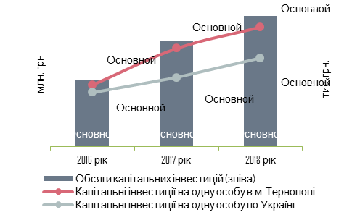Протягом останніх років визначальний вплив на ситуацію з фінансуванням капітальних інвестицій мають підприємства сфери операцій з нерухомим майном, галузей будівництва та промисловості.
Капітальні інвестиції у м. Тернополі

За підсумками 2018 року обсяг капітальних інвестицій, що був освоєний підприємствами та організаціями становив 3 700,0 млн. грн., що на 23,0%більше за показник 2017 року. У житлове будівництво вкладено 1 086,8 млн. грн., що становить 36,1% загального обсягу.
У розрахунку на одного мешканця м. Тернополя обсяг капітальних інвестицій, як і в попередні періоди, продовжував перевищувати середній показник по Україні та становив 16,8 тис. грн.
Показники зайнятості в м. Тернополі
Показник | Од. | 2016 рік | 2017 рік | 2018 рік | + / -
Незайняті (н.к.п.) | тис. осіб | 1,8 | 2,0 | 2,3 | +29,5%
Працевлаштовано | тис. осіб | 3,8 | 5,0 | 4,7 | -6,3%
Навантаження на одну вакансію | тис. осіб | 3,1 | 3,1 | 3,3 | +6,5%
Потреба в працівниках (н.к.п.) | тис. осіб | 736 | 639 | 502 | -21,4%

3.4.4 НАСЕЛЕННЯ, ТРУДОВІ РЕСУРСИ ТА РИНОК ПРАЦІ
За результатами 2018 року чисельність наявного населення збільшилась на 3,8 тис. осіб до 223,9тис. осіб на 31.12.2018 р., з них природний приріст становив 0,2 тис. осіб (у 2017 році – 0,5 тис. осіб).
На відміну від попередніх двох років, у 2018 році спостерігались негативні тенденції на ринку праці, які пов‘язані із простоєм (через відсутність замовлень) двох ключових для міської економіки підприємств – ПАТ «ТРЗ «Оріон» та АТ ТО «Текстерно».
Через застосування політики «вимушеної відпустки» на підприємствах з 104,4 тис. осіб до 101,5 тис. осіб скоротилась чисельність зайнятих в місті, а також середньооблікова чисельність штатних працівників, яка в IV кварталі 2018 року порівняно із IV кварталом 2017 року зменшилась на 5,2% до 59,7 тис. осіб.
Як наслідок в 3,1 рази до 8,5 млн. грн. на 01.01.2019 р. збільшилась заборгованість із виплати заробітної плати, яка відповідає 1,8% середньомісячного фонду оплати праці по місту (у IV кварталі 2017 року – 0,7%). Хоча зростання такого показника у короткостроковій перспективі не має суттєвого впливу на фінансову спроможність міського бюджету, проте тривала негативна тенденція обмежуватиме дохідну базу зарахувань до нього. Такий показник залишається на рівні меншому за середній по Україні (3,6%).
Зазначена динаміка вплинула на показники ринку праці, які перервали позитивні зрушення попередніх років. Відбулось збільшення кількості зареєстрованих безробітних, зменшення показника навантаження на вакантну посаду, кількості працевлаштованих.
Задля підтримки потенціалу ринку праці міською владою на проводяться заходи активної політики зайнятості, а саме тренінги та семінари, ярмарки вакансій тощо – у 2018 році проведено 1 309 заходів.

Основні дані економічних показників розвитку | 2014 | 2018
на 3,8% збільшено освоєння капітальних інвестицій | 954,8 млн. грн. | 370 млн. грн.
на 3,2% збільшено обсяги реалізації промислової продукції | 3916,3 млн. грн | 12 875 млн грн
на 57,1% збільшено обсяг експорту товарів (з США до); | 70 млн дол. | 110 млн дол. США
на 2,9% підвищився рівень середньомісячної заробітної плати | 2789 грн | 8078 грн
на 2,7% нарощено обсяг виконаних будівельних робіт | 540,9 млн грн. | 1495 млн грн
на 32,0% збільшиласькількістьсуб’єктівпідприємницькоїдіяльності (СПД) | 2159 суб’єктів | 2843 суб’єктів
Отже, ситуаціянаринкупрацітатрудовимиресурсамиуТернопільськійМТГєненайкращою, протеорганамимісцевоївладитасамоврядуванняактивноведутьсяпошукивирішенняцієїпроблемитавпроваджуютьсярішення, спрямованінапом'якшеннянегативнихнаслідківекономічнихнегараздів.

3.5 ФІНАНСОВО-БЮДЖЕТНА СИТУАЦІЯ ГРОМАДИ

Дохідна частина міського бюджету за 2019 року, становила 2613764,5 тис. грн доходів або 104,6 % від плану, з яких до загального фонду – 2474574,1 тис. грн. та до спеціального фонду – 139190,4тис. грн, виконання річного плану склало 99,5 %.
(тис.грн.) | 2016 | 2017 | 2018 | 2019
Доходи - всього | 843008,8 | 1122986,3 | 2366290,4 | 2474547,1
в т.ч.
власні | 843008,8 | 1122986,3 | 1251318,0 | 1512093,8
Видатки - всього
в т.ч.: | 138644,5 | 1986275,0 | 2081715,5 | 2070645,0
освіта | 427574,5 | 634497,1 | 766832,3 | 873331,6
культура | 35064,1 | 50924,1 | 36440,9 | 41017,1
спорт | 17701,7 | 27461,6 | 32932,3 | 36322,6
охорона здоров’я | 163978,6 | 231103,9 | 268225,0 | 248346,8

У бюджеті громади щороку передбачаються видатки загального, спеціального фондів, на освіту, охорону здоров’я, культуру та мистецтво, фізкультуру та спорт. Аналізуючи показники за 2017 та 2016 роки спостерігаємо збільшення видатків на освіту на майже 148,5 %, що складає 207220,4 тис гривень, охорону здоровя на 140,9 % , що дорівнює 67125,3 тис. гривень, культуру 145,2 % - 15860,0 тис гривень та спорт майже 155,1 % - 9759,9 тис. гривень. Тобто спостерігається динаміка щодо збільшення надходжень до бюджету та збільшення видатків по основним напрямкам відповідно.
Зростання дохідної бази супроводжується одночасною передачею на місцевий рівень значних додаткових видатків, а саме: на утримання дитячих дошкільних закладів, закладів профтехосвіти, оплату за енергоносіїв у закладах освіти та охорони здоров’я, утримання молодшого та обслуговуючого персоналу у закладах освіти, утримання закладів культури та спорту, витрат на пільгове перевезення окремих категорій громадян, тощо, які за 2018 рік становитимуть близько 568,4 млн. грн. Перевищення переданих видатків над переданими доходами складає біля 300,0 млн. грн., що спричиняє суттєве навантаження на міський бюджет та тим самим обмежує можливості розвитку міста та виконання власних повноважень.
Тернопіль увійшов до одного із семи міст, який виграв конкурс за підтримки USAID та «Інституту бюджету та соціально-економічного розвитку» і отримав безкоштовне програмне забезпечення для реалізації проєкту.
Таким чином в Тернопільській МТГ впроваджуються рішення, спрямовані на максимальне залучення коштів задля реалізації інтересів громади. Активно підтримуються навчальні заклади як міста, так і сіл.

3.6. НАЯВНА ІНФРАСТРУКТУРА

Забезпечення всебічного розвитку дітей дошкільного віку відповідно до їх індивідуальних особливостей, культурних потреб здійснюють 40 закладів:
- 38 закладів комунальної форми власності (34 заклади дошкільної освіти, 4 навчально-виховні комплекси);
- 1 приватний дошкільний заклад;
- 1 державної форми власності.
Мережа закладів загальної середньої освіти забезпечена 46 закладами загальної середньої освіти комунальної форми власності:
- 26 –ЗЗСО І-ІІІ ступенів, 4 навчально-виховні комплекси І ступеня;
- Тернопільський навчально-виховний комплекс "Дошкільний навчальний заклад - загальноосвітня школа І-ІІ ступенів №30";
- 2 ліцеї;
- 4 навчально-виховні комплекси «Школа-ліцей»;
- 3- гімназії;
- 2 початкові школи;
- НВК «Школа-колегіум»;
- спеціальна школа;
- вечірня школа;
- школа допризовної підготовки.
Мережа професійно-технічних навчальних закладів забезпечена 6 закладами (включено до мережі відповідно до ст.27 Закону України «Про Державний бюджет на 2017 рік»):
- Державний професійно-технічний навчальний заклад «Тернопільське вище професійне училище ресторанного сервісу і торгівлі»;
- ДНЗ «Тернопільське вище професійне училище технологій та дизайну»;
- Тернопільське вище професійне училище №4 ім. М.Паращука;
- ДНЗ «Тернопільський ЦПТО»;
- ДПТНЗ «Тернопільське вище професійне училище сфери послуг та туризму»;
- Технічний коледж Тернопільського національного технічного університету імені Івана Пулюя;
- Галицький коледж імені В.Чорновола Тернопільської міської ради (Для здобуття громадянами освітньо-кваліфікаційного рівня молодшого спеціаліста і бакалавра з одночасним завершенням здобуття повної загальної середньої освіти);
Мережа закладів позашкільної освіти забезпечена:
4 позашкільними навчальними закладами комунальної форми власності:
- «Дитяча хорова школа «Зоринка» імені Ізидора Доскоча»
- «Станція юних техніків»;
- «Школа народних ремесел»;
- «Центр творчості дітей та юнацтва»).
6 Дитячо-юнацьких спортивних шкіл:
- * Комплексна дитячо-юнацька спортивна школа №1
- * Комплексна дитячо-юнацька спортивна №2 ім. Горайського
- * Комплексна дитячо-юнацька спортивна з футболу та інших ігрових видів спорту
- * Спеціалізована дитячо-юнацька спортивна «Екстрім»
- * Дитячо-юнацька спортивна з греко-римської боротьби;
- * Дитячо-юнацька спортивна з водних видів спорту.
2 музичні школи :
- «Тернопільська музична школа №1 ім. В. Барвінського»,
- «Тернопільська музична школа №2 ім.М. Вербицького»,
3 початкові спеціалізовані мистецькі навчальні заклади КУ «Тернопільська художня школа ім. М. Бойчука» з двома філіями- в районі масиву «Дружба»

Також інфраструктурна мережа Тернопільської міської територіальної громадизабезпечена:
- Комунальна організація «Тернопільський міський центр фізичного здоров’я населення»;
- Комунальний заклад «Тернопільський міський центр соціальних служб для сімї, дітей та молоді»
- Комунальний заклад «Дитячо-юнацький пластовий центр»
- Комунальне підприємство «Тернопільський центр дозвілля та молодіжних ініціатив ім.Довженка»;Центр науки Тернополя (на базі комунального майна, громадська організація).
- Комунальна установа «Тернопільський міський Палац культури «Березіль» ім. Леся Курбаса разом із філією Український Дім,
- Клуби та будинки культури Тернопільської міської територіальної громади (будинки культури сіл Вертелка і Чернихів, клуби сіл Курівці, Малашівці, Іванківці, Глядки, Плесківці, Кобзарівка), КУ Будинок культури «Кутківці», КУ Будинок культури «Пронятин»,
- КП «Тернопільська кінокомісія»,
- КУ «Тернопільська міська централізована бібліотечна система», до якої входять 5 бібліотек для дітей та 7 бібліотек для дорослого населення та бібліотеки Тернопільської міської територіальної громади: сіл Курівці, Малашівці, Іванківці, Чернихів, Кобзарівка, Вертелка, - комунальні установи «Муніципальний Галицький камерний оркестр» та «Муніципальний духовий оркестр «Оркестра Волі», КП «Об’єднання парків культури і відпочинку м. Тернополя».

Також є стадіон з трибунами на 15000 місць, 119 спортивних майданчиків, 11 тенісних кортів (в тому числі, цілком безкоштовних), 8 футбольних полів, 5 стрілецьких тирів, 4 плавальні басейни, 111 приміщення для фізкультурно-оздоровчих занять, 2 веслувально-спортивні бази, 1 картингова траса, 2 скейт-парки, «Парк Здоров'я», гірськолижний комплекс «Савич Парк», 27 спортивних та 17 майданчиків з вуличними тренажерами, також у місті є 5 парків для активного відпочинку молоді.
Існуючі інфраструктурні потреби міста задовільняютьcя великою мірою, а саме: в достатній кількості та в хорошому стані знаходяться дошкільні та загальноосвітні навчальні заклади, ВНЗ, коледжі, майданчики спортивного та культурного спрямування, рекреаційні зони, транспорт (КП «Тернопільелектротранс» уклав угоду з ПриватБанком на придбання в лізинг 20-ти нових автобусів білоруського виробництва «МАЗ 206», це черговий крок до створення єдиної транспортної компанії у Тернополі. Варто зауважити, що 62% (вік 8-12) та 58% (вік 13-18) опитаних відчувають себе в безпеці користуючись транспортом, потрібно здійснити ряд дій задля покращення даного показника), тощо. Проте оновлення потребує міський стадіон, парки (процес почато, в 2019 році оновлено доріжки та поставлені лавки), а також є потреба в створені культурного середовища на околицях громади, адже наразі культурне життя міста зосереджене в його центрі.

4. СТАНОВИЩЕ ДІТЕЙ ТА МОЛОДІ В ГРОМАДІ

4.1. ПРАВО НА ВИЗНАННЯ, ПОВАГУ ТА СПРАВЕДЛИВЕ СТАВЛЕННЯ

Кожна дитина має право на визнання, повагу та справедливе ставлення у своєму місті та громаді відповідно до Конвенції ООН про права дитини.

В місті діють соціальні програми, конкретно щодо цього Права нас цікавлять: Програма підтримки сім’ї та розвитку молодіжної політики на 2020-2022 роки (загальний обсяг фінансових ресурсів, необхідних для реалізації програми 10327 тис. грн), Програма запобігання соціальному сирітству, подолання дитячій безпритульності та бездоглядності на 2018-2021 роки (загальний обсяг фінансових ресурсів, необхідних для реалізації програми 556 тис. грн.), Програма розвитку освіти на 2020-2022 роки (загальний обсяг фінансових ресурсів, необхідних для реалізації програми 1 184 057,2 тис.грн).
Обсяг видатків з місцевого бюджету на соціальний захист та соціальне забезпечення дітей та сімей з дітьми становив в 2016 році 9850,0 тис. грн, в 2017 – 10250,0, в 2018 – 10908,0, в 2019 – 12250. Щорічно обсяг видатків на цей напрям зростає, позитивна тенденція.
У дошкільних навчальних закладах міста забезпечено підтримку та соціальний захист 1 744 дітям соціально незахищених категорій. За рішенням виконавчого комітету від 21.03.2018 року № 236 «Про встановлення плати за харчування та порядок нарахування батьківської плати в закладах дошкільної освіти м. Тернополя»:
- зменшено на 50 відсотків розмір плати 723 дітям із сімей, де троє і більше дітей до 18 років (до 23 років, якщо дитина навчається за денною формою навчання у загальноосвітніх, професійно-технічних та вищих навчальних закладах);
- забезпечено безкоштовне харчування 1021 дитині з числа: дітей з інклюзивними потребами, дітей-сиріт, дітей, позбавлених батьківського піклування, які перебувають під опікою і виховуються в сім’ях; дітей учасників АТО, дітей працівників органів внутрішніх справ та учасників АТО, які загинули під час виконання службових обов’язків; дітей, які потребують корекції фізичного та (або) розумового розвитку; дітей, які навчаються в санаторних дошкільних навчальних закладах (групах) з малими та затухаючими формами туберкульозу.
В закладах загальної середньої освіти організовано безкоштовне харчування: забезпечено 1 823 дитини (947 дітей, батьки яких є чи були учасниками АТО; 593 дітей із малозабезпечених сімей; 106 дітей, які мають статус постраждалих внаслідок аварії на ЧАЕС; 88 дітей – сиріт та дітей, які залишилися без піклування батьків; 63 дітей, які навчаються в інклюзивних класах та для 26 дітей, які опинилися у складних життєвих обставинах).
Збільшення кількості звернень батьків щодо влаштування дітей у заклади дошкільної освіти призвело до перевищення норм наповнюваності груп, відсутності у них вільних місць. Містом було збільшено кількість дошкільних груп, але повністю проблема не вирішена.
Сім’ї, які перебувають в складних життєвих обставинах отримують консультативну допомогу з питань оформлення основних видів державних допомог та виплат для покращення матеріального становища, з питань отримання правової допомоги, оздоровлення дітей, психологічну підтримку, налагодження емоційних контактів між членами сім’ї тощо.
Питання інклюзії грає особливу роль в місті. Створено та удосконалюється освітнє середовище, яке реалізує право на освіту дітей з особливими потребами, їх соціалізацію та інтеграцію в суспільство. Відповідно до Закону «Про освіту» з 10.08.2018 р. створений та здійснює діяльність згідно з Положенням про ІРЦ та Статутом комунальна установа «Інклюзивно-ресурсний центр № 1»Тернопільської міської ради.
У закладах дошкільної освіти за період 2017-2019 рр. відкрито 13 інклюзивних груп, в яких навчається 28 дітей з особливими освітніми потребами. Відповідно до штатних розписів усі інклюзивні групи забезпечені асистентами вихователя. В ЗЗСО де організоване інклюзивне навчання введені асистенти вчителів.
У зв’язку з цим удосконалюється мережа дошкільних навчальних закладів (груп) компенсуючого типу. Протягом 2018-2019 навчального року в закладах дошкільної освіти міста функціонувало 36 груп компенсуючого типу, а саме:
2 групи – з хронічними неспецифічними захворюваннями органів дихання (ТДНЗ №19);
2 групи – з порушенням слуху (ТДНЗ №2);
6 груп – з порушенням мови (ТДНЗ № 2, 28);
5 груп – з розумовою відсталістю/ затримкою психічного розвитку (ТДНЗ № 2,8, 34)
2 групи – з затримкою психічного розвитку/ порушенням мови (ТДНЗ № 28);
9 груп – з порушенням зору (сліпі) (ТДНЗ № 27);
10 груп – з латентною туберкульозною інфекція та після вилікування від туберкульозу (ТДНЗ № 6, 37).
На даний час забезпечення інклюзивною освітою організовано у закладі дошкільної освіти № 2. В даному закладі функціоную 4 групи, в яких навчається 17 дітей з особливими освітніми потребами.
Тернопільська міська територіальна громада дбає про те, щоб рівень доступності та просторової безбар’єрності для сімей, в яких виховуються діти з інвалідністю, був оптимально зручним.
За статистичними даними відділу охорони здоров’я та медичного забезпечення Тернопільської міської радиу2017 році кількість дітей з інвалідністю становила 796 осіб, в 2018 році – 980, в 2019 році – 1136 осіб (статистики по віковій дезагрегації немає, рахується кількість осіб до 18-ти років).
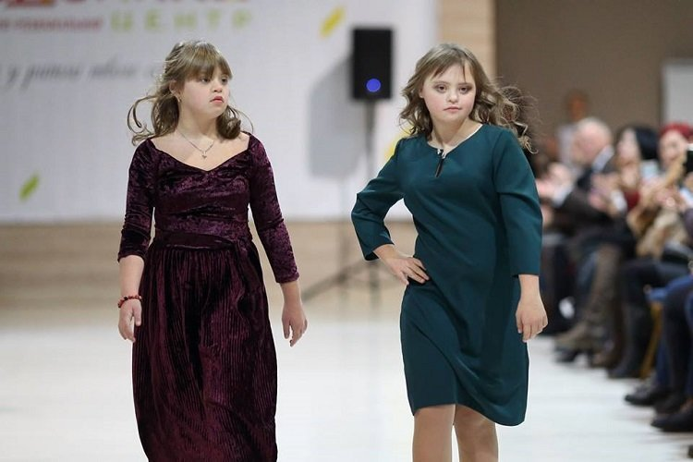
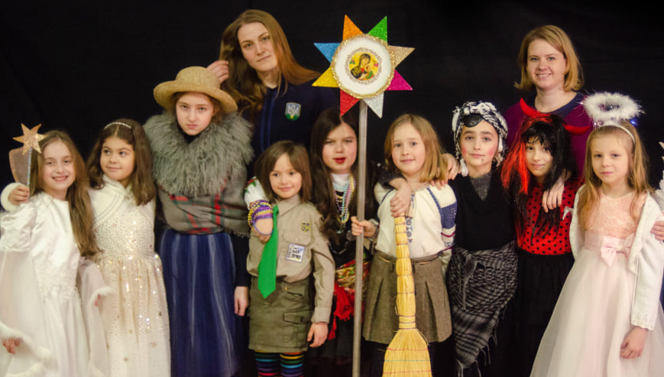
За даними комунального закладу «Центр реабілітації дітей-інвалідів» комплексний реабілітаційний процес, який включає напрямки соціальної реабілітації, логопедичної корекції, педагогічної та психологічної реабілітації у 2017 році отримали 129 дітей, у 2018 році – 148 дітей, у 2019 році – 153 дитини.
У місті активно функціонують громадські організації соціального спрямування, в які об’єдналися батьки за захворюваннями дітей: громадська організація родин дітей-інвалідів «Дитина», Тернопільський обласний благодійний фонд «Центр реабілітації та соціалізації дітей з аутизмом «Золотий ключик», Тернопільське міське об’єднання «Спілка батьків-опікунів дітей, які хворіють церебральним паралічем «Крила Ангела», Тернопільська обласна громадська організація Центр сприяння дітям з Синдромом Дауна «Бебіко» та інші.
Щорічно для дітей та молоді з інвалідністю проводяться: міська акція «Повір у себе. Прекрасне в твоїх руках», фестиваль творчості «Повір у себе», інклюзивний показ мод «Теплий дотик», де діти та молодь дефілюють в образах, що їм створили тернопільські дизайнери та ін. Дітям та молоді зі зниженим слухом створені умови перегляду вистав з супроводом сурдоперекладача в Тернопільському обласному театрі актора та ляльки.
На Телефон Довіри, який діє при Тернопільському міському центрі соціальних служб для сім’ї, дітей та молоді звернулося за консультативною допомогою:
Рік | 2017 | 2018 | 2019
Кількість абонентів | 317 | 290 | 305
Стать абонентів (ж/ч) | 281/135 | 205/85 | 199/106
Вік абонентів з урахуванням статі (ж/ч):
10-18 років | 14/11 | 12/2 | 45/27
19-25 років | 102/59 | 76/38 | 76/42
26-35 років | 119/29 | 70/25 | 49/17
Більше 35 років | 46/36 | 47/20 | 29/20

Основними проблемами, з якими зверталися абоненти, були:
- відносини між однолітками;
- відносини між чоловіком і жінкою;
- дисгармонія подружніх стосунків;
- конфлікти поколінь, конфлікти в сім’ї;
- подружня зрада, розлучення;
- проблема виховання дітей;
- проблеми спілкування дітей з батьками;
- небажана вагітність;
- проблема адаптації дітей в опікунській сім’ї;
- проблеми самореалізації тощо.
В місті проводяться регулярно заходи для обізнаності громадян про справедливе ставлення до прав інших людей. Наприклад Головне управління ДПС у Тернопільській області щорічно (з 2008 року) проводить Всеукраїнський тиждень права. Мета Тижня права – показати важливість правової освіти для українців, виховувати в них повагу до закону та прав людини, залучити до участі в цікавих правових заходах тощо.
Важливим для громади показником є індикатор консультативної допомоги. Частка 50,8% батьків дітей (0-12) вважає, що у місті їх дитині нададуть допомогу в будь-якій важкій ситуації. Показник є низький, адже свідчить що лише кожен другий батько (матір) довіряє місту в важких ситуаціях.
Частка батьків дітей (0-12), яка отримувала консультації або навчання з питань відповідального батьківства складає 26,1%, показник є низьким, адже лише кожен четвертий батько/матір отримали важливу консультаційну інформацію. Рекомендовано посилити інформування майбутніх батьків при плануванні вагітності та ще до народження дитини. Школа відповідального батьківства діє в Тернополі на базі Тернопільської комунальної міської лікарні №2, на базі Консультаційного центру МБФ «Дар життя» і там же можна отримати безкоштовну консультацію щодо небажаної вагітності.
Частка дітей (13-18), які мають можливість самостійно проконсультуватися у медичного працівника з питань ВІЛ/СНІДу, ЗПСШ, небажаної вагітності становить 66,4%. Незважаючи на невисокий показник, це більше проблема з низьким рівнем інформуванням молоді, адже кожен бажаючий може пройти безплатне добровільне консультування та тестування на ВІЛ-інфекцію та здати кров для теста на ВІЛ-інфекцію в Кабінетах «Довіра», які створені в 9-ти локаціях міста Тернопіль. Кабінет «Довіри» — це спеціалізовані структурні підрозділи лікувально-профілактичного закладу з профілактики та боротьби з ВІЛ-інфекцією/СНІДом. Також в рамках первинної медичної допомоги пацієнти гарантовано і безкоштовно можуть отримати аналізи на ЗПСШ.
Варто зауважити, що в місті є проблеми з пандусами. Більшість магазинів та торгових закладів в центрі Тернополя не облаштовані пандусами.
Лише деякі заклади мають зовнішні пандуси, але і ті не завжди відповідають вимогам ДБН «Інклюзивність будівель і споруд», про це повідомляють волонтери проєкту «Доступно ЮА». Для оцінки доступності комунальних будівель місту варто провести інвентаризацію пандусів.
Отже, зважаючи на вище перелічені фактори, право на визнання, повагу та справедливе ставлення задовільняється великою мірою, а саме: виділене достатнє, щороку зростаюче, фінансування даного напрямку (цільові програми); існує мережа дошкільних закладів компенсуючого типу; проводяться відповідні акції та заходи для дітей з особливими потребами; функціонує медичний кабінет «Довіри» та гаряча лінія психологічної підтримки; діють відповідні дитячі благодійні фонди та громадські організації; штатно працює школа відповідального батьківства тощо. Проте є потреба в інформуванні громади щодо окремих можливостей та їх важливості. Наприклад, школу відповідального батьківства пройшли лише четвертина молодих батьків, а про кабінет «Довіра» знають лише 66,4% молоді 13-18 років. Більш складною проблемою є перенаселення дошкільних закладів, а прийнятих наразі заходів недостатньо. Місту варто приділити увагу та створити більше дошкільних навчальних груп.

4.2 ПРАВО БУТИ ПОЧУТИМ

Впровадження молоддю та молодіжними організаціями інноваційних проєктів в місті – є однією з основних цілей органів місцевого самоврядування. При тернопільській міській раді вже протягом 10 років діє консультативно-дорадчий орган «Молодіжна міська рада Тернополя». До неї входять 23 члена, з них 1 голова, 3 заступники і секретар. Середнійвік членів ММР 20,3 роки, з них 11 осіб жіночої та 12 чоловічої статі.
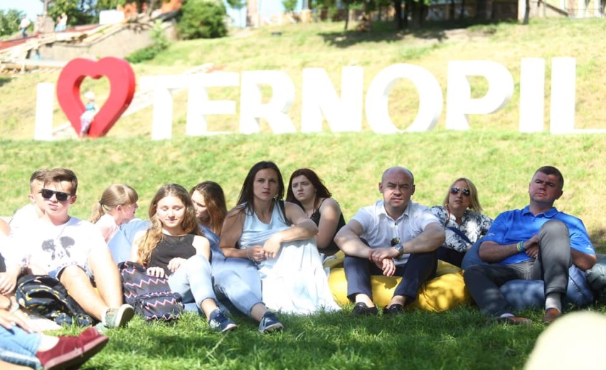
Основною метою ММР є активізація діяльності молоді міста у формуванні молодіжної політики в м. Тернополі з питань, які впливають на її життя та у реалізації прийнятих рішень.З ініціативи ММР 2020 рік в місті Тернополі був названий Роком Молоді.
Серед депутатів Молодіжної ради щороку обирається голова ММР, що працює штатним радником міського голови з питань молодіжної політики, відвідує комісії з питань молоді, має право дорадчого голосу на сесіях міської ради. Завдяки тісній співпраці молодіжних організацій та місцевої влади, щороку в місті проводиться близько 200 молодіжних заходів. Серед найбільших заходів виділяються «Наукові пікніки», в яких взяли участь понад 300 учасників, серед яких були представники молоді 14-35 років. Протягом дня захід відвідало близько 8 тис.людей. Також 1 вересня 2019 року відбувся загальноміський захід «День знань ver. 1.0» на якому усі освітні заклади міста демонстрували власні презентації та залучали гостей міста до участі у майстер-класах, тренінгах, заняттях, іграх та активностях. Всього за день захід відвідало близько 27 тис. людей, основу масу яких складали діти та підлітки.
На даний момент функціонують такі молодіжні заклади як «Центр Науки Тернополя», «Молодіжний центр», «Коворкінг Центр».
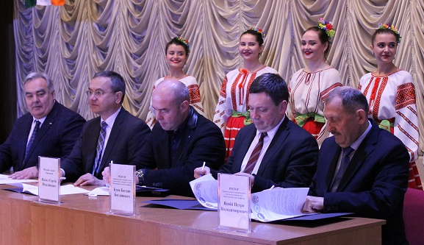
Реалізується проект «Тернопіль - студентська столиця», який об'єднує представників всіх ВНЗ міста, створено єдиний комунікаційний майданчик між міською влада та студентами. Відповідно підписано меморандум про співпрацю між представники чотирьох університетів і Тернопільською міською радою. Основною метою є ефективна реалізація проекту «Тернопіль — студентська столиця України» та посилення можливостей для розвитку молоді у м. Тернополі, підняття престижу вищих навчальних закладів міста, набуття привабливості для іноземних студентів, підтримки студентів у реалізації їх проектів та ініціатив, інформаційної підтримки вищих навчальних закладів, обміну досвідом
Регулярно відбувається нагородження активної молоді за різноманітними конкурсами.
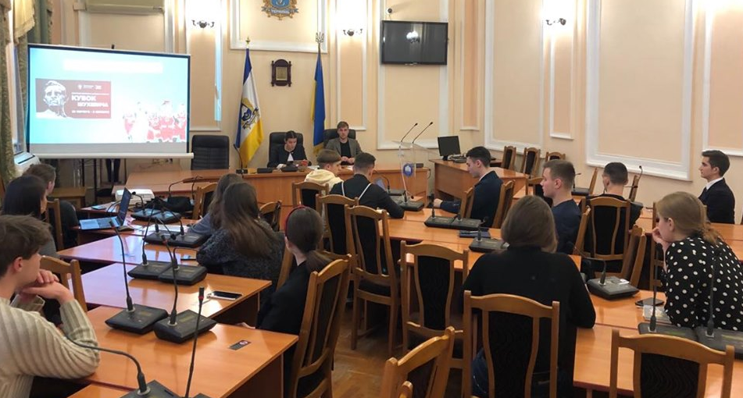
Перелічені факти вказують на цілком високий показник залученості дітей та молоді до громадської діяльності та прийняття рішень стосовно молодіжної політики на рівні громади. Наприклад, серед дітей 13-18 років, 57,5% було залучено до виборів дитячого самоврядування в школі, населеному пункті, громадській організації протягом 2019 року.
Частка дітей 13-18 років, котрі задоволені рівнем своєї залученості до обговорення питань, що стосуються інтересів дітей, та підготовці і проведенні громадських заходів становить 68,4%, а частка батьків дітей до 12 років - 16,8%. Це вказує на необхідність покращення комунікації органів місцевого самоврядування з батьками, які представляють інтереси своїх дітей, що ще не можуть повноцінно відстоювати власні інтереси та самостійно брати участь в підготовці та проведені громадських заходах в силу свого малого віку. На це також вказує й частка батьків дітей до 12 років, що протягом року брали участь в обговореннях, ініційованих органами влади, щодо будь-яких питань пов’язаних з дітьми, яка становить 11,4%.
Серед дорослих старше 25 років, 59,5% вважають, що діти беруть активну участь у громадському житті та 46,5% вважають, що діти мають можливість доносити до влади свою точку зору з тих проблем, які стосуються дітей. Ці результати співвідносяться з фактичним рівнем залученості дітей до обговорення питань молодіжної політики в громаді та рівнем залученості до діяльності в молодіжних громадських організаціях.
У 2019 році продовжувалося впровадження «Громадського бюджету». Прийом заявок на конкурс за кошти «Громадського бюджету» розпочався з 1 вересня 2018 року. В голосуванні взяли участь 12 990 тернополян, які віддали 16 672 голоси за проєкти, які допущені до голосування. До реалізації в 2019 році відібрано 19 проєктів на загальну суму 11 101 117,0 грн., з яких: 6 великих на суму – 7 670 267,0 грн. (69,1%); 13 малих на суму – 3 430 850,0 грн. (30,9%).
Протягом 2019 року реалізовано 18 проєктів на суму 10 112 229,0 грн., з них:
6 великих на суму –7 210 709,0 грн.; 12 малих на суму – 2 901 520,0 грн.
Разом з тим залишається актуальною проблема інформованості громадян. Наприклад, частка дітей 13-18 років та батьків дітей віком до 12 років, що протягом року отримували інформацію про рішення, які в населеному пункті приймалися щодо дітей становить 58,4% та 30,6%. Також серед дітей 13-18 років, представника органів місцевого самоврядування, що працює з молоддю, знає 37,2%.
Але в той же час 24,7% опитаних дорослих старше 25 років вважають, що діти мають можливість впливати на рішення міської влади щодо проблем, які стосуються дітей. Такий невисокий показник вказує на недостатній рівень інформованості як дітей, так і дорослих, а також вказує й на недостатню залученість дитячого самоврядування до прийняття рішень на рівні міської ради.
Задля вирішення проблеми інформування мешканців громади зараз ведеться активна робота по створенню Портала та Паспорта волонтера, що дасть змогу значно підвищити рівень інформованості дітей та заохочуватиме їх до громадської активності.
Таким чином, з боку органів місцевого самоврядування варто робити більше кроків на зустріч молодіжному самоврядуванню задля того, щоб в цій співпраці молодіжна міська рада могла проявлятись активніше, а також намагатись розробляти та реалізовувати заходи з метою залучення до громадського життя як представників околиць громади, так і самого міста.

4.3 ПРАВО НА ОХОРОНУ ЗДОРОВ’Я, ОСВІТУ ТА СОЦІАЛЬНИЙ ЗАХИСТ

4.3.1 ОХОРОНА ЗДОРОВ’Я

Послуги в галузі «Охорона здоров’я» в м.Тернополі надають 8 комунальних неприбуткових підприємств, а саме: комунальне некомерційне підприємство «Тернопільська міська комунальна лікарня швидкої допомоги», комунальне некомерційне підприємство «Тернопільська комунальна міська лікарня №2», комунальне некомерційне підприємство «Міська комунальна лікарня №3», комунальне некомерційне підприємство «Тернопільська міська дитяча комунальна лікарня», комунальне некомерційне підприємство «Центр первинної медико-санітарної допомоги» (16 амбулаторій), комунальне некомерційне підприємство «Тернопільська міська комунальна стоматологічна поліклініка», комунальне некомерційне підприємство «Комунальна дитяча стоматологічна поліклініка», комунальне підприємство «Тернопільський міський лікувально-діагностичний центр» Тернопільської міської ради. Укомплектованість медичних закладів необхідними фахівцями, які обслуговують дітей та сім’ї з дітьми становить 100% протягом останіх 4 років.

 | 2016 | 2017 | 2018 | 2019
Рівень смертності дітей у віці до 1 року | 4,4 | 7,5 | 5,1 | 3,2 | Інформація надана відділом охорони здоров’я та медичного забезпечення  КНП «ТМДКЛ»
Рівень смертності дітей від 0 до 5 років | 0,7 | 0,9 | 0,3 | 0,4 | Інформація надана відділом охорони здоров’я та медичного забезпечення  КНП «ТМДКЛ»
Рівень загальної захворюваності дітей | 1096,4 | 957,1 | 782,2 | 751,0 | Інформація надана відділом охорони здоров’я та медичного забезпечення  КНП «ТМДКЛ»
Захворюваність дітей на активний туберкульоз | 0 | 0 | 0 | 0 | Інформація надана відділом охорони здоров’я та медичного забезпечення  КНП «ТМДКЛ»
Кількість ВІЛ-позитивних (ВІЛ-інфікованих) дітей | 3 | 3 | 2 | 2 | Дані обласного центру СНІДу
Кількість дітей, хворих на CНІД | 3 | 3 | 2 | 2 | Дані обласного центру СНІДу
Показники дитячого травматизму | 38,9 | 31,9 | 27,1 | 26,8 | Інформація надана відділом охорони здоров’я та медичного забезпечення  КНП «ТМДКЛ»
Рівень охоплення дітей профілактичними щепленнями | 95,5 | 95,5 | 96 | 95,5 | Інформація надана відділом охорони здоров’я та медичного забезпечення  КНП «ТМДКЛ»
Рівень охоплення дітей різними формами оздоровлення, у т.ч. санаторно-курортним лікуванням | 254 дитини | 228 дітей | 223 дитини | 220 дітей | Інформація надана відділом охорони здоров’я та медичного забезпечення  КНП «ТМДКЛ»
Забезпеченість медичних установ необхідним обладнанням, безкоштовними ліками та відповідними приміщеннями | 100 | 100 | 100 | 100 | Відношення наявного обладнання, ліків, приміщень до потреб відповідно до норм (стандартів)
Укомплектованість медичних закладів необхідними фахівцями, які обслуговують дітей та сім’ї з дітьми | 100% | 100% | 100% | 100%
Залучення дітей 0–14 років до обов’язкових медичних оглядів | 99,8 | 99,6 | 98,6 | 100 | Відношення чисельності дітей, які проходили обов’язкові медичні огляди, до загальної кількості дітей, які підлягали цим оглядам, %.
Обсяг видатків з місцевого бюджету на охорону здоров’я дітей | 0,182 | 0,373 | 0,387 | 0,344 | Планове та фактичне виконання, у тис. грн. у розрахунку на 1 особу, у тис. грн.

Аналізуючи таблицю, зауважимо позитивні моменти: обсяг видатків з місцевого бюджету зростав протягом трьох років, а в 2019 році переглянуто та раціоналізовано кошти; практично 100% дітей проходять медичний огляд планово; медичні заклади укомплектовані обладнанням та фахівцями; зменшується кількість дітей, яким необхідне оздоровлення; захворюваність дітей на активний туберкульоз нульова за останні 4 роки; рівень смертності, загальної захворюваності дітей та дитячого травматизму має позитивну тенденцію до зменшення протягом останніх 3-х років.
Народжуваність переважає над смертністю. Так, за 9 місяців 2019 року в місті народилось 2 146 (53,2% жінки, 46,8% чоловіки) новонароджених (у 2018 році – 2 226, 52,9% жінки і 47,1% чоловіки). Смертність дітей першого року життя - це показник, що найбільше адекватно характеризує рівень організації медичної допомоги дітям. За 9 місяців 2018 року показник дитячої смертності становив 6,7 (15 дітей), а за 9 місяців 2019 року показник дитячої смертності по місту становить 2,2 на 1000 новонароджених (5 дітей). У структурі малюкової смертності перше рангове місце займають окремі стани, що виникають у перинатальному періоді (38%), друге місце посідають вроджені вади розвитку, деформації і хромосомні аномалії (32%), третє - травми, отруєння і деякі інші наслідки впливу зовнішніх факторів (7%). Показник смертності серед дітей в Тернополі один з найнижчих по Україні.
На базі Тернопільського міського комунального пологового будинку був створений перинатальний центр «Мати і дитина», який розпочав свою роботу ще з 01.01.2008 р. В 2011 році він дістав статус обласного клінічного перинатального центру «Мати і дитина» (ТОКПЦ) із поліклінічним відділенням. У 2019 заклад реорганізовано у КНП (Комунальне некомерційне підприємство) «Тернопільський обласний клінічний перинатальний центр «Мати і дитина» Тернопільської обласної ради». Йому серед небагатьох інших закладів України було присвоєно статус закладу «Лікарня, доброзичлива до дитини». Стаціонарні відділення обласного клінічного перинатального центру розраховані на 162 ліжка і включають 6 відділень: пологове відділення; відділення інтенсивного догляду та виходжування новонароджених; відділення патології вагітності та екстрагенітальної патології; відділення оперативної гінекології з малоінвазивними технологіями, блоком анестезіології і інтенсивної терапії гінекологічних хворих; відділення гінекології з ліжками дитячої та підліткової гінекології з ліжками медицини плода та патології раннього терміну вагітності; відділення інтенсивної терапії новонароджених; відділення анестезіології та інтенсивної терапії з методами еферентної терапії.
В Тернополі діє Кабінет медичної допомоги (КМД) підліткам та молоді «Клініка, дружня до молоді», КНП «Тернопільська міська дитяча комунальна лікарня» надають медичну допомогу підліткам та молоді на засадах Дружнього підходу до молоді, рекомендованого Всесвітньою організацією охорони здоров’я, Дитячим Фондом ООН (ЮНІСЕФ). Кабінет створений з метою надання медичної допомоги підліткам віком 14-18 років та молоді віком до 24 років за їх особистим зверненням або за направленням центрів соціальних служб для сім’ї, дітей та молоді, інших лікувально-профілактичних закладів, установ тощо. Обов’язково реалізуються принципи «Дружнього підходу» - добросовісності, доброзичливості, доступності, конфіденційності, анонімності та неосудного ставлення до відвідувача. За 2019 рік молодь 14-18 років, що погодилася пройти опитування в медичному закладі зазначила послуги чи питання з якими зверталися: семінар, тренінг з питань ВІЛ/СНІДу та інфекцій, які передаються статевим шляхом, репродуктивного здоров’я – 19, консультація психолога – 17, консультація підліткового лікаря – 4, консультація гінеколога (для дівчат), уролога (для хлопців) – 14, консультація дерматовенеролога – 11, діагностика інфекцій, що передаються статевим шляхом – 7, лікування захворювань, що передаються статевим шляхом – 4, консультація з приводу віл-інфекції – 19, тестування на віл – 17, консультація нарколога – 0, друковані матеріали про віл/снід/іпсш, репродуктивне здоров’я (брошури, листівки) – 14, отримав безкоштовні презервативи – 11, інше – 1.
Існування кабінетів «Клініка дружня до молоді» важливе, адже медпрацівник має сприяти тому, щоб підлітки та молодь усвідомлювали ризики власної поведінки, навчились запобігати, знали як підтримувати власне здоров’я, на основі отриманої інформації.
Отже, потреби міста в галузі охорони здоров’я забезпечуються у достатній мірі, а саме: за останні 4 роки укомплектованість усіх комунальних закладів медичної допомоги становить 100%; діє Кабінет медичної допомоги (КМД) підліткам та молоді «Клініка, дружня до молоді»; діє перинатальний центр; проводяться щорічні планові медичні огляди (охоплено практично 100% дітей віком до 18-ти років); також за останні 3 роки зменшується кількість дітей, яким необхідне оздоровлення, а захворюваність дітей на активний туберкульоз нульова за останні 4 роки; протягом останніх 3-х років зменшується рівень смертності, загальної захворюваності дітей та дитячого травматизму; народжуваність переважає над смертністю.

4.3.2 ОСВІТА

Одним із найважливіших прав дитини – є право на освіту. В громаді це право дітей та молоді забезпечується 40 закладів дошкільної освіти, 41 заклад загальної середньої, 6 професійно – технічної освіти, 13 закладів позашкільної освіти.
Мережа професійно-технічних навчальних закладів забезпечена 6 закладами. Загальна кількість дітей, які навчаються в закладах середньої освіти складає 25029 (52,1% дівчата) осіб станом на 2018-2019 навчальний рік, а в закладах дошкільної освіти навчається 10573 дітей, при цьому 1126 (53,4% дівчата) дітей складають діти з-поза меж Тернополя.
У впровадженні Концепції «Нова українська школа» в закладах освіти області провідне місце відводиться навчанню вчителів початкової школи. Через механізм сертифікації визначено кращих провідників Нової української школи, агентів змін, що готові ділитися та поширювати сучасні методики навчання. Підготовлено 49 регіональних тренерів для підвищення кваліфікації педагогічних працівників, які навчали і навчатимуть учнів перших класів у 2018/2019 і 2019/2020 навчальних роках. У 2019 році для підвищення кваліфікації педагогічних працівників області відповідно до Концепції «Нова українська школа» виділено 8 687,8 тис. гривень.
З метою реалізації державної політики в галузі дошкільної освіти, оптимізації мережі закладів дошкільної освіти міста та задоволення потреб мешканців на ринку освітніх послуг протягом 2016 - 2018 років у вивільнених приміщеннях діючих дошкільних закладів додатково відкрито 61 групу, з них: 5 груп у 2018 році; 6 груп у 2017 році; 11 груп у 2016 році (з них 6 груп у вивільнених приміщеннях діючих закладів дошкільної освіти і один 6-ти груповий дошкільний заклад). Завдяки розширенню мережі груп у закладах дошкільної освіти вдалось досягнути позитивних показників у зменшенні наповнюваності груп. Також рішенням виконавчого комітету Тернопільської міської ради затверджено Положення про загальну міську електронну реєстрацію дітей дошкільного віку для влаштування до закладів дошкільної освіти та навчально-виховних комплексів міста Тернополя у новій редакції.

Охоплення дітей дошкільною освітою
№ | Навчальний період  (Станом на 01.01.відповідного року) | Кількість дітей (дошкільна освіта) з розрахунку на 100 місць
1. | 2018/2019 | 162
2. | 2017/2018 | 176
3. | 2016/2017 | 180

Згідно з опитуванням здійсненним у 2020 році 84,8% опитаних батьків підтвердили, що їх дитина відвідує дошкільний заклад, а 82,8% вважають, що дошкільний заклад, що відвідує їх дитина, зручно розташований відносно місця роботи та дому. Проте проблема є актуальною, зроблених заходів недостатньо, щоб забезпечити усіх дітей дошкільною освітою, адже збільшення частки забезпечених навчанням в садках росте повільно (з 2016-2017 року до 2018-2019 збільшення відбулось лише на 10%).
Першочергове завдання сучасної школи - це забезпечення умов для інтелектуального, соціального, морального та фізичного розвитку кожного учня, рівного доступу до якісної освіти.
Протягом 2016-2018 років в громаді не було ліквідовано жодного освітнього закладу.
У м. Тернополі спостерігається позитивна демографічна ситуація. До навчання у 2018-2019 рр.. приступило 27 796 учнів, проти 26 287 у 2017-2018 навчальному році (на 1 509 учнів більше). Це вплинуло на збільшення кількості класів – 986 класів проти 945 у попередньому році (на 41 клас більше). 96,1% опитаних дітей у віці 8-18 років відповіли, що регулярно відвідують школу.
Охоплення дітей загальною середньою освітою
Охоплення дітей загальною середньою освітою | Відношення кількості учнів денних загальноосвітніх навчальних закладів до чисельності населення віком 6–17 років, % (ЗНЗ-1, 76-РВК) | 01.10.2018 – 26287 (96,6 %)  27599 (учнів)/28566 (всього дітей вікової категорії)
Охоплення дітей загальною середньою освітою |  | 01.10.2017 – 25774 (96.8 %)  26288 (учнів)/27155 (всього дітей вікової категорії)
Охоплення дітей загальною середньою освітою |  | 01.01.2016 – 25180 (97,1 %)  27175 (учнів)/25936 (всього дітей вікової категорії)

За даними Управління освіти обсяг видатків з місцевого бюджету щорічно зростає.
Обсяг видатків з місцевого бюджету на освіту дітей
Обсяг видатків з місцевого бюджету на освіту дітей | Планове та фактичне виконання, у тис. грн у розрахунку на 1 особу, у тис. грн. | План 5100/факт 4933 (96,7%)  (на 01.01.2019)
Обсяг видатків з місцевого бюджету на освіту дітей |  | План 4100/факт 3967 (96,7%)  (на 01.01.2018)
Обсяг видатків з місцевого бюджету на освіту дітей |  | План 1400/факт 1369 (97,7%)  (на 01.01.2017)

Категорія дітей 8-12 років забезпеченні канцелярією для школи на 96,9%, а категорія 13-18 років – на 97,3%. Школи забезпечені підручниками на 100% протягом останніх 3-х років, втім в 2019 році підручники для 4 та 8 класів обсягом 20% були електронними.
Показники забезпечення загальноосвітніх навчальних закладів підручниками
Показники забезпечення загальноосвітніх навчальних закладів підручниками | Відношення показників забезпечення загальноосвітніх навчальних закладів підручниками, які відповідають рекомендаціям МОН на цей навчальний рік, до кількості загальноосвітніх навчальних закладів, % ЗНЗ-1 (бібліотечний фонд) | на 01.01.2019- 100 %, крім 4 та 8 класів – 80%
 |  | на 01.01.2018 - 100 % всі класи
 |  | на 01.01.2017 – 100% всі класи

Учні закладів загальної середньої освіти забезпечені підручниками. Ситуація, яка склалась станом на 01.01.2019 р. з забезпеченням підручниками 4 та 8 класу повязана з тим, що надходження підручників для учнів 4, 8 класів пов’язана з тим, що надходження підручників для учнів 4, 8 класів забезпечувалися у 2015 та 2016 роках відповідно до контингенту учнів за кошти місцевого та державного бюджетів.Станом на 01.09.2019-2020 навчального року учні 4, 8 класів забезпечені підручниками на 100%, оскільки, підручники були придбані закладами загальної середньої освіти за власні надходження.
Навчальні заклади забезпечені комп’ютерами повною мірою, незважаючи на 0,1% спад кількості робочих місць до кількості дітей в 2019 році, для шкіл поставлено додатково 46 обладнаних місць, зберігається тенденція до збільшення комп’ютерів в школах за останні 3 роки. А відсоткове відношення в 4,8% за 2019 рік достатнє, адже комп’ютерна техніка потрібна не на всі уроки. Проте стан комп’ютерної техніки не визначено, варто провести інвентаризацію.
Доступ до інтернету мають 99,1% дітей віком 13-18 років.
У 2017-2018 н. р. у місті 9 навчальних закладів впроваджували «Інтелект України» - проект впроваджений у національний освітній простір системи ідентифікації, навчання і виховання здібних і обдарованих дітей та учнівської молоді.
Забезпеченість навчальних закладів комп’ютерною технікою
та доступом до Інтернету
Забезпеченість навчальних закладів комп’ютерною технікою та доступом до Інтернету | Відношення кількості обладнаних робочих місць до кількості дітей відповідного віку, % | 1331 – 4,8% (на 01.01.2019)
 |  | 1285 – 4,9% (на 01.01.2018)
 |  | 1127 - 4,5% (на 01.01.2017)

Спостерігається щорічне збільшення кількості педагогічних працівників та зменшення кількості таких, що викладають не за фахом, разом з збільшенням учнів в школах це позитивна тенденція. В місті працює Тернопільський національний педагогічний університет ім. В. Гнатюка, що щороку забезпечує кадрами місто.
Кадрове забезпечення загальноосвітніх навчальних закладів
Кадрове забезпечення загальноосвітніх навчальних закладів | Відношення кількості педагогічних працівників, що викладають не за фахом, до загальної кількості педагогічних працівників | 7/2092 (на 01.10.2018)
Кадрове забезпечення загальноосвітніх навчальних закладів |  | 9/2053(на 01.10.2017)
Кадрове забезпечення загальноосвітніх навчальних закладів |  | 12/2049 (на 01.10.2016)

Проте, кількість соціальних педагогів та практичних психологів у школах падає (згідно таблиці). Це потенційно пов’язано з великими обсягами роботи за низьку оплату праці. Потрібно спонукати випускників-педагогів та психологів обіймати дані посади, створити мотиваційну систему.
Забезпеченість навчальних закладів практичними психологами та соціальними педагогами
Забезпеченість навчальних закладів практичними психологами та соціальними педагогами | Кількість практичних психологів і соціальних педагогів у навчальних закладах 83-РВК | 35 пр.псих /19 соц.пед (на 05.09.2018)
 |  | 38 пр.псих /23 соц.пед (на 01.10.2017)
 |  | 36 пр.псих /22 соц.пед (на 01.10.2016)

Завдяки проведеним опитуванням дітей відомо:
- 75% - 8-12 років та 61,9% - 13-18 років, відповіли, що в школі є дорослий, з яким можна поговорити про проблеми та переживання;
- 93% - 8-12 років та 97,1% - 13-18 років, відповіли що в школі виховують без фізичної сили;
- 86,8% - 8-12 років та 83,2% - 13-18 років, відповіли, що в школі виховують без психологічного тиску;
- 87% - 13-18 років, стверджують, що якщо виникнуть проблеми з розумінням навчального матеріалу, то вчителі їм допоможуть;
- 74,6% - 13-18 років, відповіли що мають можливість висловлювати шкільному персоналу власну думку.
В 2017-2019 у місті почало функціонувати освітнє середовище, яке реалізує право на освіту дітей з особливими потребами за місцем проживання, їх соціалізації та інтеграції в суспільство (Дані в таблиці). На даний час забезпечення освітою дітей з особливими потребами організовано у Тернопільській спеціальній загальноосвітній школі; через навчання за індивідуальною формою та інклюзивне навчання в закладах загальної середньої освіти. Слід зазначити, що кількість класів з інклюзивною формою навчання у 2018-2019 навчальному році збільшилось на 11 у порівнянні з минулим навчальним роком (35 класів проти 24).

Охоплення освітою дітей з особливими потребами | Кількість дітей з особливими потребами, які здобувають загальну середню освіту у загально-освітніх навчальних закладах, у спеціалізованих навчальних закладах, за індивідуальною формою навчання. | 158 дітей у закладах (на 01.01.2019)
Охоплення освітою дітей з особливими потребами |  | 148 дітей у закладах (на 01.01.2018)
Охоплення освітою дітей з особливими потребами |  | 149 дітей у закладах (на 01.01.2017)
Охоплення позашкільною освітою дітей-сиріт, дітей з обмеженими можливостями, дітей з інших вразливих груп | Відношення чисельності дітей кожної групи, які охоплені позашкільною освітою, до загальної кількості дітей цієї групи, % | дітей-сиріт і дітей ПБП 20/104 (19,2%), дітей з обмеженими можливостями 25/158 (15,8%), з малозабезпечених сімей 114/688 (16,6%) (на 01.01.2019)
 |  | дітей-сиріт і дітей ПБП 19, дітей з обмеженими можливостями 35 / 148, з малозабезпечених сімей 122 (на 01.01.2018)
 |  | дітей-сиріт і дітей ПБП 30, дітей з обмеженими можливостями 44 / 149, з малозабезпечених сімей 107 (на 01.01.2017)
Складно визначити конкректну тендецію щодо охоплення освітою дітей з особливими потребами, проте зважаючи на дані в таблиці за останні 3 роки кількість таких дітей в освітніх закладах зменшується, а загальна кількість залишається такою ж, що є негативним показником.
Також слід зазначити, що обсяг видатків з місцевого бюджету на фізкультуру і спорт (2016 р. – 8231,5 тис. грн, 2019 р. – 34807,6 тис. грн) та культуру і мистецтво (2016 р. – 35282,0 тис. грн, 2019 р. – 72446,0 тис. грн) щороку зростає значною мірою, отже в місті є відповідні потреби, на які спрямовані кошти, також це означає що місто реагує на запити громади.
Отже, потреби міста в галузі освіти забезпечуються у достатній мірі, а саме: фінансування освіти, фізкультури, спорту, культури, мистецтва щорічно зростає; окрім шкіл діють різнопланові позашкільні заклади; місто охоплює освітою соціально-вразливі категорії дітей, функціонує спеціальне освітнє середовище для дітей з відповідними потребами; доступ до інтернету є в 99,1% дітей віком 13-18 років, а підручники в 100% дітей загалом; діють програми стимулу учнів до навчання (наприклад «Інтелект України») та педагогів до професійного саморозвитку («Нова Українська Школа»); кількість учнів та фахових педагогів щорічно зростає тощо. Втім, є кілька важливих моментів вартих уваги, а саме: перенаселення в дошкільних закладах (вже враховано в програмі розвитку міста на найближчі кілька років); створення стимулу для молодих практикуючих психологів та соціальних педагогів працювати в закладах середньої освіти; інвентаризація шкільної комп’ютерної техніки.

4.3.3 СОЦІАЛЬНИЙ ЗАХИСТ

Кожна дитина повина відчувати себе захищеною, особливо у сім’ї. На жаль, є сім’ї з дітьми, які перебувають у складних життєвих обставинах.
В рамках Проекту «Модернізація системи соціальної підтримки населення України» було підписано договір з консорціумом організацій у складі OxfordPolicyManagementLimited (Велика Британія), Міжнародної благодійної організації «Партнерство «Кожній дитині» Україна, COC Кіндердорф Інтернешнл та Українського фонду «Благополуччя дітей».
Тернопільська міська територіальна громада нараховує понад 62 тис. громадян, які отримують різні види соціальних виплат, пенсій та компенсацій. Поряд з цим виникають додаткові потреби вжиття заходів соціальної підтримки та надання допомог для цілого ряду груп населення.
Відтак, для вирішення цих проблем, на сесії Тернопільської міської ради була прийнята програма «Турбота» на 2019-2021 роки, на реалізацію якої виділено близько 30 млн. грн. з бюджету міста на 2019 рік.
Проводяться заходи соціального спрямування, наприклад напередодні 1 вересня 2019 у Тернополі традиційно відбулося «Свято школяра» - це захід для дітей з сімей, які перебувають у складних життєвих обставинах, дітей-сиріт та дітей, позбавлених батьківського піклування. У заході взяли участь 100 (57 дівчат) дітей віком до 18 років. Усі вони отримали канцелярське приладдя, яке їм знадобиться під час навчання.
Згідно з даними Тернопільського міського центру соціальних служб для сім’ї, дітей та молоді в 2017 році здійснено 305 оцінок потреб сімей з дітьми, які перебували у складних життєвих обставинах, у 2018 році – 364, у 2019 році – 640. Усі сімї отримали комплекс соціальних послуг щодо подолання складних життєвих обставин.

Рік | 2017 | 2018 | 2019
Кількість сімей сжо/в них дітей | 305/618 | 364/711 | 640/1213
Стать дітей (ж/ч) | 348/271 | 392/319 | 629/584
Вік дітей:
0-10 років | 340 | 327 | 619
11-17років | 278 | 384 | 594

Тернопільському міському центрі соціальних служб для сім’ї, дітей та молоді здійснюється супроводження прийомних сімей, в яких виховуються діти-сироти та діти, позбавлені батьківського піклування.
Рік | 2017 | 2018 | 2019
Кількість прийомних сімей/ в них дітей | 11/13 | 12/12 | 10/11
Стать дітей (ж/ч) | 6/7 | 5/7 | 4/7
В 2018 році відповідно до Закону України «Про державну соціальну допомогу малозабезпеченим сім’ям» проведено 9 засідань Комісії з вирішення окремих питань призначення державної соціальної допомоги малозабезпеченим сім’ям на яких розглянуто звернення та прийнято рішення щодо призначення допомоги 315 сім’ям (у 2017 році - 434).
За даними управління соціального захисту населення державну соціальну допомогу малозабезпеченим сім’ям у 2017 році отримувало 869 сімей, в них 1 586 дітей до 18 років, 2018 році – 727 сімей, в них 1 356 дітей до 18 років, в 2019 році – 620 сімей, в них 1 006 дітей до 18 років.
Загальна кількість дітей-сиріт та дітей, позбавлених батьківського піклування в 2016 році – 153, в 2017 – 142, в 2018 – 133, в 2019 – 143. Кількість дітей-сиріт та дітей, позбавлених батьківського піклування, над якими встановлено опіку в 2016 році – 126, в 2017 – 118, в 2018 – 108, в 2019 – 112. Кількість дітей-сиріт та дітей, позбавлених батьківського піклування, які перебувають у державних закладах в 2016 році – 10, в 2017 –9, в 2018 – 9, в 2019 – 11. Кількість прийомних сімей в 2016 році – 11 (виховувалося 17 дітей), в 2017 – 12 (виховувалося 15 дітей), в 2018 – 10 (виховувалося 16 дітей), в 2019 – 10 (виховувалося 19 дітей).
Впродовж останніх 5 років функціонує один центр ранньої соціальної реабілітації дітей з особливими потребами.
За період 2017-2018 років управління перерахувало 17037,5 тис.грн. вищим навчальним закладам міста для виплати соціальних стипендій 892 студентам з яких 9479,0 тис.грн. протягом 2017 року.
79 дітям з інвалідністю видані направлення на реабілітацію в реабілітаційні установи.
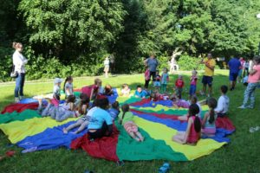
Протягом 2017-2018 років управлінням відшкодовано ТОВ «Системний зв'язок» 2769,4 тис.грн. за виготовлення електронного квитка «Соціальна картка Тернополянина» для 47387 пільгових категорій населення та 2227 учнів перших класів.
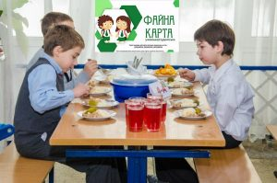
Обсяг видатків з місцевого бюджету на соціальний захист та соціальне забезпечення дітей та сімей з дітьми становив в 2016 році 9850,0 тис. грн, в 2017 – 10250,0, в 2018 – 10908,0, в 2019 – 12250, спостерігається тенденція до щорічного зростання.
Отже, потреби міста в галузі соціального захисту забезпечуються у достатній мірі, а саме: обсяг видатків на соц.захист щорічно зростає, діє програма «Турбота» 2019-2021; створено пільгову систему проїзду (учні, студенти та пенсіонери) в комунальному транспорті «Соціальна картка Тернополянина»; працює програма з виплати соціальних стипендій студентам; щорічно зростають виплати кількості малозабезпечених сімей; регулярно проходять заходи соціального спрямування; кількість дітей-сиріт та дітей, позбавлених батьківського піклування корелюється з кількістью дітей, над якими встановлено опіку та за останні 4 роки тримається на рівні 80%, що можна вважати хорошим показником.Показник, що вартий уваги та корекції – це забезпечення центру соціальних служб (1 робочий центр в Тернополі) необхідним обладнанням та фахівцями, що зросло за останні 3 роки на 5%, проте забезпечено лише 90% потреб.

4.4 ПРАВО НА БЕЗПЕКУ ДІТЕЙ
4.4.1БЕЗПЕКА ДІТЕЙ
Кожна дитина має право на щасливе дитинство. Сім’я має бути безпечним середовищем для повноцінного та всебічного розвитку дитини. За даними Тернопільського міського центру соціальних служб для сім’ї, дітей та молоді мобільною бригадою соціально-психологічної допомоги особам, які постраждали від домашнього насильства або насильства за ознакою статі послугу з кризового та екстреного втручання в 2017 році отримало 53 сім’ї з дітьми, в 2018 році – 84, а в 2019 році – 288 сімей. Проте слід розуміти, що кількісь постраждалих від сімейного насильства не відображає фактичного рівня поширення насилля в сім'ї. Кількість зафіксованих випадків має тенденцію до зростання у зв'язку із зростанням інформованості та обізнаності мешканів громади стосовно того, як діяти та куди звертатись у разі кризової ситуації. Як наслідок – вищий рівень інформованості обумовлює більшу частоту звернень по допомогу у центр соціальних служб для сім'ї, дітей та молоді. Цьому також сприяло й поширення серед учнів шкіл громади соціального довідника «Захисти себе від насильства». На некритичність даної проблеми також вказують результати анкетування, проведеного в 2020 році. Частка дітей, що відчуває себе в безпеці від насилля в сім’ї становить 89,9% (8-12 років), та 95,9% (13-18 років). Слід зауважити, що також існує ймовірність того, що не всі респонденти забажали надати об’єктивну відповідь, тому в результати анкетування можуть дещо відрізнятись від фактичного стану справ.
З метою запобігання продажу спиртних напоїв та тютюнових виробів неповнолітнім, працівниками сектору ювенальної превенції відділу превенції ТВП ГУ Національної поліції в Тернопільській області проводились рейди по місцевим торгівельним закладам. За результатами проведених рейдів протягом 2017-2019 років загалом було виявлено 29 порушень правил торгівлі спиртними напоями та тютюновими виробами. Попереджено 41 особу з числа батьків,
129 ініційовано притягнення до відповідальності.
Задля інструктажу та підготовки дітей до дій в разі виникнення надзвичайних ситуацій, в громаді відбуваються вишколи та змагання. У квітні-травні 2019 року, в школах та дитячих садках фахівцями Тернопільського науково-дослідного експертно-криміналістичного центру МВС України було проведено навчання щодо цивільного захисту в рамках заходу «Тиждень безпеки дитини».
16 травня 2019 року на базі Управління ДСНС України у Тернопільській області відбувся обласний етап Всеукраїнського фестивалю дружин юних пожежних та обласний збір-змагання юних рятувальників «Школа безпеки». Учасниками заходу було понад 200 юнаків та дівчат 14-17 років.
В 2019 році серед мешканців Тернопільської ОТГ було проведено анкетне опитування в рамках ініціативи «Громада, дружня до дітей та молоді», за результатами якого виявилось, що частка дітей, яка відчуває себе в безпеці користуючись громадським транспортом становить 63,2% (8-12 років), та 58,1% (13-18). Причиною таких відносно низьких показників є зношеність транспротного парку маршрутного таксі, яке не переоснащується та з яким не проводиться капітального ремонту понад 5 років, та неоптимізованість окремих ділянок курсування громадського транспорту.
Частка дітей, що може безпечно прогулюватись та їздити на велосипеді в дворі становить 80,7% (8-12 років), та 76,7% (13-18 років), що вказує на задовільний рівень облаштування прибудинкових територій для безпечного дозвілля дітей.
Частка дітей, що знає де отримати допомогу, якщо відчуває небезпеку становить 94,3% (8-12 років), та 87,3% (13-18 років);
Актуальною ж проблемою Тернопільської ОТГ є стан громадських туалетів. На те, що можна безпечно користуватися громадськими туалетами вказало 57% дітей 8-12 років, та 55,2% дітей 13-18 років. Влада приймає заходи по вирішенню данох проблеми. В лютому 2020 року було закуплено 20 нових автобусів, щ обуло зроблено з метою реалізації плану по оновленню наявного автопарку комунального транспорту, та створенню єдиної транспортної мережі. Також відбувається зміна окремих маршрутів з метою отпимізації транспортної системи.
Частка дітей, що відчуває себе захищеними від викрадення становить 74,6% (8-12 років), та 77% (13-18 років). Ймовірно такий не надто високий показник спричинений трьома факторами: 1) великим числом учнів, що навчається в другу зміну та покидає школу вже в темну пору доби; 2) віддаленість навчального закладу від дому; 3) зайнятість певного числа учнів у гуртках та секціях, кінець занять в яких також припадає на темну пору доби (особливо взимку).
Частка дітей, що відчуває себе в безпеці від булінгу однолітків становить 81,1% (8-12 років), та 85,8% (13-18 років). Разом з тим, частка дітей, що за останній рік були свідками булінгу в дитячому середовищі становить 49% (8-12 років), та 28,5% (13-18 років). Цей показник є невтішним, адже серед 81,1% дітей віком 8-12 років майже половина є свідками булінгу у свому середовищі.
Частка дітей, що відчуває себе в безпеці, в зв’язку з відсутністю фактів вживання та розповсюдження наркотиків у їхньому становить 74,9% (13-18 років).
Серед дорослих старше 25 років 44,6% вважають, що діти можуть себе почувати безпечно в місті. Натомість серед батьків, в яких є дитина віком до 12 років цей показник сягає 62,3%. Вочевидь такі показники спричинені напруженою ситуацією в країні та високою частотою згадок про кризові ситуації та злочини в регіональних ЗМІ.
З перелічених проблем робимо висновок, що в сфері безпеки дітей є одна проблема, на вирішенні якої необхідно зосередитись – це стан громадських туалетів.
Також в громаді на належному рівні знаходиться стан безпеки на дорогах. По вул. Злуки зроблено пішохідний перехід на рівні тротуару. Оснащено додатковим освітленям пішохідні переходи поблизу навчальних закладів. Проблемними залишаються лише окремі пішохідні переходи, по типу переходу біля зупинки «готель «Тернопіль», на яких відбувається інтенсивний рух транспорту на великій швидкості як в світлу, так і в темну пору доби.

4.4.2ОХОРОНА ДОВКІЛЛЯ

Тернопіль за критеріями екологічної чистоти та безпеки проживання населення є одним із найкращих серед міст України. В рамках проекту «Ідеальне місто» 33 тисячі українських користувачів OLX оцінювали рівень життя в обласних центрах країни і за результатами опитування, з відривом всього в 1%, Тернопіль посів 2-ге місце в рейтингу найчистіших міст України. За даними мережі спостережень Національної гідрометслужби України визначено комплексний індекс забруднення атмосферного повітря міст України у І півріччі 2017р. У Тернополі цей індекс становить 2,5 і є найнижчим показником серед 39-ти міст, які брали участь у дослідженні.
Середньорічні концентрації забруднюючих речовин в атмосферному повітрі обласного центру в кратності ГДК становили: по формальдегіду – 1,0 ГДК; пилу – 0,5 ГДК; діоксиду азоту – 1,3 ГДК; оксиду азоту – 0,4 ГДК; оксиду вуглецю – 0,8 ГДК; діоксиду сірки – 0,1 ГДК.
В останні роки спостерігається збільшення вмісту формальдегіду, пилу, діоксиду азоту, оксиду вуглецю, не змінився вміст оксиду азоту та діоксиду сірки. Разом з тим, високих та екстремально високих рівнів забруднення в повітрі зафіксовано не було.
Значний вплив на стан атмосфери обласного центру здійснюють транспортні засоби та виробнича техніка, в результаті роботи яких, для прикладу, упродовж 2011р. потрапило 12,1 тис. т (26,9% від загальної кількості по області) забруднюючих речовин, що на 0,7% (на 0,1 тис. т) менше, ніж у 2010р. Надходження забруднюючих речовин від пересувних джерел забруднення у 20 разів перевищували викиди від роботи стаціонарних джерел забруднення підприємств та організацій.
Викиди шкідливих речовин в атмосферне повітря від стаціонарних джерел та автотранспорту (з розрахунку на душу населення) Викиди забруднюючих речовин у атмосферне повітря - 2,9 кг.
Викиди шкідливих речовин в атмосферне повітря від стаціонарних джерел забруднення (з розрахунку на душу населення) Викиди забруднюючих речовин у атмосферне повітря від стаціонарних джерел забруднення - 2,9кг.
Викиди забруднюючих речовин у атмосферне повітря стаціонарними джерелами забруднення зросли до показника 3,4кг на одну особу.
Використання свіжої води на господарсько-питні потреби (з розрахунку на душу населення).У 2018р використання свіжої води - в розрахунку на душу населення становить - 54 392 м.куб
Скидання забруднених зворотних вод у поверхневі водні об’єкти (з розрахунку на душу населення)Скинуто у поверхнево водні об’єкти – 74 172 м.куб (нормативно очищені).
Хороший стан довкілля також підтверджується й результатами анкетування серед дітей та молоді. Частка дітей віком 8-12 років / 13-18 років, в дворі яких є зелені насадження становить 85,1% / 77,3%.
Проблемним для Тернополя є вивезення та утилізація сміття. Так частка дітей 8-12 років / 13-18 років / батьків дітей 0-12 років, в дворі яких немає проблем зі сміттям становить 59,6% / 49% / 75,3%.
Частка дітей 8-12 років / 13-18 років, в дворі яких немає проблем з повітрям становить 80,7% / 69,3%.
Зважаючи на перелічену інформацію можемо виокремити основну проблему в Тернопільській громаді стосовно екології – це відсутність заходів по еко вихованню. В зв'язку з цим у Тернополі є актуальним питання сортування сміття та його утилізації. Таким чином в Тернопільскій громаді слід зосередитись на вирішенні екологічних питань, а саме – формування культури сортування сміття.
Отже, в громаді залишається задовільним стан безпеки на дорогах, безпека у дворі та екологічний стан. Проте слід акцентувати увагу на проблемних аспектах реалізації права на безпеку, а саме: необхідно розробити ряд заходів з метою подолання проблеми булінгу в дитячому середовищі; впровадження тематичних заходів, спрямованих на підвищення екологічної свідомості та еко-культури в місті; оновлення старих та розбудова нових громадських туалетів, які б відповідали сучасним санітарним вимогам.

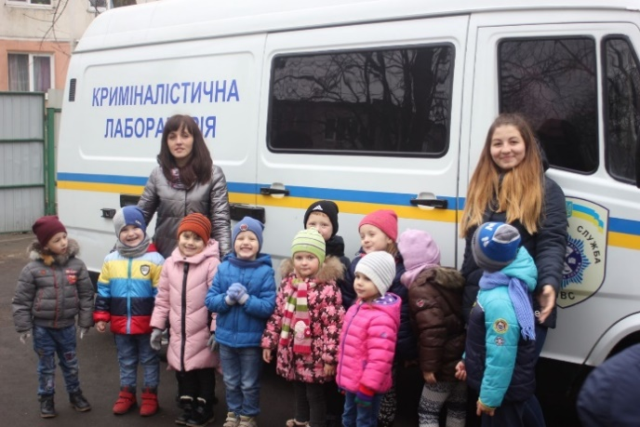
Додатки до розділу 4.4

Дод. 1.Фахівці Тернопільського науково-дослідного експертно-криміналістичного центру МВС України провели урок у Тернопільському ДНЗ №3 в рамках заходу «Тиждень безпеки дитини» з метою формування у дітей пильності та спостережливості до предметів, що їх оточують: на вулиці, в транспорті та в приміщеннях.
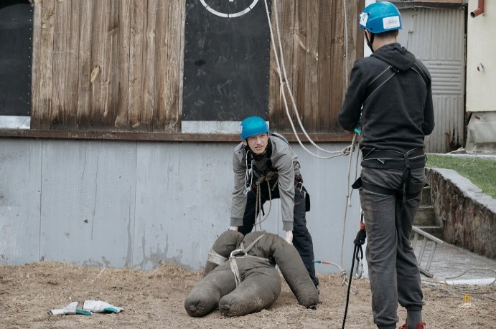
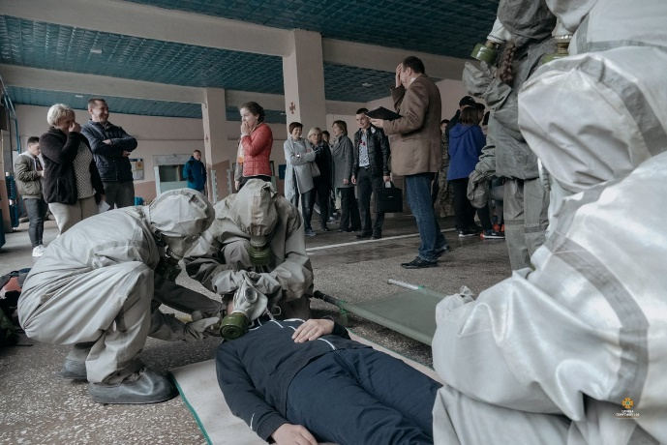
Дод. 2, 3. Обласний етап Всеукраїнського фестивалю дружин юних пожежних та обласний збір-змагання юних рятувальників «Школа безпеки».

4.5 ПРАВО НА ДИТИНСТВО
Забезпечено соціальний супровід та соціальне обслуговування 110 сімей, в яких виховуються діти під опікою та піклуванням 127 дітей – сиріт та дітей, позбавлених батьківського піклування.
На реалізацію заходів міської Програми запобігання дитячій безпритульності та бездоглядності у 2017 році виділено з міського бюджету 67 тис. грн. Впродовж 9 місяців 2017 року профінансовано 57 тис. грн.
Впродовж 2018 року в навчальних закладах проведено 18 перевірок стану виховної роботи з дітьми та стану роботи соціального захисту дітей-сиріт та дітей, позбавлених батьківського піклування. Здійснювався контроль за умовами виховання 48 дітей, які опинились в складних життєвих обставинах, та взято участь у 225 судових засіданнях. Здійснено 350 початкових оцінок потреб сімей та осіб, які перебувають в складних життєвих обставинах.
На реалізацію заходів міської Програми запобігання соціальному сирітству, подолання дитячої безпритульності та бездоглядності на 2018-2021 роки у 2018 році виділено з міського бюджету 109 тис. грн.

Обсяг видатків з місцевого бюджету на оздоровлення дітей | 2016 | 2017 |  | 2018 |  | 2019 | Сума коштів, тис. грн.
Обсяг видатків з місцевого бюджету на оздоровлення дітей | 550,0 | 800,00 |  | 800,00 |  | 800,00 | Сума коштів, тис. грн.
Обсяг видатків з місцевого бюджету на оздоровлення дітей | 2,2 | 3,1 |  | 3,1 |  | 3,3 | Сума коштів, тис. грн.
Обсяг видатків з місцевого бюджету на реалізацію програм у сфері дитинства та молоді | 520,00 | 665,00 |  | 889,00 |  | 1109,00 | Сума коштів, тис. грн.
Обсяг видатків з міського бюджету на підтримку громадських формувань, які працюють в інтересах дітей та молоді | 150,00 | 350,00 |  | 400,00 |  | 420,00 | Планове та фактичне виконання, у тис. грн.
Охоплення учнівської молоді регулярними заняттями з фізичної культури і спорту в:
• дитячо-юнацьких спортивних школах; | 4228 | 4290 |  | 4401 |  | 4567
Наявність спортивних клубів та спеціалізованих класів у загальноосвітніх навчальних закладах | Забезпечує Тернопільський педагогічний ліцей спортивного профілю
Кількість проведених міських фізкультурно-оздоровчих заходів серед дітей віком від 6 до 18 років | 2016 |  | 2017 |  | 2018 | 2019 | Інформація надана комунальною організацією «Тернопільський міський центр фізичного здоров’я населення», ДЮСШ міста
 | 344 |  | 390 |  | 466 | 504
Наявність спортивних споруд за місцем проживання та в місцях масового відпочинку населення | На балансі та технічному обслуговувані КО Тернопільського міського центру фізичного здоров’я населення станом на 1 січня 2019 року було 14 спортивних споруд:  - 2016р. – 0;  - 2017 р. – 10 об’єктів з загальною площею 4789,79 м кв.  - 2018р. – 14 об’єктів з загальною площею 4932,19 м кв. |  |  |  |  |  | Інформація надана комунальною організацією «Тернопільський міський центр фізичного здоров’я населення»
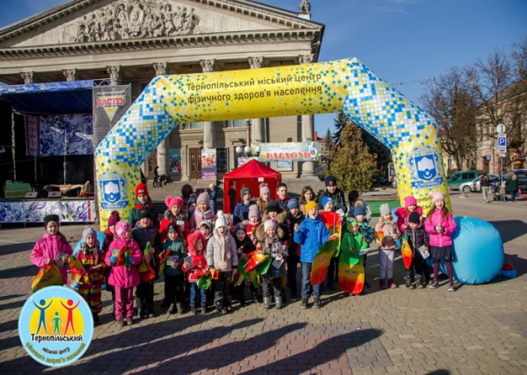
Варто зазначити, що чотири роки тому на балансі КО Тернопільського міського центру фізичного здоров’я населення не було жодної спортивної споруди, а станом на 2019 р. – 14, кількість заходів зросла з 344 в 2016 році до 504 в 2019 році, а охоплення учнівської молоді регулярними заняттями з фізичної культури і спорту зросла з 4228 в 2016 році до 4567 в 2019 році (вік від 6 до 18).
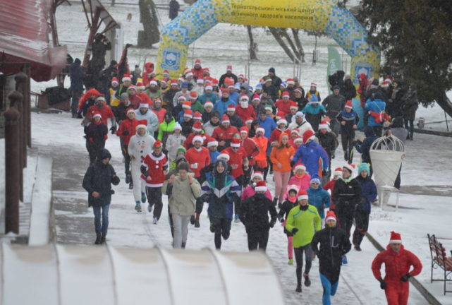
За проведеним on-line опитуванням у м.Тернопіль частка дітей віком 8-12 років, що чули про права дітей становить 68,9%, 13-18 років – 80,8% (з них 92% навчаються правам дитини в закладах освіти). Сукупність дитячих прав можна охарактеризувати як право на дитинство.
Право на дитинство повноцінно реалізовується в сім’ї. Важливим кроком в дотриманні цього права є відповідна робота з попередження відмов від новонароджених. Зараз створена нова програма це «Здоров’я населення Тернопілля 2017-2021». Основною метою якої є збереження репродуктивного здоров’я так і статевого здоров’я з дотриманням репродуктивних прав для досягнення благополуччя кожної людини і творення населення сталого розвитку України. Загальний обсяг фінансових ресурсів, необхідних для реалізації програми становить 971616,09 тис. гривень. Одним з аспектів програми є стабілізація та досягнення тенденції до скорочення частоти абортів серед підлітків 15-17 років на 20 відсотків.
За даними Тернопільського міського центру соціальних служб для сім’ї, дітей та молоді визначено частки попереджених відмов за віком матері:

Вік матері | 2017 | 2018 | 2019
До 18 років | - | 2 (100%) | -
19-25 років | 11 (100%) | 1 (50%) | 12 (80%)
26-35 років | 15 (83,3%) | 1 (50%) | 9 (100%)
Кількість відмов від новонароджених залежить від різних показників (від рівня освіти, соціально-економічного становища сім’ї та релігійних переконань матері тощо), тому є лише дані про кількість відмов, а не конкретні причини в окремо взятих випадках.
Сім’я повинна забезпечувати дитину базовими потребами для комфортного життя. Сім’ї, вдома яких є світле, просторе місце для навчання дітей становлять 96,1% (вікова група 8-12) та 95,6% (вікова група 13-18). Книги, що відповідають віку дитини наявні у 90,8% (з них 63,6% мають доступ до бібліотеки в мікрорайоні) та 88,8% (з них 69,6% мають доступ до бібліотеки в мікрорайоні) сімей відповідно.
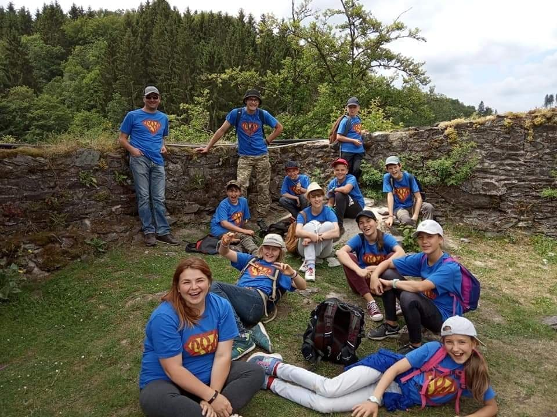
Емоційний стан дитини важливий для її розвитку, на нього впливає багато факторів. Серед них – вільний час у дитини – у 94,7% вікової групи 8-12 років наявна мінімум одна година вільного часу в день, а у вікової групи 13-18 років – 92,3%. Теж важлива комунікація з ровесниками, 84,2% дітей 8-12 років і 70,8% дітей 13-18 років мають друзів у дворі.
Частка дітей віком 8-12 (79,4%), 13-18 (71,7%) та батьків дітей до 12 років (59,1%) стверджують, що в їх дворі є місця для ігор та заняття спортом. 51,3% дітей 8-12 років та 42,5% дітей 13-18 років зазначають, що цей простір – інклюзивний.
Позашкільна активність розвиває в дітях комунікативні та лідерські навички. Опитування дітей віком 13-18 років вказує, що 43,1% знає які культурні та спортивні заходи проводяться в їх мікрорайоні, 65,2% залучені в громадську активність, а 88,2% протягом року відвідували з родичами культурні заходи.
Поїздки збагачують уявлення про світ у дитини. Частка дітей 13-18 років, що виїжджала на літні канікули за кордон, в тривалі походи, тощо становить 74,9%.
Повноцінне харчування є умовою для здорового розвитку дитини. Діти, що вживають рибу та м’ясо щоденно становлять 80,7% (вікова група 8-12) та 87,3% (вікова група 13-18). А овочі та фрукти щоденно вживає - 90,8% та 86,1% відповідно.
У випадку, якщо в сім’ї існують певні негаразди, то в 65,8% дітей віком 8-12 років та 69% дітей віком 13-19 років є дорослий за межами сім’ї, з яким можна вільно спілкуватися про насильство.
Окрім сім’ї підтримкою захисту прав на дитинство займається місто, в тому числі за 2018 рік:
- у міському бюджеті на проведення заходів молодіжних організацій у 2018 році виділено 200,00 тис.грн., проведення конкурсу проектів 245,00 тис.грн., заходи ДЮПЦ - 178,00 тис.грн. З обласного бюджету на підтримку заходів ГО міста Тернополя виділено 450,00 тис.грн.
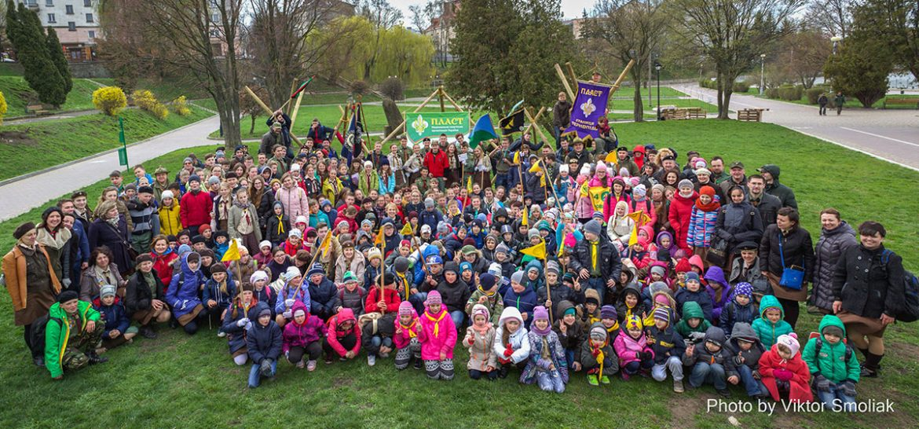
- проводиться конкурс проектів для реалізації заходів інститутів громадянського суспільства, у 2018 році використано 245,00 тис.грн., також проводяться Соціальні замовлення за рахунок бюджетних коштів (для інститутів громадянського суспільства), виділено 200,00 тис.грн.
- в рамках бюджету участі 2019 виділено 1 286 267 грн. на молодіжні та наукові заходи, обладнання, лабораторію інновацій та паспорт Волонтера в Центрі Науки Тернополя.
- на фінансування заходів у сфері молодіжної політики у міському бюджеті передбачено кошти у сумі 850 тис. грн.
- управлінням патрульної поліції регулярно проводяться навчання та тренінги «Я маю право» для школярів та молоді.
- у 2019 році було надано безкоштовно 2 квартири для проживання 6-ти осіб з числа дітей-сиріт до закінчення ними навчання в ВНЗ.
- у місті є 2 скейтпарки, «Парк Здоров'я», гірськолижний комплекс «Савич Парк», 27 спортивних та 17 майданчиків з вуличними тренажерами, також у місті є 5 парків для активного відпочинку молоді, що великою мірою задовільняє кількісні показники міста (частка 64,7% дорослих від 25 років вважають, що у місті достатньо місць для дозвілля дітей).
- існують такі простори на околицях міста та у центральній частині (район Центру Науки Тернополя) для графіті та іншого креативного вираження. Створення муралів, проведення змагань у скейт-спільноті, змагання зі скелелазіння підтримуються міською радою незалежно від організаторів заходу.
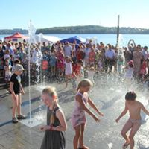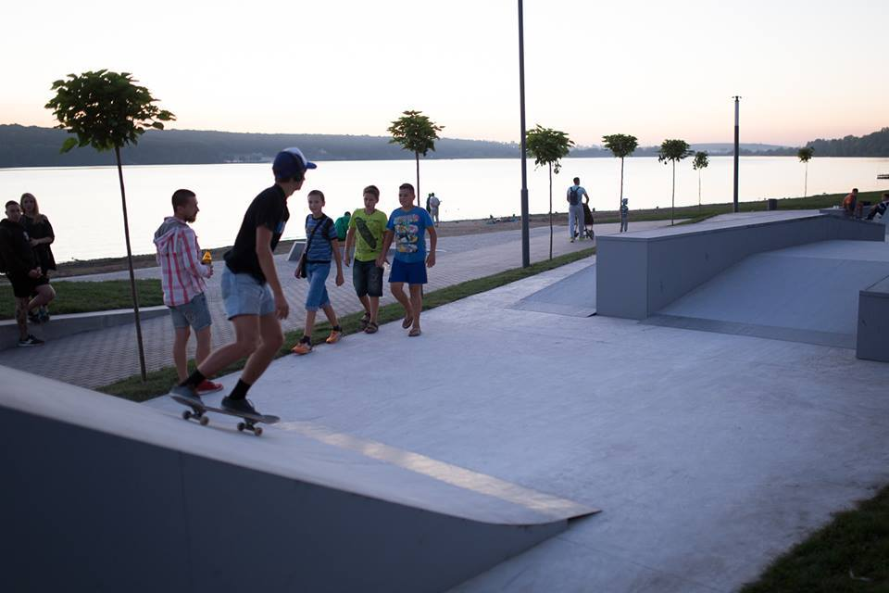
- у місті є стадіон з трибунами на 15 000 місць, 119 (включно з шкільними) спортивних майданчиків, 11 тенісних кортів (в тому числі, цілком безкоштовних), 8 футбольних полів, 5 стрілецьких тирів, 4 плавальні басейни, 111 приміщення для фізкультурно-оздоровчих занять, 2 веслувально-спортивні бази, 1 картингова траса.
- Тернопільським міським центром фізичного здоров'я населення у 2019 році проведено 180 заходів серед учнів та молоді для популяризації здорового способу життя, залучено понад 7 тисяч осіб віком 6 – 24 років (близько 61% чоловіки).
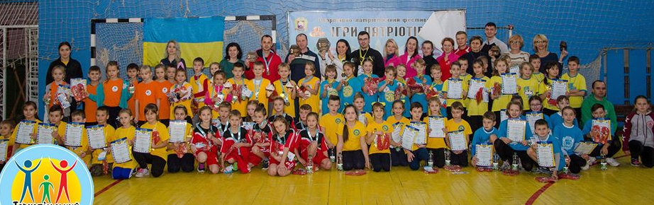
В рамках підтримки сім’ї, молоді та дітей впродовж 2019 року виділено 5080,0 тис. грн., з них: 1993,0 тис на розвиток сімейних форм виховання дітей-сиріт та дітей позбавлених батьківського піклування.
Кількісний та якісний результати:
- протягом звітного періоду взято на облік служби в справах неповнолітніх та дітей 27 дітей-сиріт та дітей, позбавлених батьківського піклування (вік до 18 років, 15 дівчат і 12 хлопців). Із них: влаштовано під опіку – 19; в прийомні сім’ї – 3; в державні заклади – 5.
- проводиться соціальний супровід 10 прийомних сімей, в яких виховується 11 прийомних дітей (до 18 років, 7 дівчат і 4 хлопці).
- виховання, утримання, навчання та стан здоров’я прийомних дітей перебуває на постійному контролі служби в справах неповнолітніх та дітей.
- проведено 400 консультацій, 53 бесід, 10 лекцій, 2 «круглих столи». Охоплення заходами дітей – 300.
- випуск друкованої продукції щодо прав дітей (листівки 10000 шт, буклети 5000 шт, журнали 3000 шт, стенди 100 шт тощо розповсюджувалися в комунальних закладах міста).
- 129,0 тис грн витрачено на вдосконалення соціальної роботи: з сім’ями, які перебувають в складних життєвих обставинах, з прийомними сім’ями, патронатними вихователями, з дітьми-сиротами, дітьми, позбавленими батьківського піклування, та особами з їх числа, зокрема надання послуги наставництва.
Кількісний та якісний результати:
- на обліку в службі в справах неповнолітніх та дітей перебуває 53 дітей, які опинились в складних життєвих обставинах (до 18 років, з них 29 дівчат), 35 дітей-сиріт (до 18 років, з них 18 дівчат), 112 дітей, позбавлених батьківського піклування (до 18 років, з них 66 дівчат).
- проведено 6 перевірок стану виховної роботи з дітьми та стану роботи соціального захисту дітей-сиріт та дітей, позбавлених батьківського піклування.
- проведено захід «З турботою про дитину», краєзнавчо-пізнавальної акції «Пізнай свій край», акція, присвячена Дню захисту дітей, випуск друкованої продукції, акції «Шкільний портфель», Х Форуму прийомних сімей міста Тернополя, акція «День усиновлення», краєзнавчо-пізнавальна акція «Стежками рідного краю» (охоплено 15 тисяч осіб, близько 7% від загального числа жителів МТГ).
- з метою профілактики негативних проявів серед неповнолітніх, популяризації сімейних форм виховання дітей-сиріт та дітей, позбавлених батьківського піклування, за звітний період проведено 133 заходи. З них: 116 бесід, 14 лекцій, 3 «круглих столи». Заходами охоплено 11 836 дітей віком 6 – 18 років, 51% дівчата.
- у Тернопільському міському центрі соціальних служб для сім’ї, дітей та молоді здійснено 440 оцінок потреб сімей та осіб, які опинилися в складних життєвих обставинах, яким було надано комплекс соціальних послуг. З них, під соціальним супроводом перебували 107 сімей (198 дітей), яких виведено з СЖО.
- проведено понад 20 заходів, змагань та вечірок для молоді, на що використано 385,4 тис.грн., залучено близько 4000 осіб віком 3-18 років (близько 56% хлопці).
1918,0 тис грн витрачено на забезпечення національно-патріотичного виховання дітей та молоді, з них 970,0 тис грн витрачено на проведення спортивно-оздоровчих таборів для дітей та молоді, які відвідують дитячо-юнацькі спортивні школи, проведення екскурсій, мандрівок, походів дітей та молоді пільгових категорій (до 18-ти років, оздоровлення 430 дітей, проведення 6 оздоровчих таборів, проведення 6 екскурсій), що потребують особливої соціальної уваги та підтримки.
50,0 тис грн витрачено на упорядкування житла дітям сиротам та дітям позбавлених батьківського піклування, впродовж звітного періоду використано зроблено поточний ремонт квартири, яка належить на праві власності дитині-сироті.
Дозвілля співвідноситься з показником щастя, а правильно організоване дозвілля – одне з умов щасливого дитинства. Частка батьків дітей віком до 12 років задоволені як організовано дозвілля їх дитини (73,5%), а 79,1% опитаних дітей віком 13-18 років задоволені власним.
Гідним для міста показником є високий рівень щастя, адже 90,8% дітей віком 8-12 та 82,9% дітей віком 13-18 відчувають себе щасливими.
Кращі молодіжні практики Тернополя. До таких слід віднести Наукові Пікніки, ініціатива, яка вже 8ий рік поспіль успішо залучає молодь до неформальної освіти.
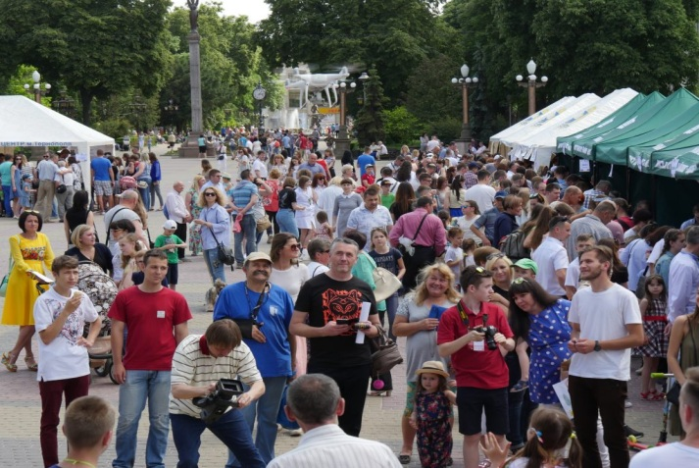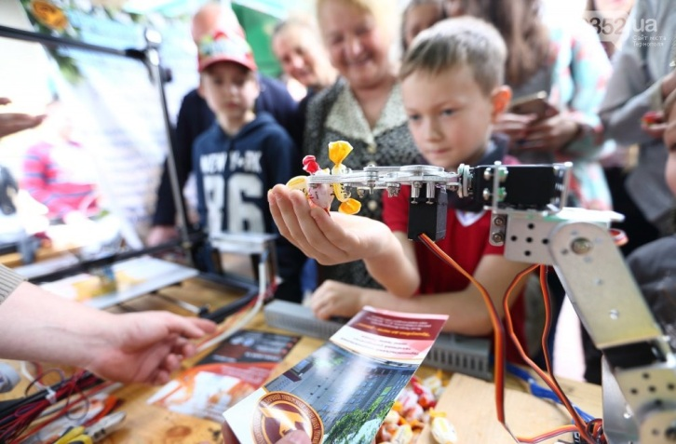
Пікніки 2019 року відвідало понад 7 тисяч Тернополян та гостей міста. Форум Наукових Пікніків (краща молодіжна практика 2019 року) – захід, що щорічно навчає близько 25 осіб навичкам організації Пікніків у власних громадах. Ще один масштабний захід, День знань 1.0, приурочений до першого вересня, відвідало понад 14 тисяч осіб. Також громадська ініціатива «Центр науки Тернополя» (краща молодіжна практика 2019 року) за два роки діяльності залучила в своїх заходах понад 50 тисяч молоді як з Тернополя, так і гостей міста, тощо. В рамках Центру науки проводились такі заходи як Молодіжний історичний форум (топ-60 кращих молодіжних практик України 2019), Державотворець (програма особистісного та професійного розвитку), Arduino-day (Міжнародний день) та багато інших.
Отже, потреби міста в сфері права на дитинство забезпечуються у посередній мірі, а саме: обсяги видатків з місцевого бюджету на реалізацію програм у сфері дитинства щорічно зростають (в 2016 році 520,0 тис грн, в 2019 році 1109,00 тис грн.), також зростають обсяг видатків на підтримку громадських формувань, що працюють в інтересах дітей та молоді (в 2016 році – 150,00 тис грн та в 2019 році – 420,00 тис грн), проте обсяги на оздоровлення дітей протягом останніх 3-х років залишаються на одному рівні (3,1% в 2017 та 2018 р. та 3,3% в 2019 р.);звертаючи увагу на велику кількість молодіжних заходів варто зазначити, що вони проводяться зазвичай у центрі міста, що ускладнює до них доступ осіб з околиць МТГ; населення Тернополя залишається чутливим до питання забезпеченням права на дитинство – частка молоді у віковій групі 15-24 вважає, що в Тернополі потрібно більше розвивати розважальну сферу (29,6%) і збільшити кількість зон відпочинку (27,2%), дані корелюються з кількістю населення віком від 25 років, що вважають кількість місць для дозвілля достатньою (64,7%);лише половина опитаних дітей віком 13-18 років зазначила, що ігровий простір у них в дворі інклююзивний; лише 41% дітей 13-18 років ознайомлений з заходами, що відбуваються в їх мікрорайоні, значить потрібно ефективніше інформувати молодь про події тощо.В підсумку, потрібно прикласти велику кількість зусиль в сферах дозвілля та соціального захисту, провести ряд відповідних заходів з довготривалою перспективою, щоб рівень щастя дітей в громаді наближався до 100% і забезпечував імперативне право на дитинство, Тернопільська МТГ обирає це право як пріоритетне.
Додатки до розділу:
Дод.1. Тернопільська обласна бібліотека для дітей разом із ГО Інформаційно-правовий центр «Права людини» завітали до Тернопільської спеціальної загальноосвітньої школи, де провели урок-бесіду «Право на щасливе дитинство», 2019

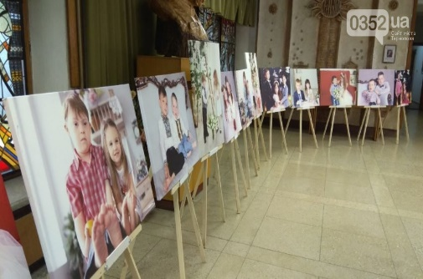
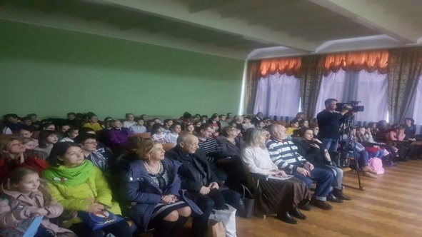
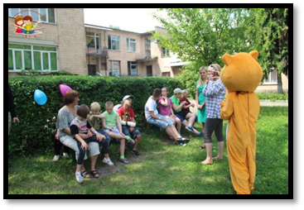
Дод.2. Інвалідність не вирок. У Тернопільському обласному краєзнавчому музеї відкрили виставку «Дитинство одне на всіх». 25 діток брали участь у проекті, 15 з них – з інвалідністю. Серпень 2019 р.
Дод. 3. П'ятикласники Тернопільського ліцею №21 спеціалізованої мистецької школи ім. Герети взяли участь у проєкті «Мистецький світ дитинства», грудень 2019 р.
4.6 ДІЯЛЬНІСТЬ ОРГАНІВ ВИКОНАВЧОЇ ВЛАДИ ТА ОРГАНІВ МІСЦЕВОГО САМОВРЯДУВАННЯ СТОСОВНО ДІТЕЙ

В Тернопілській міські раді напрямками діяльності дітей та молоді займаються виконавчі органи ради, на які спрямована їх пріоритетна діяльність, однією з яких протягом 2016 – 2019 років біла служба у справах неповнолітніх та дітей.
Робота служби спрямована на виконання основних завдань, а саме: реалізацію державної політики з питань захисту прав та інтересів дітей-сиріт, дітей, позбавлених батьківського піклування, розвиток сімейних форм виховання, запобігання дитячій бездоглядності та безпритульності, запобігання вчинення дітьми правопорушень та злочинів.
У банку даних Єдиної інформаційно-аналітичної системи «Діти» перебуває 200 дітей, з них: 35 дітей – сиріт, 112 дітей, позбавлених батьківського піклування та 53 дітей, 10-15 років, серед них 108 осіб чоловічої статі та 92 жіночої, які опинились в складних життєвих обставинах.
У 2019 році 21 дитині надано статус дитини-сироти та дитини, позбавленої батьківського піклування, 15 дітей влаштовано під опіку та піклування, 36 дітей, які опинились у складних життєвих обставинах, поставлено на облік служби у справах неповнолітніх та дітей. З них 41 особа чоловічої статі та 46 жіночої, віком від 0 до 18 років. У 2019 році передано під опіку та піклування 15 дітей віком від 0 до 18 років. З них 7 жінок та 8 чоловіків.
Усиновлення – одна із пріоритетних форм влаштування дітей-сиріт та дітей, позбавлених батьківського піклування. На обліку служби в справах неповнолітніх та дітей у 2019 році перебуває 25 дітей віком від 0 до 18 років, які підлягають усиновленню та 15 сімей/осіб - кандидатів в усиновлювачі. За звітний період усиновлено 11 статусних дітей громадянами України (0-14 років, 8 дівчат та 3 хлопців). Має місце тенденція переваги національного усиновлення. Внутрішньосімейне усиновлення (вітчимом, мачухою) складає 2 дітей. Службою в справах неповнолітніх та дітей організовано батьківський клуб із сімей усиновителів. Надаються рекомендації, консультації, поради психологів та педагогів щодо адаптації дитини в сім’ї та обговорення проблемних питань.
Однією із форм сімейного виховання є влаштування дітей-сиріт та дітей, позбавлених батьківського піклування у прийомні сім’ї. Здійснюється соціально-правовий патронат 10 прийомних сімей, в яких виховується 11 прийомних дітей віком від 8 до 15 років.
95% дітей-сиріт та позбавлених батьківського піклування, які перебувають на обліку служби, влаштовано у сімейні форми виховання. Проте, 10 дітей (5%) перебувають в закладах інституційного догляду та виховання дітей. Це діти з особливими потребами, яким необхідне влаштування у спеціальні заклади, та діти старшого шкільного віку. Перелічені обставини в значній мірі зменшують можливості влаштування цих дітей у сімейні форми виховання (таких дітей усиновлюють лише громадяни інших країн).
Сформовано банк даних дітей-сиріт та дітей, позбавлених батьківського піклування, які не мають власного житла та потребують покращення житлово-побутових умов – 20 дітей віком від 14 до 17 років.
У 2019 році у відділ квартирного обліку та нерухомості подано документи 5 дітей, які не мають житла на правах власності чи на правах користування та досягли віку для постановки їх на квартирний облік.
Задля запобігання вчиненню правопорушень та злочинів серед дітей, запобіганню безпритульності та бездоглядності, усунення причин та обставин, що призводять до потрапляння дітей у складні життєві обставини проведено 133 заходів, а саме: 116 бесід, 14 лекцій, 3 «круглі» столи, якими охоплено 1836 дітей 6-17 років.
Для підвищення ефективності дій, спрямованих на мінімізацію причин, що призводять до негативних проявів у дитячому середовищі, службою в справах неповнолітніх та дітей спільно з працівниками Тернопільського міського центру соціальних служб для сім’ї, дітей та молоді, сектору ювенальної превенції патрульної поліції ТВП ГУНПУ в Тернопільській області впродовж 2019 року організовано та проведено державно-громадські операції та профілактичні рейди, а саме:
- з метою недопущення бродяжництва, жебракування, правопорушень та інших негативних проявів у дитячому середовищі під час зимових канікул – рейд «Підліток. Зима. Канікули» (грудень 2018 – січень 2019), проведено 19 рейдів, виявлено 23 дітей 10-16 років, з них 10 осіб жіночої стати, та 13 осіб чоловічої статі;
- з метою запобігання вчинення протиправних дій та злочинів у дитячому середовищі - рейд «Діти вулиці. Вокзал» (лютий 2019), проведено 13 рейдів, виявлено 21 дитина віком 11-15 років, з них 11 осіб жіночої статі та 10 осіб чоловічої статі;
Проведено 7 перевірок організації виховної роботи з дітьми та стану роботи з питань соціального захисту дітей-сиріт та дітей, позбавлених батьківського піклування, а саме: 1 дошкільний заклад, 4 загальноосвітніх навчальних закладів, 1 ВПУ, 1 заклад для дітей-сиріт та дітей, позбавлених батьківського піклування. В ході перевірок надано відповідні рекомендації.
З метою своєчасного виявлення дітей, організації комплексних заходів щодо захисту прав та інтересів дітей, які опинились в складних життєвих обставинах, у тому числі таких, що можуть загрожувати їх життю та здоров’ю, здійснюється тісна співпраця та взаємне інформування з Тернопільським міським центром соціальних служб для сім’ї, дітей та молоді, закладами та установами освіти та охорони здоров’я, сектором ювенальної превенції патрульної поліції ТВП ГУНП в Тернопільській області.

№  п/п |  | 9 місяців  2018 року | 9 місяців  2019 року
1. | Облік дітей ССНД, з них: | 173 | 200
1.1 | - діти – сироти | 29 | 35
1.2 | - діти, позбавлені батьківського піклування | 100 | 112
1.3 | - діти, що опинились в складних життєвих обставинах | 44 | 53
2. | Влаштовано під опіку, піклування | 12 | 15
3. | Функціонує прийомних сімей, в них виховується дітей | 10/11 | 10/11
4. | Усиновлено | 9 | 11
5. | Проведено з дітьми профілактичних бесід | 95 | 116
6. | Проведено з батьками профілактичних бесід | 74 | 98
7. | Проведено в навчальних закладах:лекцій,семінарів, «круглих столів» | 85 | 133
8. | Проведено перевірок навчальних закладів з організації виховної роботи, спеціальних закладів для дітей-сиріт та дітей,позбавлених батьківського піклування | 10 | 7
9. | Взято участь у судових засіданнях | 176 | 210
10. | Проведено засідань комісії з питань захисту прав дитини/винесено рішень | 10/265 | 11/338
12. | Підготовлено проектів рішень виконавчого комітету: | 192 | 243
12.1 | - про надання статусу дитині | 6 | 15
12.2 | - про встановлення опіки, піклування | 5 | 11
12.3 | - про встановлення опіки над майном | 2 | 7
12.4 | - про затвердження висновку органу опіки та піклування про позбавлення батьківських прав | 16 | 19
12.5 | - про затвердження висновку органу опіки та піклування про визначення місця проживання дитини | 18 | 16
12.6 | - про затвердження висновку органу опіки та піклування про участь у вихованні дитини одного з батьків, що проживає окремо | 14 | 11

У 2018 році для облаштування соціального житла для дітей-сиріт, придбано дві квартири за рахунок субвенції на загальну суму 2 050 600,00 (Два мільйони п’ятдесят тисяч шістсот грн. 00 коп.), у м. Тернополі по вул. Овочева, 9.Квартири знаходяться на 9 поверсі житлового будинку. Дані приміщення відведені під соціальне житло, де до досягнення 23-х річного віку можуть проживати 3 хлопці та 3 дівчини
З міського бюджету на виконання «Програми підтримки сім’ї та молоді в м. Тернополі на 2016–2019 роки» виділено 199 тис. грн. на оздоровлення вихованців спортивних шкіл (у 2018 році – 199 тис.грн.). За рахунок цих коштів 191 вихованець шкіл 10-16 років був забезпечений відпочинковими та оздоровчими послугами (у 2018 році - 162).
Для 282 дітей Дитячо-юнацьким пластовим центром проведено наметові табори на суму 105 тис. грн. (95 тис. грн.).
За кошти міського бюджету (172 276,00 грн.) на запрошення місцевої влади було організовано 2 поїздки для 40 дітей учасників антитерористичної операції в м. Таураге, Литва з метою ознайомлення з культурними та історичними традиціями Литви.
За рахунок бюджетних коштів управлінням протягом року було оздоровлено 260 дітей 7-16 років з різних соціальних категорій (2018 рік - 295), з них:
діти учасників АТО – 207 осіб;
діти з багатодітних сімей – 106 особа;
малозабезпечені – 15 осіб;
діти з інвалідністю – 4 особи;
талановиті та обдаровані – 74 осіб;
діти-сироти та позбавленні батьківського піклування – 25 осіб;
діти, що перебувають на диспансерному обліку – 11 осіб;
діти з числа внутрішньо переміщених – 5 осіб.
Здійснювалася робота щодо залучення молоді до активної громадської діяльності, підтримки дитячих і молодіжних громадських організацій, органів студентського самоврядування.
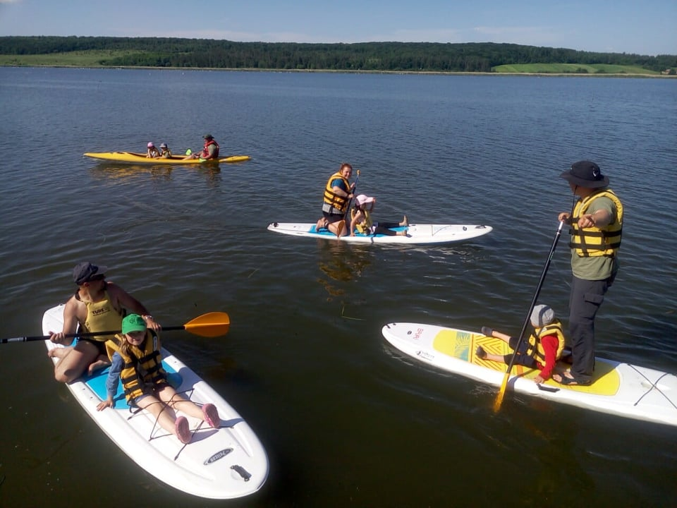
Щорічно понад 80 заходів ініційованих молодіжними громадськими організаціями міста отримують підтримку зі сторони міської ради. На реалізацію даних проектів спрямовуються не лише фінансові, але й інші наявні ресурси виконавчих органів ради.
Протягом року на забезпечення заходів-переможців конкурсу проектів громадських організацій передбачено та використано коштів на суму 250 000 грн., а це 19 заходів, спрямованих на розвиток інтелектуальних, творчих здібностей молоді, формування їх активної громадської позиції, які стали прикладом співпраці громадських інституцій та органів місцевого самоврядування. Окрім того закладено кошти на підтримку ініціатив молоді – 590 тис. грн.
Також, на підтримку заходів громадських організацій спрямовуються кошти, передбачені у Програмі розвитку фізичної культури і спорту в місті Тернополі, що включені у календарний план управління в справах сім’ї, молодіжної політики і спорту.
Першочергову підтримку отримують ті організації, які мають реальні ідеї, чітке розуміння значимості проекту для громади міста та бажання співпрацювати.
Варто зазначити, що проекти є різноплановими: освітні, культурно-виховні і навіть проекти соціально-реабілітаційного характеру.
Більшість проектів молоді відрізняється насиченістю різноманітних заходів, родзинкою яких є те, що молоді тернополяни вже не пасивні спостерігачі даних святкувань, а повноправні організатори та активні їх учасники. Будь які ідеї молоді, зреалізовані спільними зусиллями є чудовою промоцією міста.
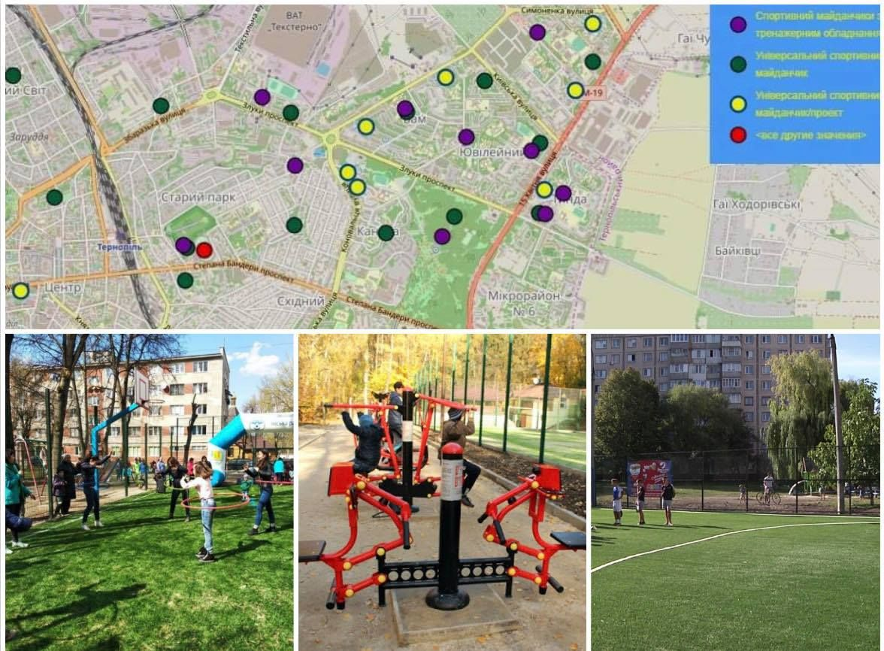
Щорічно міська рада в рамках «Програми розвитку фізичної культури і спорту в м. Тернополі на 2017-2020 роки» збільшує фінансування галузі та розширяє мережу спортивних об’єктів міста.
На проведення загальноміських спортивно-масових заходів різного рівня, забезпечення участі збірних команд міста у змаганнях з бюджету цього року було виділено коштів на сумі 1,8млн.грн. (2018-1,645млн.грн.).
135 спортсменів вихованців комунальних ДЮСШ міста у 2019 роцістали переможцями та призерами чемпіонатів України у різних вікових категоріях (2018 рік - 83).
Значна увага приділяється підготовці спортивних резервів. У дитячо-юнацьких спортивних школах міста займається понаддітей 12-17 років під керівництвом 150 висококваліфікованих тренерів.
За 10 місяців 2019 року вихованці комунальних ДЮСШ виконали наступні нормативи для присвоєння звань та розрядів:
- Майстер спорту України міжнародного класу – 1 (у 2018 році - 0)
- майстер спорту України – 8(у 2018 році - 6);
- кандидат у майстри спорту України – 20 (2018 рік - 24);
- І дорослий розряд – 47 (2018 рік - 29);
Проводиться активна робота із залучення громадськості міста до рухової активності.
Станом на сьогодні, проведено більше 130 заходів локального масштабу: в школах, дошкільних навчальних закладів, в парках, скверах, на універсальних спортивних майданчиках та місцях масового відпочинку тернополян.
Варто відзначити: «День здоров’я-2019», «Танцювальний фестиваль-2019», Дитяча легка атлетика, Олімпійське лелеченя, Олімпійський день тощо, працівники Центру залучаються до всіх масових спортивних заходів міста.
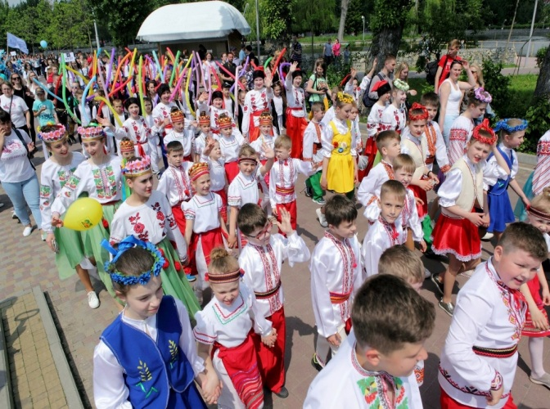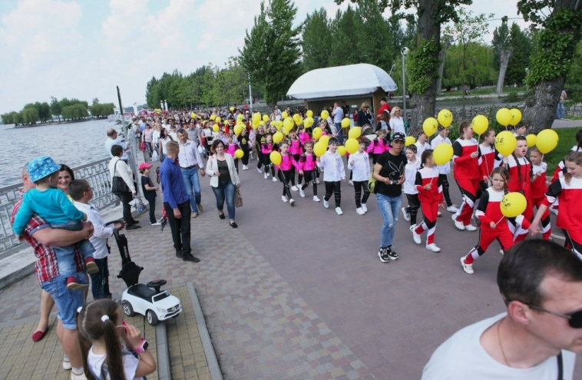
Протягом літнього періоду на універсальних спортивних майданчиках проводяться спортивно-розважальні заходи «Спортивні канікули», а також вуличні спортивні свята у мікрорайонах міста.
До фізичної культури, інших видів рухової активності в м. Тернополі Центром станом на 01.10.2018 р. лише на наймасштабніших загальноміських заходах залучено понад 14 000 осіб.
Посилена увага приділяється модернізації матеріально-технічної бази ДЮСШ та спортивних об’єктів міста.
Загалом органи виконавчої влади та місцевого самоврядування всіляко сприяють захисту інтересів дітей. Кошти з міського бюджету виділяються для підтримки дітей-сиріт, сиротинців, дітей, позбавлених батьківсько піклування та дітей, що перебувають в складних життєвих обставинах. В міру бюджетних можливостей, громада міста виділяє кошти на житло для перелічених категорій дітей. Також органи влади та самоврядування сприяють проведенню рейдів, як з метою виявлення дітей, що опинились в складних життєвих обставинах, так і з метою перевірки належного стану виховної роботи у сиротинцях.
Разом з тим не оминається увагою й підтримка заходів, спрямованих на популяризацію здорового способу життя серед дітей та молоді. Виділяються кошти на підтримку та розвиток ДЮСШ.
Запровадження «Програми підтримки сім’ї та молоді в м. Тернополі на 2016–2019 роки» також дало змогу не тільки забезпечити навчально-виховні заклади та молодіжні організації коштами, але й надати належну підтримку у вигляді спонсорування оздоровчих програм для дітей різних соціальних категорій. Таким чином, місцеві органи влади та самоврядування демонструють належний рівень підтримки інтересів дітей громади, яку вони представляють.

5. ВИСНОВКИ ТА ПРОПОЗИЦІЇ ЩОДО ПОЛІПШЕННЯ СТАНОВИЩА ДІТЕЙ ТА МОЛОДІ

Згідно з даними отриманими в ході аналізу показників Тернопільської МТГ, нам потрібно провести ряд заходів для покращення становища громади, а саме:
- Створити умови для розвитку сфери позашкільної освіти та громадських організацій на території новоприєднаних сіл, що збільшить кількість соціальних, культурних заходів та проектів молодіжного спрямування.
- Здійснити оновлення міського стадіону, парків.
- Необхідно вирішити проблему із браком пандусів. Для цього місту рекомендовано провести їх інвентаризацію.
- Здійснити кампанію інформування молоді стосовно безкоштовних медичних консультацій та діяльності кабінету «Довіра».
- Частка забезпечених навчанням в садках росте повільно (з 2016-2017 року до 2018-2019 збільшення відбулось лише на 10%). Потрібно збільшити кількість місць для дошкільнят у відповідних закладах.
- Провести інвентаризацію шкільної комп'ютерної техніки та оцінку її стану.
- Створити мотиваційну систему для випускників-педагогів та практикуючих психологів обіймати дані посади в загальноосвітніх закладах заради збільшення кількості кадрового потенціалу міста.
- Дозабезпечити потреби єдиного Тернопільського центру ранньої соціальної реабілітації дітей з особливими потребами на 10%.
- Забезпечити в програмі розвитку міста на ближчі роки ряд культурно-просвітницьких заходів з довготривалою перспективою з метою розвитку громадського активізму наоколицях МТГ, та залучення ширшого кола молоді в громадську діяльність та громадське життя в межах самого міста.
- Піднімати на публічному рівні проблему булінгу та всіляко сприяти зменшеню його рівня серед дітей молодшого шкільного віку.
- Міській владі необхідно зосередитись на впроваджені заходів по формуванню культури сортування сміття та по еко-вихованню в цілому.
- Покращити стан громадських вбиралень.
- Активніше долучати членів молодіжної міської ради до обговорення питань молодіжної політики та враховувати інтереси молоді при прийнятті рішень, які стосуються життя громади.
- Визначити одним з пріоритетів міста підтримку молодіжних проєктів на території новоприєднаних селищ.
- Запровадити додаткові вечірні сполучення між селищами МТГ та містом під час популярних святкових дат.
На основі опрацьованих розділів було сформовано висновки, які стали базою для вище перелічених рекомендацій Тернопільській МТГ.Зважаючи на це обрано такі 3 напрями змін в місті згідно програми ЮНІСЕФ«Громада дружня до дітей та молоді»: право на безпеку, право бути почутими та право на дитинство.

Додаток 1
Перелік адміністративних індикаторів становища дітей,
що відображені у щорічному аналітичному звіті
в рамках 5 основних напрямів роботи ініціативи
«Громада, дружня до дітей та молоді»
 |  | ІНДИКАТОР |  |  |  | КОМЕНТАРІ |  |  |  |  |  |  |  |  |  |  |  |  |  |  |  |  |  |  |  |  |  |  |  |  |  |  | Джерело інформації
І. ПРАВО НА ВИЗНАННЯ, ПОВАГУ ТА СПРАВЕДЛИВЕ СТАВЛЕННЯ
- 1 |  | Охоплення освітою дітей з особливими потребами |  |  |  | 158 дітей у закладах (на 01.01.2019) |  |  |  |  |  |  |  |  |  |  |  |  |  |  |  |  |  |  |  |  |  |  |  |  |  |  | Інформація надана управлінням освіти і науки
 |  |  |  |  |  | 148 дітей закладах (на 01.01.2018)
 |  |  |  |  |  | 149 дітей закладах (на 01.01.2017)
 |  | Охоплення позашкільною освітою дітей-сиріт, дітей з обмеженими можливостями, дітей з інших вразливих груп |  |  |  | Відношення чисельності дітей кожної групи, які охоплені позашкільною освітою, до загальної кількості дітей цієї групи:  дітей-сиріт і дітей ПБП 20/104 (19,2%), дітей з обмеженими можливостями 25/158 (15,8%), з малозабезпечених сімей 114/688 (16,6%) (на 01.01.2019);  дітей-сиріт і дітей ПБП 19, дітей з обмеженими можливостями35, з малозабезпечених сімей 122 (на 01.01.2018);  дітей-сиріт і дітей ПБП 30, дітей з обмеженими можливостями 44, з малозабезпечених сімей 107 (на 01.01.2017) |  |  |  |  |  |  |  |  |  |  |  |  |  |  |  |  |  |  |  |  |  |  |  |  |  |  | Інформація надана управлінням освіти і науки
3 |  | Кількість випадків насильства проти дітей, у тому числі скоєних: |  |  |  | Загальна кількість - 21 |  |  |  |  |  |  |  |  |  |  |  |  |  |  |  |  |  |  |  |  |  |  |  |  |  |  | Інформація надана службою у справах неповнолітніх та дітей
 |  |  |  |  |  | 2016 |  |  |  |  |  |  |  | 2017 |  |  |  |  |  |  |  |  | 2018 |  |  |  |  |  |  |  | 2019
4 |  | • у сім’ї; |  |  |  | 1 |  |  |  |  |  |  |  | - |  |  |  |  |  |  |  |  | 9 |  |  |  |  |  |  |  | 11
5 |  | • у школі; |  |  |  | - |  |  |  |  |  |  |  | - |  |  |  |  |  |  |  |  | - |  |  |  |  |  |  |  | -
6 |  | • в інших громадських місцях |  |  |  | - |  |  |  |  |  |  |  | - |  |  |  |  |  |  |  |  | - |  |  |  |  |  |  |  | -
7 |  | Темпи росту/зниження числа зареєстрованих злочинів, скоєних дітьми |  |  |  | Динаміка злочинності за рік у порівнянні з попереднім роком
 |  |  |  |  |  | 2016 – 45, 2017 – 23, 2018-23,2019-21
8 |  | Захист житлових та майнових прав дітей: |  |  |  | Кількість випадків 0 |  |  |  |  |  |  |  |  |  |  |  |  |  |  |  |  |  |  |  |  |  |  |  |  |  |  | Інформація надана службою у справах неповнолітніх та дітей
9 |  | - виявлення випадків порушення житлових та |  |  |  | - |  |  |  |  |  | - |  |  |  |  |  | - |  |  |  |  |  |  |  | -
10 |  | - майнових прав дітей; |  |  |  | - |  |  |  |  |  | - |  |  |  |  |  | - |  |  |  |  |  |  |  | -
11 |  | - відновлення прав на житло; |  |  |  | - |  |  |  |  |  | - |  |  |  |  |  | - |  |  |  |  |  |  |  | -
12 |  | - попередження випадків незаконного продажу житла |  |  |  | - |  |  |  |  |  | - |  |  |  |  |  | - |  |  |  |  |  |  |  | -
13 |  | Охоплення клубними формуваннями дітей-сиріт, дітей з обмеженими можливостями, дітей з інших вразливих груп |  |  |  | 2016 |  |  |  |  |  | 2017 |  |  |  |  | 2018 |  |  |  |  |  |  | 2019
 |  |  |  |  |  | - |  |  |  |  |  | - |  |  |  |  | - |  |  |  |  |  |  | -
14 |  | Охоплення заняттями спортом дітей-сиріт, дітей з обмеженими можливостями, дітей з інших вразливих груп |  |  |  | 2016 |  |  |  |  |  | 2017 |  |  |  |  | 2018 |  |  |  |  |  |  | 2019 |  |  |  |  |  |  |  |  | Інформація надана управлінням фізичної культури та розвитку спорту
 |  |  |  |  |  | 152 |  |  |  |  |  | 168 |  |  |  |  | 168 |  |  |  |  |  |  | 178
15 |  | Забезпечення житлом випускників шкіл-інтернатів |  |  |  | 2016 |  |  |  |  |  | 2017 |  |  |  |  |  |  | 2018 |  |  |  |  |  | 2019 |  |  |  |  |  |  |  | Інформація надана службою у справах неповнолітніх та дітей
 |  |  |  |  |  | - |  |  |  |  |  | - |  |  |  |  |  |  | - |  |  |  |  |  | 3
16 |  | Кількість випадків позбавлення батьківських прав |  |  |  | 2016 |  |  |  |  |  | 2017 |  |  |  |  |  |  | 2018 |  |  |  |  |  | 2019 |  |  |  |  |  |  |  | Інформація надана службою у справах неповнолітніх та дітей
 |  |  |  |  |  | - |  |  |  |  |  | - |  |  |  |  |  |  | 3 |  |  |  |  |  | 3
17 |  | Кількість випадків поновлення у батьківських правах |  |  |  | 2016 |  |  |  |  |  | 2017 |  |  |  |  |  |  | 2018 |  |  |  |  |  | 2019 |  |  |  |  |  |  |  | Інформація надана службою у справах неповнолітніх та дітей
 |  |  |  |  |  | - |  |  |  |  |  | - |  |  |  |  |  |  | - |  |  |  |  |  | 2
18 |  | Забезпечення молодих сімей житлом |  |  |  | 2016 |  |  |  |  |  |  | 2017 |  |  |  |  |  | 2018 |  |  |  |  | 2019
 |  |  |  |  |  | 1 |  |  |  |  |  |  | 2 |  |  |  |  |  | 0 |  |  |  |  | 1
19 |  | Рівень зареєстрованого безробіття |  |  |  | 2016 |  |  |  |  |  |  | 2017 |  |  |  |  |  | 2018 |  |  |  |  | 2019
 |  |  |  |  |  |  |  |  |  |  |  |  |  |  |  |  |  |  | 1952 |  |  |  |  | 2331
20 |  | Динаміка заборгованості з виплати заробітної плати |  |  |  | Заборгованість у 2018 році -збільшилася і відповідності до 23017 року в 3,1рази .у 2017 році-2766,2тис грн; у 2018році- 8471,9тис.грн. |  |  |  |  |  |  |  |  |  |  |  |  |  |  |  |  |  |  |  |  |  |  |  |  |  |  | Інформація надана управління економіки та праці
ІІ. ПРАВО БУТИ ПОЧУТИМИ
21 |  | Діяльність Дитячої дорадчої ради |  |  |  | Міський учнівський парламент «Наснага» працює на базі Центру творчості дітей та юнацтва;  засідання відбуваються щотижня, заходи відбуваються відповідно доплану роботи, а також позапланово, за необхідності |  |  |  |  |  |  |  |  |  |  |  |  |  |  |  |  |  |  |  |  |  |  |  |  |  |  | Інформація надана управлінням освіти та науки
22 |  | Охоплення дітей дитячими та молодіжними громадськими організаціями |  |  |  | Наснага – 60 осіб, лідери УС навчальних закладів (20-30 осіб у закладі), «Пласт», ТИДИВИ, Центр Науки Тернополя |  |  |  |  |  |  |  |  |  |  |  |  |  |  |  |  |  |  |  |  |  |  |  |  |  |  | Інформація надана управлінням освіти та науки
23 |  | Кількість громадських організацій, що працюють у місті в інтересах дітей та молоді, з них найбільш активні (до п’яти організації) |  |  |  | ГО «Центр Науки Тернополя»,  Пласт Українська Скаунтська Організаія Станиця Тернопіль  Молодіжний Націоналістичний Конгрес – Тернопіль,  ГО "Права Молодь" Тернопільська Обласна Організація Товариства Червоного Хреста України,  ГО Молодіжне Об‘єднання «Файне місто»,  Відокремлений підрозділ ВМГО "АЙСЕК в Україні" в м. Тернопіль,  ГО Спілка Української Молоді в Україні- Тернопіль,  ТОМГО Сокіл свободи – Тернопіль,  ГО "АТОМ", МУП «Наснага» ГО "Золота Шпора", МУП "Наснага", Центр комунікаційних студій Студентська рада ТНТУ, ГО Пласт НСОУ - Тернопіль Студентський уряд ТНПУ ГО «Молодіжний центр працевлаштування», ГО Товариство українських студентів католиків Обнова ВГОІ “УТОГ” ГО “Дух нашої давнини” ГО “Правий сектор” Студентський Парламент ТНМУ МУП "Наснага" |  |  |  |  |  |  |  |  |  |  |  |  |  |  |  |  |  |  |  |  |  |  |  |  |  |  | Інформація надана управлінням освіти та науки
24 |  | Наявність уповноважених з прав дитини на громадських засадах або правового центру для дітей |  |  |  | Відсутній
25 |  | Розробка та реалізація в місті соціальних програм, проектів державними організаціями спільно з громадськими організаціями (у т.ч. щодо захисту дітей від жорстокого поводження, експлуатації та насильства; боротьби з використання найгірших форм дитячої праці, торгівлі дітьми тощо) |  |  |  | - Програма розвитку освіти на 2020-2022 роки  - Прогрома підтимки сімї та розвитку молодіжної політики на 2020-2022 роки |  |  |  |  |  |  |  |  |  |  |  |  |  |  |  |  |  |  |  |  |  |  |  |  |  |  | Інформація надана управлінням освіти та науки
26 |  | Розробка та реалізація в місті громадськими вітчизняними та міжнародними організаціями соціальних програм, проектів з питань дітей та молоді |  |  |  | Назви програм, основні заходи  Програма підтримки освітніх реформ в Україні «Демократична школа».  Учасники: ТЗОШ №28, ТЗОШ №14, ТЗОШ №4, ТЗОШ №10.  Мета: розвиток культури демократії та громадянської освіти у навчальних закладах.  Заходи: реалізація етапів програми.  Всеукраїнський проект «Біоетика» Благодійного фонду «Щаслива лапа»  Учасники: навчальні заклади міста (ДНЗ, ПНЗ, ЗНЗ)  Мета: виховання гуманного ставлення до тварин  Заходи: участь у акціях, проведення уроків доброти  Програма eTwinning  Мета: розвиток співпраці європейських шкіл.  Завдання: розширити сферу освітніх можливостей для учнів та вчителів, підвищити мотивацію до навчання та ступінь відкритості до Європи  Заходи: спільні проекти |  |  |  |  |  |  |  |  |  |  |  |  |  |  |  |  |  |  |  |  |  |  |  |  |  |  | Інформація надана управлінням освіти та науки
27 |  | Існування в громаді/місті молодіжних центрів, просторів на базі закладів освіти, культури, фізичної культури і спорту або інших установ, що працюють із молоддю |  |  |  | У місті діє Молодіжний центр Тернопіль (на базі комунального майна, спілка громадських організацій), простір при Центр науки Тернополя (на базі комунального майна, громадська організація), Центр дозвілля і молодіжних ініціатив ім.Довженка (комунальна установа), Дитячо – юнацький пластовий центр
28 |  | Наявність на рівні місцевої ради навчально-інформаційних програм для молоді/можливості для стажування молодих людей/інші навчально-тренінгові програми |  |  |  | До роботи в КО «Тернопільський міський центр фізичного здоров’я населення» було залучено студентів ТНПУ ім. В. Гнатюка для проходження практики:  - у 2016 - 0  - у 2017 – 4 чол.;  - 2018 р - 7 чол.;  А також до діяльності Центру, а саме, проведення спортивно-масових заходів, залучено на волонтерських засадах:  - у 2016 - 50 чол.;  - у 2017 – 100 чол.; |  |  |  |  |  |  |  |  |  |  |  |  |  |  |  |  |  |  |  |  |  |  |  |  |  |  | Інформація надана Комунальною організацією «Тернопільський міський центр фізичного здоров’я населення
ІІІ. ПРАВО НА ОХОРОНУ ЗДОРОВЯ, ОСВІТУ ТА СОЦІАЛЬНИЙ ЗАХИСТ
Право на охорону здоров’я
 |  |  |  | 2016 |  |  |  |  |  | 2017 |  |  |  |  |  |  |  |  |  |  |  | 2018 |  |  |  |  |  |  |  | 2019
29 | Рівень смертності дітей у віці до 1 року |  |  | 4,4 |  |  |  |  |  | 7,5 |  |  |  |  |  |  |  |  |  |  |  | 5,1 |  |  |  |  |  |  |  | 3,2 |  |  |  | Інформація надана відділом охорони здоров’я та медичного забезпечення  КНП «ТМДКЛ»
30 | Рівень смертності дітей від 0 до 5 років |  |  | 0,7 |  |  |  |  |  | 0,9 |  |  |  |  |  |  |  |  |  |  |  | 0,3 |  |  |  |  |  |  |  | 0,4 |  |  |  | Інформація надана відділом охорони здоров’я та медичного забезпечення  КНП «ТМДКЛ»
31 | У тому числі смертність від:
32 | • інфекційних захворювань; |  |  | 0,1 |  |  |  |  |  | - |  |  |  |  |  |  |  |  |  |  |  | 0,07 |  |  |  |  |  |  |  | - |  |  |  | Інформація надана відділом охорони здоров’я та медичного забезпечення  КНП «ТМДКЛ»
33 | • вроджених вад розвитку; |  |  | 0,2 |  |  |  |  |  | 0,5 |  |  |  |  |  |  |  |  |  |  |  | 0,14 |  |  |  |  |  |  |  | 0,33
34 | • травм, нещасних випадків та отруєнь; |  |  | 0,1 |  |  |  |  |  | 0,3 |  |  |  |  |  |  |  |  |  |  |  | 0,07 |  |  |  |  |  |  |  | -
35 | • хвороб нервової системи та органів чуття; |  |  | 0,2 |  |  |  |  |  | 0,06 |  |  |  |  |  |  |  |  |  |  |  | - |  |  |  |  |  |  |  | 0,07
36 | • хвороб органів дихання. |  |  | - |  |  |  |  |  | 0,1 |  |  |  |  |  |  |  |  |  |  |  | - |  |  |  |  |  |  |  | -
37 | Рівень смертності дітей від суїцидів 0-17 |  |  | - |  |  |  |  |  | - |  |  |  |  |  |  |  |  |  |  |  | - |  |  |  |  |  |  |  | - |  |  |  | Інформація надана відділом охорони здоров’я та медичного забезпечення  КНП «ТМДКЛ»
38 | Рівень загальної захворюваності дітей |  |  | 1096,4 |  |  |  |  |  | 957,1 |  |  |  |  |  |  |  |  |  |  |  | 782,2 |  |  |  |  |  |  |  | 751,0 |  |  |  | Інформація надана відділом охорони здоров’я та медичного забезпечення  КНП «ТМДКЛ»
39 | Захворюваність дітей на активний туберкульоз |  |  | 0 |  |  |  |  |  | 0 |  |  |  |  |  |  |  |  |  |  |  | 0 |  |  |  |  |  |  | 0 |  |  |  |  | Інформація надана відділом охорони здоров’я та медичного забезпечення  КНП «ТМДКЛ»
40 | Кількість дітей, інфікованих матерями вірусом ВІЛ/СНІДу |  |  | - |  |  |  |  |  | - |  |  |  |  |  |  |  |  |  |  |  | - |  |  |  |  |  |  | - |  |  |  |  | Дані обласного центру СНІДу
41 | Кількість ВІЛ-позитивних (ВІЛ-інфікованих) дітей |  |  | 3 |  |  |  |  |  | 3 |  |  |  |  |  |  |  |  |  |  |  | 2 |  |  |  |  |  |  | 2 |  |  |  |  | Дані обласного центру СНІДу
42 | Кількість дітей, хворих на CНІД |  |  | 3 |  |  |  |  |  | 3 |  |  |  |  |  |  |  |  |  |  |  | 2 |  |  |  |  |  |  | 2 |  |  |  |  | Дані обласного центру СНІДу
43 | Показники дитячого травматизму |  |  | 38,9 |  |  |  |  |  | 31,9 |  |  |  |  |  |  |  |  |  |  |  | 27,1 |  |  |  |  |  |  | 26,8 |  |  |  |  | Інформація надана відділом охорони здоров’я та медичного забезпечення  КНП «ТМДКЛ»
44 | Рівень інвалідності дітей |  |  | 230,2 |  |  |  |  |  | 239,1 |  |  |  |  |  |  |  |  |  |  |  | 249,8 |  |  |  |  |  |  | 254,4
45 | Частка дітей, які захворіли хворобами, що передаються статевим шляхом |  |  | - |  |  |  |  |  | - |  |  |  |  |  |  |  |  |  |  |  | - |  |  |  |  |  |  | - |  |  |  |  | Інформація надана відділом охорони здоров’я та медичного забезпечення  КНП «ТМДКЛ»
46 | Рівень охоплення дітей профілактичними щепленнями |  |  | 95,5 |  |  |  |  |  | 95,5 |  |  |  |  |  |  |  |  |  |  |  | 96 |  |  |  |  |  |  | 95,5 |  |  |  |  | Інформація надана відділом охорони здоров’я та медичного забезпечення  КНП «ТМДКЛ»
47 | Рівень охоплення дітей різними формами оздоровлення, у т.ч. санаторно-курортним лікуванням |  |  | 254 дитини |  |  |  |  |  | 228 дітей |  |  |  |  |  |  |  |  |  |  |  | 223 дитини |  |  |  |  |  |  | 220 дітей |  |  |  |  | Інформація надана відділом охорони здоров’я та медичного забезпечення  КНП «ТМДКЛ»
48 | Забезпеченість медичних установ необхідним обладнанням, безкоштовними ліками та відповідними приміщеннями |  |  | 100 |  |  |  |  |  | 100 |  |  |  |  |  |  |  |  |  |  |  | 100 |  |  |  |  |  |  | 100 |  |  |  |  | Відношення наявного обладнання, ліків, приміщень до потреб відповідно до норм (стандартів)
49 | Укомплектованість медичних закладів необхідними фахівцями, які обслуговують дітей та сім’ї з дітьми |  |  | 100% |  |  |  |  |  | 100% |  |  |  |  |  |  |  |  |  |  |  | 100% |  |  |  |  |  |  | 100%
50 | Наявність дітей та молоді, хворих на наркоманію й алкоголізм |  |  | - |  |  |  |  |  | - |  |  |  |  |  |  |  |  |  |  |  | - |  |  |  |  |  |  | -
51 | Залучення дітей 0–14 років до обов’язкових медичних оглядів |  |  | 99,8 |  |  |  |  |  | 99,6 |  |  |  |  |  |  |  |  |  |  |  | 98,6 |  |  |  |  |  |  | 100 |  |  |  |  | Відношення чисельності дітей, які проходили обов’язкові медичні огляди, до загальної кількості дітей, які підлягали цим оглядам, %.
52 | Обсяг видатків з місцевого бюджету на охорону здоров’я дітей |  |  | 0,182 |  |  |  |  |  | 0,373 |  |  |  |  |  |  |  |  |  |  |  | 0,387 |  |  |  |  |  |  | 0,344 |  |  |  |  | Планове та фактичне виконання, у тис. грн. у розрахунку на 1 особу, у тис. грн.
53 | Охоплення дітей дошкільною освітою |  | 69% (на 01.01.2019)  75% (на 01.01.2018)  76% (на 01.01.2017) |  |  |  |  |  |  |  |  |  |  |  |  |  |  |  |  |  |  |  |  |  |  |  |  |  |  |  |  |  |  | Інформація надана управлінням освіти і науки
54 | Кількість дітей у дошкільних навчальних закладах з розрахунку на 100 місць |  | 162 (на 01.01.2019)  176 (на 01.01.2018)  180 (на 01.01.2017) |  |  |  |  |  |  |  |  |  |  |  |  |  |  |  |  |  |  |  |  |  |  |  |  |  |  |  |  |  |  | Інформація надана управлінням освіти і науки
55 | Охоплення дітей загальною середньою освітою |  | На 01.10.2018 – 96,6 %  На 01.10.2017 – 96.8 %  На 01.01.2016 – 97,1 % |  |  |  |  |  |  |  |  |  |  |  |  |  |  |  |  |  |  |  |  |  |  |  |  |  |  |  |  |  |  | Інформація надана управлінням освіти і науки
56 | Кадрове забезпечення загальноосвітніх навчальних закладів |  | 7/2092 (на 01.10.2018)  9/2053(на 01.10.2017)  12/2049 (на 01.10.2016) |  |  |  |  |  |  |  |  |  |  |  |  |  |  |  |  |  |  |  |  |  |  |  |  |  |  |  |  |  |  | Інформація надана управлінням освіти і науки
57 | Показники забезпечення загальноосвітніх навчальних закладів підручниками |  | на 01.01.2019- 100 %, крім 4та 8 класів – 80%  на 01.01.2018 - 100 %  на 01.01.2017 – 100% |  |  |  |  |  |  |  |  |  |  |  |  |  |  |  |  |  |  |  |  |  |  |  |  |  |  |  |  |  |  | Інформація надана управлінням освіти і науки
58 | Забезпеченість навчальних закладів комп’ютерною технікою та доступом до Інтернету |  | 1331 шт.– 4,8% (на 01.01.2019)  1285 шт.– 4,9% (на 01.01.2018)  1127 шт. - 4,5% (на 01.01.2017) |  |  |  |  |  |  |  |  |  |  |  |  |  |  |  |  |  |  |  |  |  |  |  |  |  |  |  |  |  |  | Інформація надана управлінням освіти і науки
59 | Охоплення учнів, вихованців, слухачів позашкільною освітою |  | 13,1 % (на 01.01.2019)  14 % (на 01.01.2018)  13,9 % (на 01.01.2017) |  |  |  |  |  |  |  |  |  |  |  |  |  |  |  |  |  |  |  |  |  |  |  |  |  |  |  |  |  |  | Інформація надана управлінням освіти і науки
 | Наявність бібліотек для дітей та юнацтва, показники фонду літератури |  | 5 бібліотек |  |  |  |  |  |  |  |  |  |  |  |  |  |  |  |  |  |  |  |  |  |  |  |  |  |  |  |  |  |  | Інформація надана управління культури і мистецтв
60 | Наявність початкових спеціалізованих мистецьких навчальних закладів (шкіл естетичного виховання) |  | Кількість: |  |  |  |  |  |  |  |  |  |  |  |  |  |  |  |  |  |  |  |  |  |  |  |  |  |  |  |  |  |  | Інформація надана управління культури і мистецтв
61 |  |  | • дитячих шкіл мистецтв – ЗОШ № 21 школа (з мистецьким компонентом) |  |  |  |  |  |  |  |  |  |  |  |  |  |  |  |  |  |  |  |  |  |  |  |  |  |  |  |  |  |  | Інформація надана управління культури і мистецтв
62 |  |  | • хореографічних гуртків (комунальних)- 5, приватних – 48 |  |  |  |  |  |  |  |  |  |  |  |  |  |  |  |  |  |  |  |  |  |  |  |  |  |  |  |  |  |  | Інформація надана управління культури і мистецтв
63 |  |  | • дитячих художніх шкіл – 1 |  |  |  |  |  |  |  |  |  |  |  |  |  |  |  |  |  |  |  |  |  |  |  |  |  |  |  |  |  |  | Інформація надана управління культури і мистецтв
64 |  |  | • музичних шкіл -2 |  |  |  |  |  |  |  |  |  |  |  |  |  |  |  |  |  |  |  |  |  |  |  |  |  |  |  |  |  |  | Інформація надана управління культури і мистецтв
65 |  |  | • шкіл хорового співу – 1 |  |  |  |  |  |  |  |  |  |  |  |  |  |  |  |  |  |  |  |  |  |  |  |  |  |  |  |  |  |  | ---
66 | Охоплення дітей школами естетичного виховання |  | Загальна кількість учнів 1665 учнів |  |  |  |  |  |  |  |  |  |  |  |  |  |  |  |  |  |  |  |  |  |  |  |  |  |  |  |  |  |  | Інформація надана управління культури і мистецтв
67 | Кадрове забезпечення шкіл естетичного виховання |  | Кількість учнів 1665 учнів  Педагогів 211  На одного педагога 8учнів |  |  |  |  |  |  |  |  |  |  |  |  |  |  |  |  |  |  |  |  |  |  |  |  |  |  |  |  |  |  | Інформація надана управління культури і мистецтв
68 | Охоплення дітей клубними формуваннями |  | Загальна кількість Відношення дітей та підлітків, що є учасниками клубних формувань, до загальної кількості дітей від 6 до 18 років, % |  |  |  |  |  |  |  |  |  |  |  |  |  |  |  |  |  |  |  |  |  |  |  |  |  |  |  |  |  |  | Інформація надана управління культури і мистецтв
69 | Забезпеченість навчальних закладів практичними психологами та соціальними педагогами |  | 35 пр.псих / 19 соц.пед (на 05.09.2018)  38 пр.псих / 23 соц.пед (на 01.10.2017)  36 пр.псих / 22 соц.пед (на 01.10.2016) |  |  |  |  |  |  |  |  |  |  |  |  |  |  |  |  |  |  |  |  |  |  |  |  |  |  |  |  |  |  | Інформація надана управлінням освіти і науки
70 | Обсяг видатків з місцевого бюджету на освіту дітей |  | План 5100/ факт 4933 (на 01.01.2019)  План 4100/ факт 3967 (на 01.01.2018)  План 1400/факт 1369 (на 01.01.2017) |  |  |  |  |  |  |  |  |  |  |  |  |  |  |  |  |  |  |  |  |  |  |  |  |  |  |  |  |  |  | Інформація надана управлінням освіти і науки
71 | Обсяг видатків з місцевого бюджету на фізкультуру і спорт |  | 2016 |  |  |  |  | 2017 |  |  |  |  |  |  |  |  | 2018 |  |  |  |  |  |  |  |  |  | 2019 |  |  |  |  |  |  | Планове та фактичне виконання, у тис. грн. у розрахунку на 1 особу, у тис. грн.
71 |  |  | 8231,5 |  |  |  |  | 27497,2 |  |  |  |  |  |  |  |  | 32974,3 |  |  |  |  |  |  |  |  |  | 34807,6
72 | Обсяг видатків з місцевого бюджету на культуру і мистецтво |  | 2016 |  |  |  |  | 2017 |  |  |  |  |  |  |  |  | 2018 |  |  |  |  |  |  |  |  |  | 2019 |  |  |  |  |  |  | Планове та фактичне виконання, у тис. грн. у розрахунку на 1 особу, у тис. грн.
72 |  |  | 352829,0 |  |  |  |  | 53814,6 |  |  |  |  |  |  |  |  | 63713,5 |  |  |  |  |  |  |  |  |  | 72446,0
73 |  | Загальна кількість дітей-сиріт та дітей, позбавлених батьківського піклування | 2016 |  |  |  |  |  | 2017 |  |  |  |  |  |  |  |  |  |  |  | 2018 |  |  |  |  |  | 2019 |  |  |  |  |  |  | Інформація надана службою у справах дітей та неповнолітніх
 |  |  | 153 |  |  |  |  |  | 142 |  |  |  |  |  |  |  |  |  |  |  | 133 |  |  |  |  |  | 143 |  |  |  |  |  |  | Інформація надана службою у справах дітей та неповнолітніх
74 |  | Кількість дітей-сиріт та дітей, позбавлених батьківського піклування, над якими встановлено опіку | 126 |  |  |  |  |  | 118 |  |  |  |  |  |  |  |  |  |  |  | 108 |  |  |  |  |  | 112 |  |  |  |  |  |  | Інформація надана службою у справах дітей та неповнолітніх
75 |  | Кількість дітей-сиріт та дітей, позбавлених батьківського піклування, які перебувають у державних закладах | 10 |  |  |  |  |  | 9 |  |  |  |  |  |  |  |  |  |  |  | 9 |  |  |  |  |  | 11 |  |  |  |  |  |  | Інформація надана службою у справах дітей та неповнолітніх
76 |  | Кількість прийомних сімей | 11 |  |  |  |  |  | 12 |  |  |  |  |  |  |  |  |  |  |  | 10 |  |  |  |  |  | 10 |  |  |  |  |  |  | Інформація надана службою у справах дітей та неповнолітніх
77 |  | Кількість дітей-сиріт та дітей, позбавлених батьківського піклування, які виховуються у прийомних сім’ях | 17 |  |  |  |  |  | 15 |  |  |  |  |  |  |  |  |  |  |  | 16 |  |  |  |  |  | 19 |  |  |  |  |  |  | Інформація надана службою у справах дітей та неповнолітніх
78 |  | Кількість будинків сімейного типу | - |  |  |  |  |  | - |  |  |  |  |  |  |  |  |  |  |  | - |  |  |  |  |  | - |  |  |  |  |  |  | Інформація надана службою у справах дітей та неповнолітніх
79 |  | Кількість дітей-сиріт та дітей, позбавлених батьківського піклування, які влаштовані до будинків сімейного типу | - |  |  |  |  |  | - |  |  |  |  |  |  |  |  |  |  |  | - |  |  |  |  |  | - |  |  |  |  |  |  | Інформація надана службою у справах дітей та неповнолітніх
80 |  | Кількість дітей, від яких відмовилися батьки | 5 |  |  |  |  |  | 3 |  |  |  |  |  |  |  |  |  |  |  | 2 |  |  |  |  |  | 3 |  |  |  |  |  |  | Інформація надана службою у справах дітей та неповнолітніх
81 |  | Кількість усиновлених дітей | 4 |  |  |  |  |  | 8 |  |  |  |  |  |  |  |  |  |  |  | 3 |  |  |  |  |  | 13 |  |  |  |  |  |  | Інформація надана службою у справах дітей та неповнолітніх
82 |  | Кількість дітей, повернених біологічним батькам | - |  |  |  |  |  | 2 |  |  |  |  |  |  |  |  |  |  |  | 1 |  |  |  |  |  | 5 |  |  |  |  |  |  | Інформація надана службою у справах дітей та неповнолітніх
83 |  | Кількість патронатних вихователів | - |  |  |  |  |  | - |  |  |  |  |  |  |  |  |  |  |  | - |  |  |  |  |  | - |  |  |  |  |  |  | Інформація надана службою у справах дітей та неповнолітніх
84 |  | Загальна кількість дітей з особливими потребами, які отримують соціальну допомогу, інвалідам з дитинства та дітям інвалідам в органах праці та соціального захисту населення і соціальну пенсію – в органах Пенсійного фонду | 2016 |  |  |  |  |  | 2017 |  |  |  |  |  |  |  |  |  |  |  | 2018 |  |  |  |  |  | 2019 |  |  |  |  |  |  | Інформація надана управлінням соціальної політики
 |  |  | 916 |  |  |  |  |  | 1004 |  |  |  |  |  |  |  |  |  |  |  | 1066 |  |  |  |  |  | 1149 |  |  |  |  |  |  | Інформація надана управлінням соціальної політики
85 |  | Наявність центрів (відділень) ранньої соціальної реабілітації дітей з особливими потребами | 1 |  |  |  |  |  | 1 |  |  |  |  |  |  |  |  |  |  |  | 1 |  |  |  |  |  | 1 |  |  |  |  |  |  | Інформація надана управлінням соціальної політики
86 |  | Забезпеченість центрів (відділень) необхідним обладнанням та відповідними приміщеннями | 85% |  |  |  |  |  | 85% |  |  |  |  |  |  |  |  |  |  |  | 87% |  |  |  |  |  | 90% |  |  |  |  |  |  | Інформація надана управлінням соціальної політики
87 |  | Укомплектованість центрів (відділень) необхідними фахівцями, які обслуговують дітей та сім’ї з дітьми | 85% |  |  |  |  |  | 85% |  |  |  |  |  |  |  |  |  |  |  | 87% |  |  |  |  |  | 90% |  |  |  |  |  |  | Інформація надана управлінням соціальної політики
88 |  | Кількість дітей з особливими потребами, які перебували в центрах ранньої соціальної реабілітації |  |  |  |  |  |  |  |  |  |  |  |  |  |  |  |  |  |  |  |  |  |  |  |  |  |  |  |  |  |  |  | Інформація надана управлінням соціальної політики
89 |  | Обсяг видатків з місцевого бюджету на соціальний захист та соціальне забезпечення дітей та сімей з дітьми | 9850,0 |  |  |  |  |  | 10250,0 |  |  |  |  |  |  |  |  |  |  |  | 10908,0 |  |  |  |  |  | 12250,0 |  |  |  |  |  |  | Інформація надана управлінням соціальної політики
ІV.Право на безпеку
90 |  | Кількість спроб суїциду серед дітей |  |  |  |  |  |  |  |  |  |  |  |  |  |  |  |  |  |  |  |  |  |  |  |  |  |  |  |  |  |  |  | Загальна кількість
91 |  | Наявність “Телефону довіри” | 527 |  |  |  | 448 |  |  |  |  |  |  |  |  | 308 |  |  |  |  |  |  |  |  |  |  | 305 |  |  |  |  |  |  | Кількість наданих консультацій
92 |  | «Гаряча» телефонна лінія служби у справах неповнолітніх та дітей | 38 |  |  |  | 29 |  |  |  |  |  |  |  |  | 30 |  |  |  |  |  |  |  |  |  |  | 32
93 |  | Кількість ДТП, жертвами який стали діти | Статистика не ведеться
94 |  | Кількість правопорушень, жертвами яких стали діти |  |  |  |  |  |  |  |  |  |  |  |  |  |  |  |  |  |  |  |  |  |  |  |  |  |  |  |  |  |  |  | Загальна кількість
95 |  | Кількість зниклих дітей |  |  |  |  |  |  |  |  |  |  |  |  |  |  |  |  |  |  |  |  |  |  |  |  |  |  |  |  |  |  |  | Загальна кількість
96 |  | Кількість дітей, які перебувають у розшуку |  |  |  |  |  |  |  |  |  |  |  |  |  |  |  |  |  |  |  |  |  |  |  |  |  |  |  |  |  |  |  | Загальна кількість
97 |  | Кількість безпритульних та бездоглядних дітей, влаштованих до притулків | 2016 |  |  |  |  |  |  | 2017 |  |  |  |  |  |  |  |  | 2018 |  |  |  |  |  |  |  |  |  |  |  |  | 2019
 |  |  | - |  |  |  |  |  |  | - |  |  |  |  |  |  |  |  | - |  |  |  |  |  |  |  |  |  |  |  |  | -
98 |  | Кількість безпритульних та бездоглядних дітей, влаштованих до центрів соціально-психологічної реабілітації | 2016 |  |  |  |  |  |  | 2017 |  |  |  |  |  |  |  |  | 2018 |  |  |  |  |  |  |  |  |  |  |  |  | 2019
 |  |  | 8 |  |  |  |  |  |  | 5 |  |  |  |  |  |  |  |  | 10 |  |  |  |  |  |  |  |  |  |  |  |  | 5
99 |  | Викиди шкідливих речовин в атмосферне повітря від стаціонарних джерел та автотранспорту (з розрахунку на душу населення) | Викиди забруднюючих речовин у атмосферне повітря-2,9кг
100 |  | Викиди шкідливих речовин в атмосферне повітря від стаціонарних джерел забруднення (з розрахунку на душу населення) | Викиди забруднюючих речовин у атмосферне повітря від стаціонарних джерел забруднення-2,9кг
101 |  | Використання свіжої води на господарсько-питні потреби (з розрахунку на душу населення) | У 2018р використання свіжої води - в розрахунку на душу населення становить - 54 392 м.куб
102 |  | Скидання забруднених зворотних вод у поверхневі водні об’єкти (з розрахунку на душу населення) | Скинуто у поверхнево водні об’єкти - 74172 м.куб (нормативно очищені)
V. Право на дитинство
103 |  | Обсяг видатків з місцевого бюджету на оздоровлення дітей |  |  | 2016 |  |  |  |  | 2017 |  |  |  |  |  |  |  |  |  | 2018 |  |  |  |  |  |  |  | 2019
 |  |  |  |  | 550,0 |  |  |  |  | 800,00 |  |  |  |  |  |  |  |  |  | 800,00 |  |  |  |  |  |  |  | 800,00
 |  |  |  |  | 2,2 |  |  |  |  | 3,1 |  |  |  |  |  |  |  |  |  | 3,1 |  |  |  |  |  |  |  | 3,3
104 |  | Обсяг видатків з місцевого бюджету на реалізацію програм у сфері дитинства та молоді |  |  | 520,0 |  |  |  |  | 665,00 |  |  |  |  |  |  |  |  |  | 889,00 |  |  |  |  |  |  |  | 1109,00
105 |  | Обсяг позабюджетних видатків на реалізацію програм у сфері дитинства та молоді
106 |  | Обсяг видатків з міського бюджету на підтримку громадських формувань, які працюють в інтересах дітей та молоді |  |  | 150,00 |  |  |  |  | 350,00 |  |  |  |  |  |  |  |  |  | 400,00 |  |  |  |  |  |  |  | 420,00 |  |  |  |  |  | Планове та фактичне виконання, у тис. грн.
107 |  | Сукупний обсяг коштів, залучених громадою (органами влади, громадськими та благодійними організаціями тощо) від приватного сектора, українських та міжнародних донорів на реалізацію проектів та програм в інтересах дітей та молоді |  |  |  |  |  |  |  |  |  |  |  |  |  |  |  |  |  |  |  |  |  |  |  |  |  |  |  |  |  |  |  | Сума коштів, тис. грн.
108 |  | Охоплення учнівської молоді регулярними заняттями з фізичної культури і спорту в:
109 |  | • дитячо-юнацьких спортивних школах; |  |  | 4228 |  |  |  |  | 4290 |  |  |  |  |  |  |  |  |  | 4401 |  |  |  |  |  |  |  | 4567
110 |  | • дитячо-підліткових клубах за місцем проживання; |  |  | - |  |  |  |  | - |  |  |  |  |  |  |  |  |  | - |  |  |  |  |  |  |  | -
111 |  | • центрах фізичного здоров’я населення “Спорт для всіх”
112 |  | Наявність спортивних клубів та спеціалізованих класів у загальноосвітніх навчальних закладах |  |  | Забезпечує Тернопільський педагогічний ліцей спортивного профілю
113 |  | Кількість проведених міських фізкультурно-оздоровчих заходів серед дітей віком від 6 до 18 років |  |  | 2016 |  |  |  |  |  | 2017 |  |  |  | 2018 |  |  |  |  |  |  |  |  |  |  |  |  | 2019 |  |  |  |  |  | Інформація надана комунальною організацією «Тернопільський міський центр фізичного здоров’я населення», ДЮСШ міста
 |  |  |  |  | 344 |  |  |  |  |  | 390 |  |  |  | 466 |  |  |  |  |  |  |  |  |  |  |  |  | 504
114 |  | Наявність спортивних споруд за місцем проживання та в місцях масового відпочинку населення |  |  | На балансі та технічному обслуговувані КО Тернопільського міського центру фізичного здоров’я населення станом на 1 січня 2019 року було 14 спортивних споруд:  - 2016р. – 0;  - 2017 р. – 10 об’єктів з загальною площею 4789,79 м кв.  - 2018р. – 14 об’єктів з загальною площею 4932,19 м кв. |  |  |  |  |  |  |  |  |  |  |  |  |  |  |  |  |  |  |  |  |  |  |  |  |  |  |  |  | Інформація надана комунальною організацією «Тернопільський міський центр фізичного здоров’я населення»

Додаток 2
ОПИТУВАННЯ, ПРОВЕДЕНЕ ЗА МЕТОДОЛОГІЄЮ UNICEF
Вибіркова сукупність: 1122 особи.
Цільові групи:
- Діти, віком від 8 до 12 років – 228 особи.
- Діти, віком 13-18 років – 339 осіб.
- Діти, віком від 15 до 24 років – 169 осіб.
- Батьки дітей, віком від 0 до 12 років – 193 осіб.
- Дорослі віком від 25 років – 193 особи.
Метод: анкетне on-line опитування.
Примітка: Місто не відповідало за розробку методології опитування для цільових груп, а лише організовувало польовий етап дослідження.

Додаток 3
Перелік індикаторів оцінки про стан дітей та молоді
за результатами анкетного опитування в рамках ініціативи
«Громада, дружня до дітей та молоді»
Розділ / показники |  | 2020 рік
1. Участь у суспільному житті громади та прийнятті управлінських рішень |  | у %
1.1 | Частка дітей (8-12) (13-18), що бере участь в благоустрої двору/населеного пункту | 37,7 / 41,6
1.2 | Частка дітей (13-18), залучених дорослими до планування чи прийняття рішень, що стосуються їх двору | 32,4
1.3 | Частка дітей (13-18) (батьків дітей 0-12), що протягом року отримували інформацію про рішення, які в населеному пункті приймалися щодо дітей | 58,4 / 30,6
1.4 | Частка дітей (13-18), що знає представника з місцевих органів, що працює з молоддю | 37,2
1.5 | Частка дітей (13-18), що протягом року брали участь у виборах дитячого самоврядування в школі, населеному пункті, громадській організації | 57,5
1.6 | Частка дітей (13-18) (батьків дітей 0-12), задоволені як їх залучають до обговорення питань, що зачіпають інтереси дітей, та підготовці і проведенні громадських заходів | 68,4 / 16,8
1.7 | Частка молоді (15-24) планує завести сім’ю та дітей у Тернополі | 62,7
1.8 | Частка дорослих (від 25) вважають, що діти мають можливість доносити до влади свою точку зору з тих проблем, які стосуються дітей | 46,5
1.9 | Частка дорослих (від 25) вважають, що діти мають можливість впливати на рішення міської влади щодо проблем, які стосуються дітей | 24,7
1.10 | Частка дорослих (від 25) вважають, що діти беруть активну участь у громадському житті | 59,5
1.11 | Частка батьків дітей (0-12), що протягом року брали участь в обговореннях, ініційованих органами влади, щодо будь-яких питань пов’язаних з дітьми | 11,4
2. Життєве середовище |  | у %
2.1 | Частка дітей (8-12) (13-18), в дворі яких є зелені насадження | 85,1 / 77,3
2.2 | Частка дітей (8-12) (13-18), в мікрорайоні яких є бібліотека, або інше місце з книгами | 63,6 / 69,6
2.3 | Частка дітей (8-12) (13-18)(батьки дітей 0-12), в дворі яких немає проблем зі сміттям | 59,6 / 49 / 75,3
2.4 | Частка дітей (8-12) (13-18), в дворі яких немає проблем з повітрям | 80,7 / 69,3
2.5 | Частка дітей (8-12) (13-18), вдома яких є світле, просторе місце для навчання | 96,1 / 95,6
2.6 | Частка дітей (8-12) (13-18), за межами сім’ї яких є дорослий, з ким можна вільно поговорити про насильство | 65,8 / 69
2.7 | Частка дітей (8-12) (13-18), що їсть щодня м’ясо, рибу | 80,7 / 87,3
2.8 | Частка дітей (8-12) (13-18), що їсть щодня овочі та фрукти | 90,8 / 86,1
2.9 | Частка дітей (8-12) (13-18), що мають книги для їх віку | 90,8 / 88,8
2.10 | Частка дітей (13-18), що мають доступ до інтернету | 99,1
2.11 | Частка дітей (8-12) (13-18), що відчуває себе щасливими | 90,8 / 82,9
2.12 | Частка молоді (15-24) вважає, що в Тернополі потрібна більш розвинена інфраструктура | 25,4
2.13 | Частка молоді (15-24) може порекомендувати своїм друзям з інших міст переїхати до Тернополя | 69,2
2.14 | Частка дорослих (від 25) погоджується з твердженням «Діти з особливими потребами мають обмежений доступ до освіти, медичного обслуговування та інших соціальних послуг» | 57,4
2.15 | Частка дорослих (від 25) погоджується з твердженням «Сироти та діти, позбавлені батьківського піклування мають обмежений доступ до освіти, медичного обслуговування та інших соціальних послуг» | 51,9
2.16 | Частка дорослих (від 25) погоджується з твердженням «Представники національних меншин мають обмежений доступ до освіти, медичного обслуговування та інших соціальних послуг» | 40,9
2.17 | Частка дорослих (від 25) погоджується з твердженням «Діти з околиць міста мають обмежений доступ до освіти, медичного обслуговування та інших соціальних послуг» | 45,6
2.18 | Частка дорослих (від 25) погоджується з твердженням «Діти з бідних сімей мають обмежений доступ до освіти, медичного обслуговування та інших соціальних послуг» | 52,8
2.19 | Частка дорослих (від 25) погоджується з твердженням «Діти з багатодітних сімей мають обмежений доступ до освіти, медичного обслуговування та інших соціальних послуг» | 41,5
2.20 | Частка батьків дітей (0-12), в домі яких є доступ для дитячих та інвалідних візків | 11,3
2.21 | Частка батьків дітей (0-12), недалеко від будинку яких є парк, сквер або набережна, куди можна дістатися з дитиною пішки приблизно за 15 хвилин? | 92,5
2.22 | Частка батьків дітей (0-12) вважає, що їх населений пункт комфортний для проживання дітей | 77,8
3. Безпека дітей в громаді |  | у %
3.1 | Частка дітей (8-12) (13-18), що відчуває себе в безпеці користуючись громадським транспортом | 63,2 / 58,1
3.2 | Частка дітей (8-12) (13-18), що може безпечно гуляти та кататися на велосипеді в дворі | 80,7 / 76,7
3.3 | Частка дітей (8-12) (13-18), що знає де отримати допомогу, якщо відчуває небезпеку | 94,3 / 87,3
3.4 | Частка дітей (8-12) (13-18), що відчуває себе в безпеці від насилля в сім’ї | 89,9 / 95,9
3.5 | Частка дітей (8-12) (13-18), які можуть безпечно користуватися громадськими туалетами | 57 / 55,2
3.6 | Частка дітей (8-12) (13-18), що відчуває себе захищеними від викрадення | 74,6 / 77
3.7 | Частка дітей (8-12) (13-18), що відчуває себе в безпеці від булінгу однолітків | 81,1 / 85,8
3.8 | Частка дітей (13-18) (батьки дітей 0-12), що за останній рік були свідками булінгу в дитячому середовищі | 49 / 28,5
3.9 | Частка дітей(13-18), що відчуває себе в безпеці, бо їх двір вільний від наркотиків | 74,9
3.10 | Частка дорослих (від 25) вважають, що міська влада та існуючі закони здатні захистити дітей від насильства, експлуатації та приниження | 47,6
3.11 | Частка дорослих (від 25) (батьків дітей 0-12) вважають, що діти можуть себе почувати безпечно в місті | 44,6 / 62,3
4. Охорона здоров’я та здоровий спосіб життя |  | у %
4.1 | Частка дітей (8-12) (13-18), які можуть звернутися для медичного обстеження в своєму мікрорайоні або дворі | 64 / 74
4.2 | Частка дітей (13-18), які мають можливість проконсультуватися у медичного працівника з питань ВІЛ/СНІДу, ЗПСШ, небажаної вагітності | 66,4
4.3 | Частка дітей (13-18), що не палить | 85,8
4.4 | Частка дітей (13-18), що не вживає алкоголь протягом пів року | 79,4
4.5 | Частка дітей (13-18), що ніколи не пробувала наркотики | 91,7
4.6 | Частка дітей (13-18) вважає, що в їх населеному пункті добре піклуються про їх здоров’я | 71,4
4.7 | Частка молоді (15-24) вважає, що в Тернополі потрібно кращого медичного обслуговування | 30,8
4.8 | Частка молоді (15-24) задоволена медициною | 32,5
4.9 | Частка молоді (15-24) з якою протягом останніх пів року проводилися профілактичні заходи з інформування щодо шкідливості наркотичних речовин | 60,9
4.10 | Частка дорослих (від 25), що оцінили своє задоволення медичним обслуговуванням в 5 балів – 6,9%, 4 – 30,9%, 3 – 38,3%, 2 – 12,8%, 1 – 10,6%
4.11 | Частка батьків дітей (0-12) задоволені організацією турботи про здоров’я їх дитини | 48,4
5. Освіта та розвиток |  | у %
5.1 | Частка дітей (8-12) (13-18), що регулярно відвідують школу | 96,1 / 94,7
5.2 | Частка дітей (8-12) (13-18), в школі яких до хлопців та дівчат однакове ставлення з боку вчителів | 80,7 / 79,6
5.3 | Частка дітей (8-12) (13-18), в яких достатньо канцелярії для школи | 96,9 / 97,3
5.4 | Частка дітей (8-12) (13-18), в школі яких є чистий та доступний туалет | 70,6 / 80,2
5.5 | Частка дітей (8-12) (13-18), в школі яких є питна вода | 67,1 / 75,5
5.6 | Частка дітей (8-12) (13-18), в школі яких є дорослий, з яким можна поговорити про проблеми та переживання | 75 / 61,9
5.7 | Частка дітей (8-12) (13-18), в школі яких поважають релігії, раси, культури, національності | 87,3 / 88,5
5.8 | Частка дітей (8-12) (13-18), яких в школі виховують без фізичної сили | 93 / 97,1
5.9 | Частка дітей (8-12) (13-18), яких в школі виховують без психологічного тиску | 86,8 / 83,2
5.10 | Частка дітей (8-12) (13-18), в школі яких діти з інклюзивними потребами не мають проблем з доступом в школу | 56,6 / 62,2
5.11 | Частка дітей (8-12) (13-18), в школі яких поважають дітей з інклюзивними потребами | 93,4 / 92,3
5.12 | Частка дітей (13-18) стверджують, що якщо виникнуть проблеми з розумінням навчального матеріалу, то вчителі їм допоможуть | 87
5.13 | Частка дітей (13-18), яку вчать як захищати навколишнє середовище | 89,4
5.14 | Частка дітей (13-18), яку вчать як бути здоровим | 91,2
5.15 | Частка дітей (13-18) що має можливість висловлювати шкільному персоналу власну думку | 74,6
5.16 | Частка дітей (13-18), в школі яких є профорієнтація | 61,1
5.17 | Частка молоді (15-24) має достатню кількість можливостей для самореалізації в Тернополі | 58,6
5.18 | Частка молоді (15-24) планує продовжити навчання за кордоном | 23,7
5.19 | Частка молоді (15-24) планує працювати за кордоном | 46,2
5.20 | Частка молоді (15-24) вважає, що в Тернополі потрібно більш розвиненої освіти | 18,3
5.21 | Частка молоді (15-24) вважає, що в Тернополі потрібно більше високооплачуваної роботи | 73,4
5.22 | Частка молоді (15-24) хотіла б відкрити власну справу в Тернополі | 72,2
5.23 | Частка молоді (15-24) задоволена освітою | 66,3
5.24 | Частка дорослих (від 25), що оцінили стан забезпечення дітей освітою в 5 балів – 18,2%, 4 – 40,1%, 3 – 27,8%, 2 – 7,5%, 1 – 6,4%
5.25 | Частка дорослих (від 25), що оцінили стан забезпечення дітей позашкільними закладами в 5 балів – 13,9%, 4 – 34,8%, 3 – 29,4%, 2 – 13,9%, 1 – 8%
5.26 | Частка батьків дітей (0-12), дитина яких відвідує дошкільний заклад | 84,8
5.27 | Частка батьків дітей (0-12) вважає, що дошкільний заклад, що відвідує їх дитина, зручно розташований відносно місця роботи та дому | 82,8
5.28 | Частка батьків дітей (0-12) вважає, що їх дитина отримує якісну освіту | 79,9
5.29 | Частка батьків дітей (0-12), яка отримувала консультації або навчання з питань відповідального батьківства | 26,1
6. Дозвілля та культура |  | у %
6.1 | Частка дітей (8-12) (13-18) (батьків дітей 0-12) в дворі яких є місця для ігор та заняття спортом | 79,4 / 71,7 / 59,1
6.2 | Частка дітей (8-12) (13-18), що має хоча б одну годину на день, щоб займатися власними справами | 94,7 / 92,3
6.3 | Частка дітей (8-12) (13-18), що має друзів в дворі | 84,2 / 70,8
6.4 | Частка дітей (8-12) (13-18), що вказує на наявність інклюзивного простору в своєму дворі | 51,3 / 42,5
6.5 | Частка дітей (8-12) (13-18), в мікрорайоні яких проводяться культурні та спортивні заходи | 43 / 43,1
6.6 | Частка дітей (13-18), які поза школою залучені в громадську активність | 65,2
6.7 | Частка дітей (13-18), що на канікулах виїжджала за кордон, або в тривалий похід | 74,9
6.8 | Частка дітей (13-18), що протягом останнього року відвідували з родичами культурний захід | 88,2
6.9 | Частка дітей (13-18), що задоволені власним дозвіллям | 79,1
6.10 | Частка молоді (15-24) вважає, що в Тернополі потрібна більш розвинена розважальна сфера | 29,6
6.11 | Частка молоді (15-24) вважає, що в Тернополі потрібно більше зон відпочинку | 27,2
6.12 | Частка молоді (15-24), що відвідує громадські події, заходи тощо | 56,8
6.13 | Частка дорослих (від 25) вважають, що у місті достатньо місць для дозвілля дітей (дитячі та спортивні майданчики, гуртки, секції, клуби тощо) | 64,7
6.14 | Частка батьків дітей (0-12) задоволені тим, як організовано дозвілля їх дитини | 73,5
7. Допомога в складних життєвих ситуаціях |  | у %
7.1 | Частка дітей (8-12) (13-18), що знає, що робити в надзвичайній ситуації в дворі або школі | 90,8 / 91,4
7.2 | Частка дітей (8-12) (13-18), яку запрошують регулярно відвідувати заняття з підготовки до надзвичайних ситуацій в школі або районі | 54,4 / 45,1
7.3 | Частка батьків дітей (0-12) вважає, що у їх населеному пункті їх дитині нададуть допомогу в будь-якій важкій ситуації | 50,8
8. Права дітей |  | у %
8.1 | Частка дітей (8-12) (13-18) (від 25), що чули про права дітей | 68,9 / 80,8 / 81,3
8.2 | Частка дітей (13-18), яку вчать знати свої права та Конвенцію про права дитини | 92
8.3 | Частка дорослих (від 25) вважає, що міська влада переймається проблемами прав дитини | 55,1
8.4 | Частка дорослих (від 25), що ознайомилися з положеннями Конвенції про права дитини з газет 2,4%, на спеціальному тренінгу 5,3%, від знайомих 7,7%, по ТБ 7,7%, у школі 14,2%, у ВНЗ 16,6%, самостійно 46,2%
8.5 | Частка дорослих (від 25), що оцінили стан забезпечення дітей правовим захистом у складних обставинах в 5 балів – 10,3%, 4 – 21,2%, 3 – 34,8%, 2 – 20,7%, 1 – 13%

